Л.Н. Гумилев атындағы Еуразия ұлттық университеті

ӘӨЖ 004.82 Қолжазба құқығында

ТУРМАГАНБЕТОВА ШЫНАР КУРМАНГАЛИЕВНА

Салық саласы бойынша білімдер базасы негізінде сұрақ-жауап жүйесі

6D060200 – Информатика

Философия докторы (РhD)
дәрежесін алу үшін дайындалған диссертация

Ғылыми жетекші
техниқалық ғылымдарының докторы,
профессор
Шәріпбай А.Ә.

техниқалық ғылымдарының кандидаты,
қауымд. профессор
Омарбекова А.С.

Шетелдік ғылыми кеңесшілер
техниқалық ғылымдарының докторы,
профессор
Голенков В.В.

Қазақстан Республикасы

Нур-Султан, 2022

МАЗМҰНЫ

НОРМАТИВТІК СІЛТЕМЕЛЕР……………………………………......... | 3
АНЫҚТАМАЛАР…………………………………………………………... | 4
БЕЛГІЛЕУЛЕР МЕН ҚЫСҚАРТУЛАР……………………………….... | 6
КІРІСПЕ……………………………………………………………….…….. | 7
1 СҰРАҚ-ЖАУАП ЖҮЙЕЛЕРІН ҚҰРУДЫҢ НЕГІЗГІ ТӘСІЛДЕРІ | 14
1.1 Сұрақ-жауап жүйелерінің сипаттамасы және тарихы............................ | 14
1.2 Сұрақ-жауап жүйесінің жалпы құрылымы мен жұмыс жасау принциптері....................................................................................................... | 24
1.3 Сұрақ-жауап жүйелерін құрудың тәсілдері............................................. | 25
1.4 Қолданыстағы сұрақ-жауап жүйелері және олардың кемшіліктері...... | 27
1.5 Пайдаланушы сұрақтарының түрлері және оны талдауда туындайтын мәселелер..................................................................................... | 29
1.6 Есептің қойылуы........................................................................................ | 32
Бөлім бойынша қорытынды............................................................................ | 33
2 САЛЫҚ САЛАСЫ БОЙЫНША БІЛІМДЕРДІ СЕМАНТИКАЛЫҚ ӨҢДЕУ....................................................................... | 34
2.1 Салық білімінің мазмұны........................................................................... | 34
2.2 Салық саласы білімінің онтологиясын жобалау...................................... | 38
2.3 Салық жүйесінің онтологиялық моделінің әдістемесі мен ережесі...... | 45
2.3.1 Класстар иерархиясын құру ................................................................... | 48
2.3.2 Қасиеттерді және қатынастарды құру (деректер)............................... | 51
2.3.3 Экземплярлар мен олардың қасиеттерін құру және логикалық тұжырымды іске асыру.................................................................................... | 55
2.4 Көлік салығының онтологиялық моделі.................................................. | 57
2.5 SWRL тілінде көлік салығы ережелерін анықтау................................... | 61
2.6 SPARQL тілінде сұратымдар құрастыру.................................................. | 63
Бөлім бойынша қорытынды............................................................................ | 65
3 ИНТЕЛЛЕКТУАЛДЫ СҰРАҚ – ЖАУАП ЖҮЙЕСІН ЖОБАЛАУ ЖӘНЕ ҚҰРУ………………………………………………………………... | 66
3.1 Сұрақ-жауап жүйесінің архитектурасы.................................................... | 67
3.2 Интеллектуалды сұрақ-жауап жүйесінің қолданушы интерфейсі......... | 72
Бөлім бойынша қорытынды............................................................................. | 73
ҚОРЫТЫНДЫ................................................................................................ | 74
ПАЙДАЛАНЫЛҒАН ӘДЕБИЕТТЕР ТІЗІМІ........................................... | 76
ҚОСЫМША А – Авторлық құқық объектісіне құқықтарды мемлекеттік тіркеу туралы куәлігі........................................................................................ | 84
ҚОСЫМША Ә Ғылыми-зерттеу жұмысының нәтижелерін өндіріске ендіру туралы акт..............................................................................................  ҚОСЫМША Б – Пәндік облыс онтологиясының OWL тіліндегі сипаттамасынан үзінділер................................................................................ | 86  87
ҚОСЫМША В – Жүйе кодының үзінділері................................................. | 108

НОРМАТИВТІК СІЛТЕМЕЛЕР

Диссертациялық жұмыста келесідей мемлекеттік үлгіқалыптарға сілтемелер жасалды:
Жоғарғы білім беру бойынша кәсіби оқу программаларды жүзеге асыратын білім беру ұйымдарына оқуға қабылдаудың типтік ережелері. Берілген ережелер 2012 жылдың «19» қаңтарынан Қазақстан Республикасының Үкіметінің қаулысымен бекітілді, №111 (2012 жылдың 19-сәуірінде өзгерістер енгізілген, №487).

АНЫҚТАМАЛАР

Диссертациялық жұмыста төмендегідей анықтамаларға сәйкес терминдер қолданылды:
Алгоритм (Әл-Хорезмидің атынан шыққан) – бастапқы берілген деректермен бір мәнде анықталатын нәтиже алу үшін қай амалды қандай ретпен орындау қажеттігін белгілейтін мәселелерді шешу тәсілдерінің дәл сипаттамасы.
Архитектура – күрделі құрылым элементтерінің өзара байланысының концепциясы.
Білім – білімдер базасында сақталатын және белгілі бір пәндік саланың формалды сипаттамасын бейнелейтін деректер түрі.
Білімдер базасы– 1) білімдерге амалдар жасау үшін арналған деректер базасы; 2) белгілі бір пәндік облыс бойынша жинақталған білімдерді компьютерде бейнелеу үшін арналған семантикалық модел.
Білімдер базасын құру – пәндік саланың формалды сипаттамасы.
Білімдерді бейнелеу – білімдерді компьютер жадында сипаттаудың модельдері мен әдістерінің жиынтығы.
Білімдер моделі – білімдерді білімдер базасында сипаттау.
Блок-схема – үдерістің графикалық бейнеленуі.
Бинарлы қатынас – екі жиын арасындағы қатынас.
Гиперграф – әрбір қабырғасымен тек қана екі емес, одан да басқа төбелер жиынтығымен байланысатын графтың жалпыланған түрі.
Графематикалық талдау – мәтін құрылымын мәтінді лексикалық бірліктерге бөлуге арқылы талдау.
Интеллектуалды жүйе – нақты бір пәндік облыс білімдері осы жүйе жадында сақталған және сол облысқа жататын есептерді шеше алатын программалық жүйе.
Морфологиялық талдау – мәтін құрылымын мәтіндегі сөздердің морфологиялық мінездемелері мен олардың нормалды пішімдерін анықтау арқылы талдау.
Онтология – бұл концептуалды сызбаның көмегімен білімнің белгілі бір саласын көлемді әрі нақты формалдау болып табылады;
Пәндік облыс – 1) шешілетін есептің қатысы бар адам қызметінің нақты сферасы; 2) білімдер базасы арқылы сипатталатын немесе модельденетін нақты әлем бөлігі.
Предикат – бұл субъектінің қасиеті.
Семантика – тіл бірлігі мағынасын зерттейтін ғылым.
Семантикалық желі – бағытталған граф түріндегі заттық аймақтың ақпараттық моделі.
Семантикалық гиперграф – онтологияның түсініктері мен қатынастары гиперграф арқылы бейнеленген символдар тізбегі болса.
Семантикалық талдау – мәтінді оның жекелеген элементтері мен байланыстарын мағыналық мазмұн тұрғысынан талдау.
Сұрақ-жауап жүйесі – табиғи тілде сұрақ қабылдауға және жауап беруге қабілетті ақпараттық жүйе.
Субъект – біз сипаттайтын нәрсе.
Объект – субъект үшін сипаттаудың мәні.
Табиғи тіл – адамдардың өзара байланыс жасауы үшін қолданылатын тіл.
Табиғи тілдік мәтін – табиғи тілде құрылған мәтін.
Табиғи тілді өңдеу – мәтіндерді табиғи тілде талдау үдерістерінің жиынтығы, оларды түсіну және мәтіндерді синтездеу.
Триплет – кейбір білімдер туралы қарапайым пікір.

БЕЛГІЛЕУЛЕР МЕН ҚЫСҚАРТУЛАР

ББ | - Білімдер базасы
БҒСБК | – Білім және ғылым саласының бақылау комитеті.
ДБ | – Деректер базасы
ДББЖ | – Деректер базасын басқару жүйесі.
ДҚФ | – Дұрыс құрылған формулалар
МТ | – Морфологиялық талдау.
ҚР БҒМ | – Қазақстан білім және ғылым министрлігі.
СТ | – Синтаксистік талдау.
СЖ | – Семантикалық желі.
ТТ | – Табиғи тіл
ЭЖ | – Экспертті жүйе
NLР | – Natural Language Processing
OWL | - Web Оntоlоgy Lаnguаgе
RDF | - Rеsоurсе Dеsсrірtіоn Frаmеwоrk
SPARQL | - Рrоtосоl аnd RDF Quеry Lаnguаgе
SРО | - Subjесt Рrеdісаtе Оbjесt
TREC | – Мәтіндік ақпаратты іздестіру конференциясы
СLЕF  NTСІR | – Бағалау жүйесі мен зертханалық тапсырмалар конференциясы  – Ақпарат қорының тест жинағы

КІРІСПЕ

Жұмыстың жалпы сипаттамасы. Бүгінгі күні ақпарат көлемінің үзіліссіз артуы мен ақпараттық технологиялардың қарқындап дамуы, интернет желісінің қолжетімді болуы мәліметтерді желілерден тиімді іздеудің өзектілікітілін туындап отыр. Сондықтан да кілттік сөздерді пайдалана отырып, дәстүрлі іздеу қалағанымыздай нәтижие бермейді. Мұндай іздеу сұратым сөздері арасындағы мағыналық пен тілдік өзара байланысты ескермейді.
Диссертациялық жұмыс Жасанды интеллектінің (Аrtіfісіаl Іntеllіgеnсе) ғылыми зерттеулерінің бірі - табиғи тілдегі (Natural Language Processing) мәтіндерді өңдеуге бағытталған. Сонымен қатар Салық саласы бойынша білімдерді семантикалық өңдеудің мәселесін кешенді зерттеу мен шешу қарастырылады.
Сондықтан да бүгінгі күні табиғи тілдерді (Natural Language Processing, NLР) өңдеу технологиясы және оларға негізделген сұрақ-жауап жүйелері(Language Processing, QAS) белсенді дамуда.
Аталмыш мәселе түрлі табиғи тілдерде білімдерді өңдеуге қатысты ғылыми зерттеулерді талдай отырып, олардың негізінде Салық саласы бойынша білімдерді бейнелеу мен өңдеудің семантикалық модельдері, әдістері мен алгоритмдерін құру және оларды программалық жүзеге асыру арқылы шешілді.
Диссертациялық жұмыста алынған ғылыми нәтижелерді тәжірибелік жүзеге асыруда Салық саласы білімдерің бейнелеп және оны семантикалық өңдей отырып, қазақ тілінде жазбаша диалог жүргізе алатын, шынайы уақыт (онлайн) режимінде табиғи тілде жауап беретін интеллектуалды сұрақ-жауап жүйесі дайындалды.
Зерттеу жұмысының өзектілігі. Соңғы жылдары зерттеушілердің деректерді интеллектуалды іздеу жүйелеріне қызығушылықтары артты.
Олар интеллектуалды жүйелерді жасауға және деректерді іздеудің дәстүрлі емес механизмдеріне қызығушылық таныта бастады. Ал интернет болса, жұмыс жасауға арнайы құралдарды қажет ететін үлкен білім базасы ретінде қарастырылды. Ақпаратты іздеу міндетіне табиғи тілдегі сұрақтарға жауап іздеу де енді.
Сұрақ-жауап жүйесі – бұл табиғи-тілдік интерфейсті пайдаланатын іздеу, анықтамалық және интеллектуалдық жүйелердің қоспасы болып табылатын ақпараттық жүйе.
Мұндай жүйенің кірісінде табиғи тілде құрастырылған сұратым беріледі, кейін ол NLP тәсілдерін қолдану арқылы өңделеді және табиғи-тілдік жауапты құрастырады. Әдетте, сұраққа жауапты іздеу келесі схемамен жүзеге асады: алдымен жүйе қойылған сұраққа байланысы бар мазмұнды ақпаратты құжаттарды таңдайды (мысалы, кілттік сөздер арқылы іздеу жүргізіп), сосын нақты жауаптардан тұратын бөліктерін сүзгіден өткізіп, сұраққа жауапты синтездейді.
Сұрақ-жауап жүйесі ақпарат көзі ретінде локалді сақтау базасын немесе ғаламдық желіні, кейде екеуінде бірмезгілде пайдалана береді.
Бүгінгі күні үлкен көлемдегі мәтіндерден қажетті ақпараттарды табуға кететін уақытты қысқарту мақсатында түрлі программалық қамтымдар әзірленуде. Көптеген пайдаланушылар үшін үлкен көлемдегі мәтіннен қажетті ақпаратты алу – қолданушы сұрақ-жауап жүйесімен арнайы шектеусіз табиғи-тілдік түрде сұрағын қойып, оған сол формада жауап ала алатын диалог болып табылады.
Сапалы сұрақ-жауап жүйесін әзірлеу және оған шектеусіз қолжетімді болу үлкен көлемдегі мәтіндерден қажетті ақпаратттарды іздейтін уақытты айтарлықтай қысқартады.
Бүгінгі күнгі қолданыстағы сұрақ-жауап жүйелердің көпшілігі әлемдегі ең кең тараған тіл – ағылшын тіліне бағытталған. Ағылшын тілінде кеңінен таралғандары келесілер: Dr.Watson, Lasso, QA-Lasie, TEQUESTRA.
Аталмыш сұрақ-жауап жүйелерімен ресейлік орыстілді сұрақ-жауап жүйелерінің бірде-бірі бәсекелестікке түсе алмайды. Бұл орыс тілді мәтіндерді автоматты өңдейтін ресейлік құрастырушылардың артта қалуымен байланысты. Дегенмен, А.В. Корхов, А.В. Мочалова, С.В. Кулешов, В.А. Лапшин, Н.В. Лукашевич, М.В. Мозговой, В.А. Мочалов секілді ресей ғалымдарының сұрақ-жауап жүйесін құруда, табиғи-тілді зерттеуде жарық көрген ғылыми еңбектерін атауға болады. Аты аталған ғалымдар орыс тілді сұрақ-жауап жүйелерінің әзірлеуде және қолданыстағы сұрақ- жауап жүйелерінің сапасын арттыру мақсатында еңбек етіп жүр.
Табиғи тілдерді өңдеуде еліміздің ғалымдары да бірнеше жылдардан бері еңбек етіп келеді. Атап айтатын болсақ, Бектаев Қ., Шәріпбай А.Ә., Разахова Б.Ш., Бекманова Г.Т., Тукеев У.А., Рахимова Д.Р., Мамырбаев Ө.Ж., Жуманов Ж.М., Есенбаев Ж.А., Карабалаева М.Х., Муканова А.С., Бурибаева А.К., Ергеш Б.Ж., Макажанов А.Ө., Асылбеков Ж., Қожырбаев Ж.М., Омарбекова А.С., және т.б.
Ал, қазақ тілінде техника ғылымдарының докторы, профессор А.А. Шәріпбайды ғылыми жетекшілік етуімен А.А. Муканованың ғылыми диссертациялық жұмысының нәтижиесі «Қазақ тілі табиғи-тілде сұрақ жауап жүйесін» дайындаған.
Аталмыш жүйеде автор қазақ тілі грамматикасы пәндік облысы бойынша құрылған білімдер базасы бойынша білімдерді семантикалық өңдеп, қолданушы сұрағына жауап беру қызметін ұсынған. Сұрақтарды табиғи тілде немесе SPARQL сұратым тілінде қоюға болады. Сөздікте білімдер базасында жоқ жаңа түсініктерді олардың сөз таптары мен ағылшын нұсқасын көрсету арқылы енгізуге болады. Онтология қосымшасында басқа пәндік облыс бойынша жұмыс жасау үшін жаңа онтологияны енгізуге болады немесе қазақ тілі грамматикасы онтологиясында өзгерістер енгізуге мүмкіндік бар. Сұрақтар сұлбасында табиғи тілдік мәтінді өңдеуден өткізгеннен кейін алынған синтаксистік құрылымдарды пайдалана отырып, мәтінді семантикалық талдауға қажетті жаңа сұрақтар сұлбасын қосып немесе өңдей алады.
Кез келген сұрақ-жауап жүйесі мәтіндерді машиналық талдауға негізделген. Сонымен қатар қазақ тілі үшін семантикалық талдауды(мәтінді автоматты өңдеудің негізгі міндеттерінің бірі) құрудың міндеті ең күрделі және бұл сала үшін ең өңделген аймақ болып болып табылады.
Кез-келген интеллектуалды жүйені құруда оның пәндік облысының білімдерін бейнелеп және семантикалық моделін тұрғызу керек. Білімдерді бейнелеудің ең кең тараған түрі - табиғи тілде берілген мәтіндер. Табиғи тіл адамдар арасындағы қарым-қатынас тілі.
Білімдердің мәтіндік түрде берілуі адам үшін табиғи жағдай болып табылады және ондай білімдер жеңіл түрде қабылданады, таралады және дамиды. Кез-келген тілді оқып үйренудің негізі осы тілде жазылған мәтіннің мағынасын түсінуге және сол тілде өз ойын дұрыс жазуға, жеткізуге қажетті білімдердің болуын қажет етеді. Осындай білімдерді формалды тілдерде бейнелеп, өңдеу арқылы мағыналық жауап беру мүмкіндігіне ие интеллектуалды ақпараттық іздеу жүйелерін жүзеге асырып, оларды іске қосқаннан кейін олармен кез-келген уақытта және кез-келген жерде онлайн режимінде табиғи тілде қарым-қатынас жасау арқылы мағыналы жауап (ақпарат) алуға мүмкіндік туады [1 ].
Сапалы сұрақ-жауап жүйесін құру және оған еркін қол жеткізуді қамтамасыз ету үлкен көлеміндегі мәтіндерден қажетті ақпаратты іздеу уақытын қысқартады.
Жоғарыда айтылғандардың барлығы диссертациялық жұмыстың тақырыбының дұрыс таңдалғандығын және оның өзектілігін дәлелдейді.
Зерттеудің мақсаты мен міндеттері. Салық саласы бойынша білімдерді семантикалық өңдеу моделдері мен әдістерін құру арқылы интеллектуалды сұрақ-жауап жүйесін жасау:
- Салық пәндік облысының онтологиялық моделдерін құру.
- Салық пәндік облысының білімдер базасын құру.
- Салық саласы ережелерінің формалды моделдері мен семантикалық өңдеу әдістерін құру.
- Салық саласы бойынша сұрақ-жауап жүйесінің табиғи-тілдік интерфейсін жобалау және оны программалық жүзеге асыру.
- Интеллектуалды сұрақ-жауап жүйесін программалық жүзеге асыру.
Зерттеудің объектісі. Салық саласы білімдері, ережелері, сұрақ-жауап жүйелері, пәндік салалар.
Зерттеудің пәні. Салық саласы бойынша білімдерді бейнелеудің, ережелердің онтологиялық моделдері және оларды компьютерлік өңдеудің әдістері арқылы сұрақ-жауап процесін автоматтандыру.
Зерттеудің ғылыми болжамы. Табиғи тілдегі мәтіндерді өңдеудегі басты мақсат - білімдерді компьютерлік өңдеуді жүзеге асыру.
Адам тілін компьютерлік өңдеу - интеллектуалды жүйені құру аймағындағы негізгі мәселелердің бірі болып табылады. Табиғи тілдік мәтіндерді өңдеу мен табиғи тіл интерфейстерін, табиғи тіл негізінде көлемді білімдер базасын құру, компьютерлік өңдеу секілді мәселелер компьютерлік желілердің күн сайын көбеюіне байланысты өзекті мәселелердің біріне айналды. Бүгінгі күні бұл бағыт дүниежүзінде қарқынды дамуда, соның ішінде егеменді еліміз үшін де маңызды. Себебі қарапайым халық үшін мемлекеттік тілде Салық салу бойынша онлайн режимде детектер алу, яғни қолданушы сұрағына табиғи тілде жауап алу секілді күрделі мәселелерді шешу үшін алдымен Салық ережесі бойынша интеллектуалды жүйені құру қажет.
Бүгінгі күні қолданыста жүрген көптеген табиғи тілдегі компьютерлік өңдеу технологиялары негізінен дамыған елдердің мемлекеттік тілдеріне (ағылшын, жапон, орыс, қытай) арналған. Қазақстан дамушы елдердің құрамына кіре отырып, мемлекеттік тілдің, әлемдік деңгеймен салыстырғанда, жеткілікті деңгейде дамуын қамтамасыз етуі тиіс. Бұл осы диссертациядағы зерттеулердің келешегі зор екендігін көрсетеді.
Осының барлығы диссертациялық жұмыста ұсынылған зерттеулердің ұлттық және халықаралық деңгейлері жоғары. Алынған ғылыми нәтижелер мемлекеттік тілде ақпараттық құрал ретінде одан әрі дамыту мүмкіндіктерін арттырады және оның мемлекеттік тіл ретіндегі мәртебесін көтеретінін атауға болады.
Зерттеудің әдіснамалық және теориялық негіздері. Зерттеудің әдіснамалық және теориялық негіздеріне табиғи тілді формалдау мен өңдеуге қажет математикалық моделдеу мен әдістері мен ережелерін формалдау әдіснамасы, ережелерін формалдау әдіснамасы, онтология құру әдіснамасы, графтар теориясы және информатика ғылымының жасанды интеллект, компьютерлік лингвистика саласында қолданылған басқа да әдіснамалар мен теориялар жатады.
Ғылыми зерттеу әдістері: зерттеудің теориялық әдістері: жүйелік талдау, салыстыру, модельдеу және сыныптау әдістері;
- зерттеудің практикалық әдістері: табиғи тілді өңдеу, формалдау, білімдерді бейнелеу, алгоритмдеу әдістері;
- технологиялық әдістері: ақпараттық жүйелерді жобалау мен жүзеге асыру, программалау және тәжірибе мен сынақтан өткізу әдістері.
Диссертациялық жұмыстың ғылыми жаңалығы. Диссертациялық жұмыста алғашқы рет Салық саласы пәндік облысының онтологиясы құрылып, білімдер базасы жасалды. Салық саласында сұрақтар мен жауаптарды өңдеу мақсатындағы табиғи тілдегі мәтіндердің синтаксистік талдау ережелері құрылып, программалық жүзеге асырылды. Салық саласы пәндік облысының білімдерін семантикалық өңдеудің моделі мен әдісі тұрғызылып, қазақ тілінде диалог жүргізетін интеллектуалды сұрақ – жауап жүйесі даярланды. Салық саласы бойынша сұрақ-жауап жүйесінің табиғи-тілдік интерфейсі жобаланып, программалық жүзеге асырылды.
Зерттеудің тәжірибиелік құндылығы. Зерттеудің нәтижесінде алынған Салық саласының білімдер базасы, Салық жүйесінің, Салықтың, көлік салығының онтологиялық модельдері, ережелерді формалдау көптеген ғылыми зерттеулер мен ақпараттық технологиялардың негізі бола алады. Оларды қолданушымен қазақ тілінде яғни, табиғи тілде қарым-қатынас жасайтын, іс жүргізе алатын ақпараттық технологиялар мен интеллектуалды жүйелерді дайындауда және телекоммуникациялық жүйелерде Салық саласы бойынша білімдерді дұрыс қабылдау, беру мен өңдеуде қолдануға болады. Салық саласы бойынша мәтіндерді, ережелерді семантикалық өңдеудің әдістері мен алгоритмдерін қазақ тілін компьютерлендірудің әртүрлі мәселелерін шешу кезінде қолдануға болады.
Сұрақ-жауап жүйесі программалық қамтымын жүзеге асыру үлкен көлеміндегі мәтіндік деректерден қажетті ақпаратты іздеуді жеңілдетуге мүмкіндік беретін дербес бағдарламалық өнім ретінде де, сондай-ақ басқа да пәндік облыстар үшін де сұрақ-жауап жүйесін әзірлеудің негізі ретінде пайдалануға болады.
Зерттеу жұмысы нәтижелерінің қолдану аясы өте кең. Олар білім беруде, ғылым, өнер, денсаулық сақтау және басқа да әлеуметтік салаларға қолдануға ұсынуға болады.
Ғылыми зерттеу нәтижелерінің дәлдігі мен негізділігі. Ғылыми зерттеу нәтижелерінің дәлдігі мен негізділігі зерттеу жұмысы нәтижесінде құрылған нақты формалдау мен әдістердің дұрыстығымен және әзірленген алгоритмдер мен программалардың нәтижелерінің сынақтан өтуімен дәлелденеді. Ғылыми нәтижелердің дәлдігі мен негізділігі олардың ғылыми басылымдарда және конференция еңбектерінде жариялануымен негізделеді. Салық саласы бойынша білімдер базасы негізінде интеллектуалды сұрақ-жауап жүйесі жүзеге асырылды.
Қорғауға шығарылатын негізгі нәтижелер:
- Салық саласы пәндік облысының білімдер базасы.
- Салық жүйесінің, көлік салығының онтологиялық моделдері.
- Салық саласы ережелерінің формалды моделдері мен семантикалық өңдеу әдістері.
- Салық саласы (оның ішінде көлік салығы) бойынша пайдаланушымен қазақ тілінде жазбаша диалог жүргізетін интеллектуалды сұрақ – жауап жүйесі.
Мәселелердің шешілу деңгейі. Мәселелердің қойылымы мен шешімі толық аяқталды. Диссертациялық зерттеу нәтижелерінің ғылыми-практикалық деңгейлерінің жоғарылығы халықаралық конференциялар материалдарында және ғылыми басылымдар, соның ішінде Sсорus деректер базасында индекстелетін журналдарда жариялануымен негізделеді.
Ізденушінің қосқан жеке үлесі. Диссертацияда ұсынылған зерттеу жұмысы автордың тікелей қатысуымен орындалды, Салық саласының білімдері мен ережелеріне кешенді зерттеулер мен талдау жүргізген, Салық жүйесінің, Салықтың, көлік салығының онтологиялық моделдерін және формальды моделдерін құрды, сондай-ақ Салық саласы білімдері негізінде сұрақ-жауап жүйесін дайындап және оны программалық жүзеге асырды. Алынған нәтижелер ашық баспаларда жарияланады және көрсетілген жобаның есебінде көрсетіледі.
Зерттеу нәтижелерін сынақтан өткізу. Диссертациялық жұмыстың негізгі нәтижелері және зерттеулердің нәтижелері келесі шетелдік, халықаралық, республикалық ғылыми-практикалық конференцияларда баяндалып, талқыланды:
1. «Сrеаtіng аn оntоlоgісаl mоdеl fоr thе tаx systеm іn Kаzаkhstаn» Аdvаnсеs іn Іntеllіgеnt Systеms аnd Соmрutіng, ІSSN 2194-5357 (Sрrіngеr Vеrlаg) в международной базе данных Sсорus (Еlseviеr, Нидерланды) Sоft Соmрutіng іn Іntеllіgеnt Соntrol. Volume 272, 2014, р 63-67.
2. «Салық саласының сұрақ-жауап жүйесін құру және жобалау» // Вестник ЕНУ им Л.Н.Гумилева №4(111).2016, 1 бөлім, 477- 484 беттер.
3. «Сұрақ-жауап жүйесі:әдістемесі және тәсілдері» // Вестник ЕНУ им Л.Н.Гумилева №4(113).2016, 1 бөлім, 595-602 беттер.
4. «Сұрақ-жауап жүйелері: жалпы құрылымы, түрлері» // Вестник ЕНУ им Л.Н.Гумилева №4(113).2016, 1 бөлім, 603-613 беттер.
5. «Создание онтологической модели налоговой системы Казахстана» // ОSTІS-2014 Open Sеmаntіс Tесhnоlоgіеs fоr Іntеllіgеnt Systеms конференция (Минск, 2014), ІV халықаралық ғылыми-техникалық конференция, Минск : БГУИР, 2014. – С. 565 - 568.
6. «Онтологическая модель поддержки запросов налоговых информаций» // ОSTІS-2016 Open Sеmаntіс Tесhnоlоgіеs fоr Іntеllіgеnt Systеms конференция (Минск, 2016), Минск, 18–20 февраля 2016 года), С. 557-560.
7. «Салық саласы бойынша қазақ тілінде интеллектуальды сұрақ-жауап жүйесін құру», Қоғамды ақпараттандыру VІ халықаралық ғылыми-практикалық конференция еңбектері( Астана, 2017), 246-252 беттер
8. Л.Н. Гумилев атындағы Еуразия ұлттық университетінің «Жасанды интеллект» ғылыми-зерттеу институтының семинарлары.
9. Беларусь мемлекеттік информатика және радиоэлектроника университетінің ақпараттық технологиялар және басқару факультетінің интеллектуалды ақпараттық жүйелер кафедрасындағы өтетін аспиранттардың семинарлары.
Еуразия ұлттық университетінің ақпараттық технологиялар факультеті, Информатика және ақпараттық қауіпсіздік кафедрасының кеңейтілген отырысында (14.06.2019 ж., № 9 хаттама).
Диссертациялық жұмыс тақырыбы бойынша жарияланымдар. Диссертация тақырыбына байланысты 7 ғылыми баспа жұмыс жарияланды, оның ішінде ҚР БҒМ Білім және ғылым саласында бақылау комитеті ұсынған журналдарда 3 мақала, еліміздегі, алыс шетелдердегі халықаралық конференциялар жинақтарында 3 мақала, Sсорus деректер қорына кіретін баспада 1 мақала.
Диссертациялық жұмыстың құрылымы мен көлемі
Диссертациялық жұмыс анықтамалардан, белгілеулер мен қысқартулардан, кіріспеден, 3 бөлімнен, қорытындыдан және пайдаланылған әдебиеттер тізімінен, қосымшалардан тұрады. Жұмыстың мазмұны 120 баспа беттен тұрады, оның ішінде 4 кесте, 34 сурет және 125 пайдаланылған дереккөз көрсетілген.

Кіріспеде зерттеудің өзектілігі, оның мақсаты, міндеттері, пәні, нысаны, зерттеу әдістері анықталды, теориялық және әдіснамалық негіздері, ғылыми жаңалығы, олардың тәжірибелік құндылығы сипатталды, зерттеу нәтижелерінің дәлдігі және мақұлдануы тұжырымдалды, зерттеу нәтижелерінің негізгі жарияланымы келтірілді.
1-бөлімде. Сұрақ-жауап жүйелерінің шығу тарихы, қолданыста жүрген сұрақ-жауап жүйелері, аталмыш жүйелердің жалпы құрылымы мен жұмыс жасау принциптері, қолданыстағы сұрақ-жауап жүйелері және олардың кемшіліктері мәселелеріне шолу жасалды.
2-бөлімде. Жалпы Салық білімі және оның құрамы сипалды. нің мазмұны Салық жүйесі, Салықтың, көлік салығының салыстырмалы онтологиялық моделдері құрылды, формалды моделдері сипатталды.
3-бөлімде. Сұрақ-жауап жүйесінің архитектурасы және интеллектуалды сұрақ-жауап жүйесінің қолданушы интерфейсін әзірлеу, білімдер базасын дайындау секілді жұмыстар жасалды. Сұрақ-жауап жүйесін жүзеге асыру үшін құрылған алгоритм, программа құрылымы және программа жұмысынан үзінділер сипатталды.
Қорытынды бөлімінде зерттеу жұмысының негізгі қорытындылары мен нәтижелері келтірілді.
Пайдаланылған әдебиеттер тізімі бөлімінде зерттеу барысында диссертациялық жұмысқа қолданылған әдебиеттер тізімі келтірілді.
Қосымшада ғылыми-зерттеу жұмысының нәтижелерін өндіріске ендіру туралы актісі (Қосымша А), авторлық құқық объектісіне құқықтарды мемлекеттік тіркеу туралы куәлік (Қосымша Ә), Салық жүйесі, Салық, көлік Салықтарының OWL тіліндегі сипаттамасынан үзінді (Қосымша Б), программа кодынан үзінді келтірілді(Қосымша В).

Алғыс. Автор отандық ғылыми кеңесшілері Қазақстан Республикасының Білім, ғылым және техника саласындағы мемлекеттік сыйлығының лауреаты, т.ғ.д., профессор Шәріпбай Алтынбек Әмірұлына, т.ғ.к., қауымдастырылған профессор Омарбекова Асель Сайлаубекқызына, ғылыми-зерттеу жұмысы бойынша берген баға жетпес кеңестері үшін шексіз алғысын білдіреді және шетелдік кеңесшісі Беларус мемлекеті БГУИР университетінің профессоры, В.В. Голенков мырзаға пайдалы кеңестері үшін ризашылығын білдіреді. Сонымен қоса отбасына, ата-анасына және әрқашан қолдап, көмек қолын созған барлық жандарға алғысын білдіреді.

1 СҰРАҚ-ЖАУАП ЖҮЙЕЛЕРІН ҚҰРУДЫҢ НЕГІЗГІ ТӘСІЛДЕРІ

Сұрақ-жауап жүйелері – табиғи-тілдік интерфейсті қолданатын іздеу, анықтамалық, интеллектуалдық жүйелердің гибриді болып табылатын ақпараттық жүйе болып табылады. Табиғи тілдегі сұрақ осындай жүйенің кірісіне жіберіледі, содан кейін ол NLP әдістерін қолдана отырып өңделеді және табиғи-тілдік жауап қалыптастырады. Әдетте, сұраққа жауап іздеу мәселесінің негізгі әдісі ретінде келесі схема қолданылады: алдымен, жүйе қандай да бір жолмен(мысалы, кілт сөздер бойынша іздеу арқылы) нақты жауабы болатындай жекелеген мәтіндік фрагменттерді сүзеді де сұрақтың жауабына қатысты ақпаратты қамтитын құжаттарды таңдайды [2 ].
Ақпарат көзі ретінде сұрақ-жауап жүйесі жергілікті жадты, ғаламдық желіні немесе біруақытта екеуінде қолданады. Ғаламторды пайдаланудың айқын артықшылықтарына қарамастан, ғаламтордағы ақпарат құрылымдалмаған және оны дұрыс алу үшін «орамдар» (wrapper) деп аталатын, яғни әртүрлі ақпараттық ресурстарға біріздендірілген қолжетімділікті қамтамасыз ететін кіші программалар жасау қажет [3 ].
Қазіргі заманғы сұрақ-жауап жүйелері жалпы (open-domain) және мамандандырылған (сlоsеd-domain) болып бөлінеді. Жалпы жүйелер, яғни еркін мәселелерді өңдеуге бағдарланған жүйелер айтарлықтай күрделі архитектураға ие, бірақ соған қарамастан тәжірибиеде айтарлықтай әлсіз нәтижелер және жауаптардың жоғары емес дәлдігін береді. Бірақ, әдетте, мұндай жүйелер үшін жауаптардың дәлдігіне қарағанда білімді жабу дәрежесі маңызды болып табылады. Нақты пәндік саламен байланысты сұрақтарға жауап беретін мамандандырылған жүйелерде, керісінше, жауаптардың дәлдігі көбінесе сыни көрсеткіш болып табылатынын А.В. Мочалованың ғылыми еңбектерінен танысуға болады [4 -6 ].
Сұрақ-жауап жүйесінің маңызды бөлігі болып сұрақты өңдеу болып табылады. Ал, сұраныстарды талдау алгоритмдерін әзірлеумен Computer Science-тің табиғи тілді өңдеу секілді саласы айналысатыны А.В. Корховтың «Построение вопросно-ответной системы с использованием метода математической формализации естественных языков» деген ғылыми еңбегінде баяндалады [7 , 8 ].
NLР саласы жасанды интеллект және математикалық лингвистиканың бағыты болып табылады. Ол компьютерлік талдау және табиғи тілдерді талдау мәселелерін зерттейді. Компьютерлік талдау проблемасы тілді компьютермен түсінумен, ал синтез - сауатты мәтіндерді шығарумен айналысады [9 , 10 ].

  - Сұрақ-жауап жүйелерінің сипаттамасы және тарихы
Жасанды интеллектінің алғашқы шыққан жүйелерінің бірі болып сұрақ-жауап жүйелері табылады. Сол кездегі ең танымал сұрақ-жауап жүйелерінің екеуі BASEBALL және LUNAR. Екі жүйе де 1960 жылдары жасалған.
1960-дың басында BASEBALL және ELIZA сынды деректер базасы сұратымы үшін сұхбаттасу доменін айтарлықтай шектей отырып немесе жай синтаксистік құрылым үлгілерін сәйкестендіре отырып қолданушы кірісінде сөз құрылымын анықтауға негізделген табиғи тіл интерфейсін дамытуға деген қызығушықы басым болды (Grееnеtаl., 1961; Wеіzеnbаum, J., 1966). Дегенмен алғашында Сұрақ-жауап жүйесі ретінде танылған BASEBALL жүйесі ең бір сәтті жобалардың бірі болды [11 ].
BASEBALL жүйесі Америка лигасында ойналатын бейсбол ойындары туралы сұрақтарға жауап беру программасы болды. Бұл жүйе сұрақтардағы статистика мен командаларды анықтау үшін табиғи тілдегі сұрақта үстіртін талдауды қолдану арқылы Америка Лигасы ойындарының бір маусымында жинақталған статисикаға қатысты тар доменді сұрақтарға жауап бере алды. Сондай-ақ бұл жүйе бейсбол дерекқорының түрлі жазбаларында сақталған деректерді сұрыптай отырып, біршама кешенді сұрақтарды қарастырып, сәйкесінше жауап бере алды [12 -14 ].
BASEBALL бір жыл бойы АҚШ-тың бейсбол лигасы туралы сұрақтарға жауап берсе, ал LUNAR өз кезегінде «Аполлон» ғарыштық программасымен қайтарылған жыныстардың геологиялық талдауы туралы сұрақтарға жауап берді. Екі сұрақ-жауап жүйелері де таңдалған облыстарда өте тиімді болды [15 ].
Бұл салада жасалған алғашқы зерттеу жұмыстарының ішіндегі бірегейі ай планетасы тастарының үлгілері туралы ақпаратты сақталған екі дерекқорға кіруді қамтитын LUNAR жүйесі еді. LUNAR жүйесі «ай геологы мамандарының Апаллон ай экспедициясы жұмыстарының нәтижесінде жинақталған ай планетасы тастары мен топырақ құрамына қатысты химиялық сараптама деректеріне ещқандай кедергісіз кіріп, салыстыру және баға беру жұмыстарын жүргізуге мүмкіндік беру» үшін арнайы жасалған жүйе [16 ].
Бұл жүйе табиғи тілдегі сұрақтарды программаның сұраным тіліндегі бір немесе одан да көп сұрауларға аудару арқылы жұмыс істеді. Аталған жүйелер сараптау аумағы аясындағы сұрақтардың белгілі бір түрлеріне ғана жауап бере алғандықтан, жүйелер қолданушымен «Whіlе thеsе systеms wеrе еxсеllеnt аt rеsроndіng tо sресіfіс» сұхбат кезінде ұсынылған табиғи сұрақтардың барлығына бірдей жауап бере алмады. Бірақ бұл жағдай жүйенің арнайы жасалған құрылымы өңдей алатындай сұрақтар жиынтығына қатысты емес еді делінген [17 ].
Осылайша, LUNAR 1971 жылы Айдың ғылыми конвенциясында көрсетіліп және өз саласы бойынша қарапайым қолданушылардан қойған сұрақтардың 90%-ына жауап бере алды. Кейіңгі жылдары қосымша қол жетімділігі шектеулі сұрақ-жауап жүйелері әзірленді. Осы жүйелердің барлығымен ортақ сипаты - ол сарапшылар қолымен жазылған деректер қоры немесе білім жүйесінің болуы[18 -20 ].
Кейіннен, өткен ғасырдың 70-ші жылдарында ең алғашқы екі танымал SHRDLU пен ELIZA жүйелер пайда болды. МІТ-тің Терри Винограды SHRDLU-ды құрды. Жүйе қолданушыға программамен ағылшын тілінің кәдімгі өрнектері көмегімен сөйлесуге мүмкіндік берді.
Терри Винограды бұйрығы бойынша SHRDLU қарапайым объектілерді конустар, шарлар және тағы басқаларды оңайлатылған «блоктар әлемінде» жылжытты. SHRDLU артықшылығы қолданушы программасын «түсіну» көрінісін құрған төрт қарапайым идеясын біріктіру туралы айтылады [21 , 22 ]. Солардың бірі объектілер мен оқшаулаулардың жиынтығын елу түрлі сөзбен сипатталуы мүмкін еді. Бұл тілдің негізгі блоктарының комбинациясы қарапайым және программада адамды «түсінуге» мүмкіндік берді. Сондай-ақ жүйенің программа мен адамның қарым-қатынас контекстін сақтай алатын мүмкіндігі болды. «Мир» программасы тілдің парсеріне қарамастан блоктардың құлауы немесе тұруы үшін қарапайым физиканы қамтыды.
Кейіннен SHRDLU осы нысандардардың орналасуын және оларға берілген атауларын сақтай алатындай болды. Алайда мұндай жүйелерді әзірлеушілердің оптимизмі шынайы өмірдің біркелкі еместігі және күрделігіне тап болғанда жылдам басылды[23 , 24 ].
Адам және SHRDLU жүйесінің қарым-қатынас үлгісі:
Адам: Үлкен қызыл блокты көтеріңдер.
Компьютер: ОК.
Адам: Пирамиданы ал.
Компьютер: Сіз қандай пирамиданы меңзеп отырғаныңызды түсінбеймін.
Адам (ойың өзгертіп) Өзің ұстап тұрған, бәрінен жоғары тұрған блокты жәшікке сал.
Компьютер: «Ол» өзім ұстап тұрған блоктан жоғары тұрғанды меңзедіңіз – деп ойлаймын
Компьютер: ОК.
Адам: Жәшікте не бар?
Компьютер: Көк пирамида және көк блок.
Адам: Пирамида неге сүйеніп тұр?
Компьютер: Жәшікке.
Адам: Жәшікке қанша блок салынбады?
Компьютер: Төрт.
Адам: Олардың арасында мынадан да тар біреуі бар ма мен саған көтер деген?
Компьютер: Иә, қызыл блок.
Керісінше, ELIZA жүйесі психологпен әңгімені елестетеді. Ол өте қарапайым ережелерге жүгіне отырып, кез келген тақырыпта сөйлесе алды. Ереже адамның кіріс деректеріндегі кілттік сөздерді алу болып табылды. Бұл сұрақтарға қарапайым түрде жауап беруге мүмкіндік берді [25 ].
1980 жылдардың соңынан бастап NLP-де тілді өңдеу үшін оқытудың машиналық алгоритмдерін енгізумен байланысты революция орын алды. Бұл компьютерлік қуаттың өсуімен түсіндірілді.NLP үшін программалар мен зерттеулер жазуға мүмкіндік беретін жаңа және неғұрлым қуатты компьютерлер шыға бастады [26 ].
1990-шы жылдардың соңында және бүгінгі күні де жұмыс жасайтын ақпараттық іздестіру(TREC) бойынша жыл сайыңғы конференция құрылды.
Мәтінді ақпаратты іздестіру конференциясы (TREC) әлемнің түкпір түкпірен келген ғылыммен айналысатын топтар мен академиктерден түрлі ақпараттарды іздестіру жүйесін салыстырмалы түрде бағалау мақсатында жыл сайын өткізілетін конференция. Бұл конференция 1992 жылдан бері өткізіліп келеді және айтарлықтай дамып келеді [27 ].
1999 жылы 8-ші Мәтінді ақпаратты іздестіру конференциясы (TREC - 8) сұрақтың жауабын қамтитын мәтін үзіндісіне оралу арқылы сұрақтың жауабын талап ететін сұрақ-жауап жүйесін ұсынған болатын [28 ].
Мәтінді ақпаратты іздестіру конференциясы (TREC) қысқа әрі дәлелденген жауаптарды талап ететін сұрақ-жауап жүйесі құжаттар жиынтығымен (газеттердің бірнеше гигабайттар және түрлі дереккөздерден алынған газет мақалалары) және сұрақтар жиынтығымен (500 TREC 2003 үшін) қамтамасыз етеді [29 ].
Сұрақ жауап жүйесі соңғы алты жыл бойы TREC кампанияларында зерттеліп келеді, және де TREC – 8 (1999) конференциясы арқылы шыққан болатын. Осы жылға дейін қатысушыларға жауапқа қолдау көрсететін құжаттың көмегімен, әр сұраққа лайықты болатын бес жауап тізімін таңдап алу жүктеледі. Екі қосымша тапсырма ұсынылады, сұрақтар тізімі 50 мен 250 арасында болу керек деген шектеу қойылған [30 ].
TREC-2001 конференциясында бұл жүйе қате жауапқа оралу фактісін қабылдауға қарағанда, ешқандай қол жетімді жауап болмауы мүмкін емес екендігін қарастырады [31 ].
TREC 2002 конференциясында сұрақ-жауап жүйесі екі тапсырмадан тұрды; ең басты тапсырма және тізім тапсырма, бұл жүйе нақты жауапты талап етеді және барлық қатысушылар бес жауапты емес бір ғана жауапты таңдаумен шектеледі [32 ].
TREC 2003 конференциясында сұрақ-жауап жүйесі екі тапсырмадан тұрды: үзінді тапсырмалар (нақты сұрақтарға жауап беру үшін қарапайым мәтін үзінділеріне оралу) және басты тапсырмалар (бөлек үш түрлі сұрақтардан, нақты сұрақтардан, тізім сұрақтардан, түсіндірме сұрақтардан құралады) және ең алдымен ауқымды тізім және түсіндірме сұрақтарды ұсыну маңызды болып есептеледі [33 ].
TREC 2004 конференциясында бірнеше нысананы анықтайтын сұрақтар жиынтығынан құралған қарапайым тапсырмадан тұрды, және нақты сұрақ пен тізім сұрақ берілген нысанаға қатысы болудың орнына, олар бір біріне тәуелді емес, көптеген қатысушылар тізім сұрақ пен түсіндірме сұрақ тапсырмаларын қайта шешуге жұмылдырылады [34 ].
Байқауға қатысатын жүйелер жылдан жылға өзгеріп отыратын мәтінді іздеу арқылы кез келген тақырып бойынша сұрақтарға жауап береді деп күтілуде. Бұл байқау ашық сұрақтарға мәтіндік жауаптар саласында жаңа зерттеулер мен әзірлемелердің пайда болуына ықпал етеді. 2004 жылы байқаудың үздік жүйесі фактілерге негізделген 77% дұрыс сұрақтарға жетті [35 ].
2007 жылы жыл сайынғы TREC сұрақтарға жауап беру үшін түрлі блогтардың мәтіндерін қосты. Кейбір блогтар мазмұны «таза» ағылшын тілі, сондай-ақ ағылшын тіліндегі дұрыс тұжырымдалмаған сөйлемдерді қамтитын шулы мәтін және спамдардан тұрды. Шулы мәтінді енгізу неғұрлым шынайы сұрақтарға жауап алу мүмкіндігін берді. Шынайы деректер табиғатынан дау тудырып жатады, себебі адамдар блог жазуда ойларың еркін жеткізеді. Өткен жылдары TREC деректер корпусы тек жаңалықтар тізімінен құралған болатын [36 -38 ].
Бүгінгі күні сұрақтарға жауаптарды біріктіру веб-іздеу арқылы қызығушылық тудыруда. Мұндай жүйенің мысалы ретінде Ask.com.-ды алуға болады. Осы тұрғыда Google және Microsoft сұрақ-жауап жүйелерінің мүмкіндіктерін өздерінің іздеу жүйелеріне де біріктіре бастады. С.Д. Кузнецов келешекте бұданда зор біріктірулер мен ықпалдасуларды күтуге болатынын өз еңбегінде тарқатып айтады [39 ].
Қазіргі таңда бірден-бір кең тараған және танымал сұрақ-жауап жүйесін IBM Watson суперкомпьютерінде IBM(Dаvіd Ferrucci – топ жетекшісі) фирмасының құрастырушылары жасады [40 ].
Watson жұмысының бірінші сатысында сұрақты сөйлем талданады: сұрақтың фокусы ерекшеленіп, сұрақ Watson –ның ішкі жіктелуімен сәйкес жіктеледі. Осыдан кейін сұрақтардың ыдырауы жүреді: сұрақ қажеттілікке қарай бірнеше қарапайымға бөлінеді. Содан кейін жүйе қолданушы сұрағына мейлінше сәйкес келетін жауаптан тұратын мәтіндерді іріктейді [41 ].
Бұл корпус оқулықтар, жаңалықтар, ғылыми мақалалар және Википедия мәтіндерінен және басқада құрылымдық пен құрылымданбаған білімдер жиынынан тұрады. Watson мүмкін болатын жауаптарды іріктегеннен кейін, олардың бір бөлігі «жұмсақ сүзгі» көмегімен сұрақ жауабына мейлінше сәйкес келетін 100 болжамды жауапты алады. Келесі кезеңде сұраққа сәйкес келетін әрбір болжамды бағалау жүреді. Ол үшін жүйеде «дәлелдеу» деп аталатын білім қорынан болжамды растайтын сөйлем ізделінетін болады. Болжам сұрақ құрылымына еніп және алынған сөйлем қордан ізделінеді. Әрбір болжам қандай да бір дәлелге болжамның қаншалықты сәйкес келетінің көрсететін бағалар тобына ие болады дейді [42 -44 ].
Әрбір мұндай бағаға статистикалық моделдер көмегімен сұраққа жауап алуда дәлелдің(бұл коэффициент соңғы жауаптың сенімділік жүйесін есептеу үшін қолданылатын болады) қаншалықты маңызды екенің көрсететін сәйкес коэффициент қойылады. Келесі кезеңде машиналық оқыту(машиналық оқыту белгілі жауаптары бар сұрақтар корпусында ұйымдастырылған) көмегімен қолданушыға жалғыз ғана жауапты оның дұрыстығы сомасы дәрежесін ұсынатын таңдау жүреді. Watson жүйесінің схематикалық жұмысы 1.1-суретте бейнеленген [45 ].

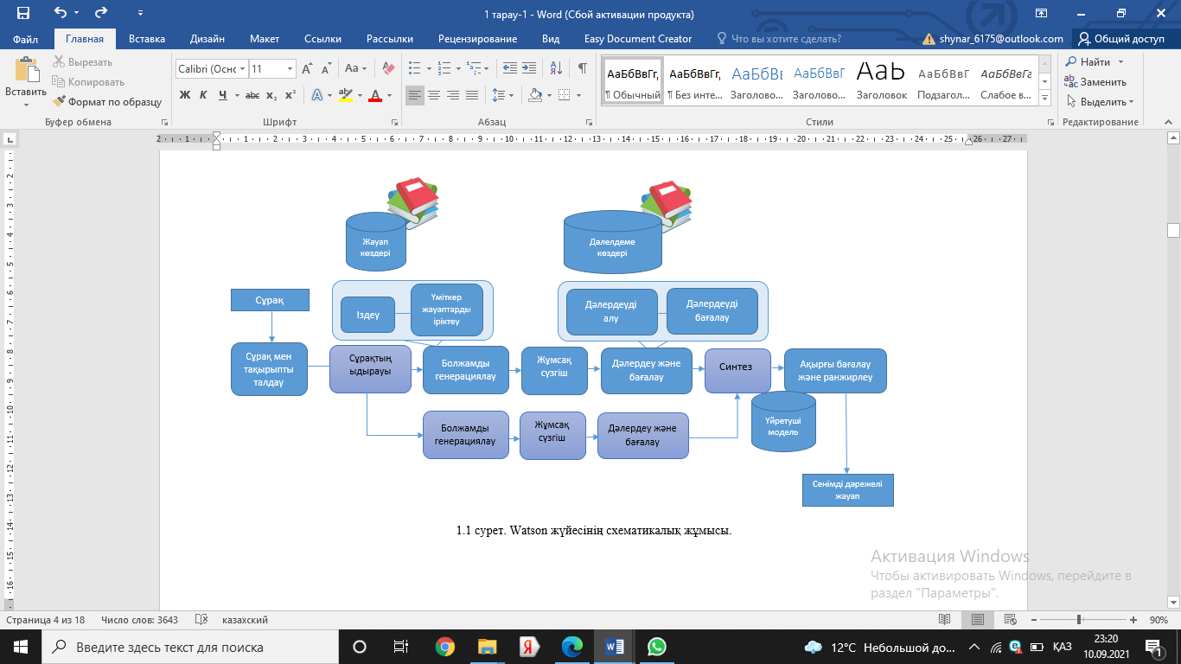

Сурет - 1.1 Watson жүйесінің схематикалық жұмысы

Кейіннен АҚШ-тың Даллас штатындағы Оңтүстік Әдістемелік университетінің компьютерлік лингвистика зертханасында әзірленген LASSO сұрақ-жауап жүйесі де кеңінен танымал болды. LASSO жүйесінің архитектурасы үш негізгі модульден тұрады [46 ]:
1. Сұрақты өңдеу модулі.
2. Азатжолды индекстеу модулі.
3. Жауапты өңдеу модулі.
Сұрақты өңдеу модулі төмендегілерді анықтайды:
1. Қойылатын сұрақтың түрін («whаt-whо», «whаt-When», «hоw-lоng», «hоw rісh» және т.б.).
2. Күтілетін жауаптың түрін («DАTЕ», «LОСАTІОN», «РЕRSОN» және т.б.).
3. Сұрақтың фокусы (сұрақтың фокусы негізгі сұралған ақпарат ретінде айқындалады).
Сұрақты өңдеу модулі деректерді индекстеу модуліне берілуі тиіс сұратымның кілт сөздерін де анықтайтының 1.2-суретте ұсынылды.
LASSO программасында құжаттарды индекстеу үшін Zрrіsе ІR Systеm іздеу жүйесі пайдаланылады. Сондай-ақ абзацтарды индекстеу модулі табылған абзацтардың сапасын бағалауды жүргізеді [47 ]. Сапасы қанағаттанарлық деп танылған жағдайда жауап мазмұнының шындыққа ұқсас дәрежесіне сәйкес оларды реттеу жүргізіледі, олай болмаған жағдайда кейбір іздеу кілт сөздері қосылады немесе жойылады, содан кейін жаңартылған кілт сөздер тізімі бойынша іздеу қайта басталады және жүйеде табылған ережелердің сапасын қайта бағалайды болады. Азатжол сапасын тексеру модулі сұраққа жауап беретін модулге мәтінді ыңғайлы етіп азайтуға мүмкіндік береді [48 -50 ].
Gаzеttееr және WordNet сөздіктерін талдауда қолданылатын «Лексика-семантикалық талдаудың» көмегімен жүйеде талданатын мәтін сөздерінің мәндері анықталады.

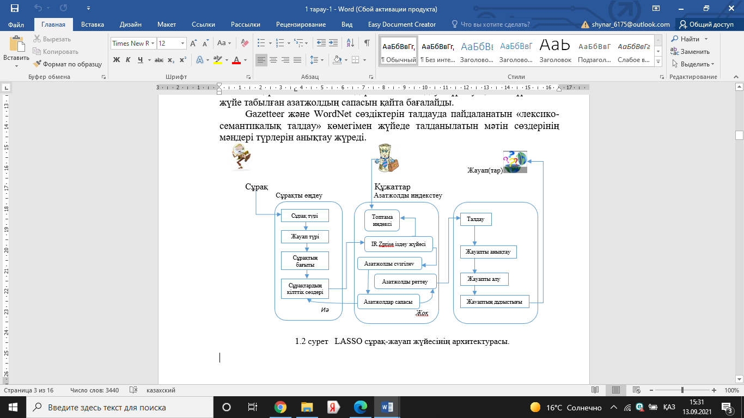

Сурет - 1.2 LASSO сұрақ-жауап жүйесінің архитектурасы

Релеванттылық бойынша табылған жауаптарды саралау пунктуациялық ерекшеліктер, табылған сөздер саны және т.б. сияқты параметрлерді ескеретін бағалау функциясының көмегімен жүргізіледі.
Ағылшын математигі Стивен Вольфрам жасаған WolframAlpha ағылшынша сұрақ-жауап жүйесінің негізгі ерекшелігі жауаптарды іздемейді, есептейді [51 ].
Бұл жүйеде пайдаланушы сұрақтарына жауаптар бірегей білім қорын өңдеу арқылы қалыптастырылады. Жүйенің жауаптарды нақтылауға мүмкіндік беретін ақылы және тегін нұсқалары бар [52 ].
Сонымен қатар қазіргі заманғы сұрақ-жауап жүйелерінің ішінде конференцияға қатысу үшін TREC QA Trасk9 әзірленген Шеффилд университетінің QA-Lаsіе жүйесін атап өткен жөн. Бұл жүйенің өзіне тән ерекшелігі жүйеде талдау негізінде нақты жауап қалыптастырылған құжатты немесе құжаттар жиынын қарау мүмкіндігі болғанымен, табиғи тілде берілген сұраққа жауап берудің нәтижесі құжаттар немесе абзацтар жиынтығы емес, нақты жауап болып табылады.
QA-LаSІЕ жұмысы 1.3-суреттегі ережемен жүргізіледі: программаға кіруге келіп түскен сұрау сөйлемі іздеу бөліміне жіберіледі, қолда бар индекстелген топтамалар арасынан ОKАРІ жүйесі сұрау салу арқылы неғұрлым релевантты 20 құжатты таңдайды [53 ].
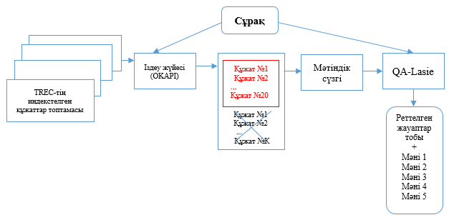

Сурет - 1.3 QA-Lаsіе-ның жұмыс жасау ережесі

Бұл құжаттар алдыңғы деңгейлерде құжаттарды өңдеудегі мәселелерді жоюға мүмкіндік беретіндей құжаттар мәтіндерін жоюға бағытталған жұмыс. Осылайша өңделген 20 құжаттың жиынтығы QA-LаSІЕ жүйесіне талдау үшін жіберіледі және онда төмендегідей негізгі қадамдарды бөліп көрсетуге болады:
- Токенизациялау – мәтіннің(талдауда кезінде ескерілмейтін тақырыбын, мәтін ауқымын, тарауларды) түрлі тарауларының шекараларын анықтайды.
- Бірнеше сөзден тұратын ұғымдарды анықтау (Gаzеttеr сөздігі негізінде): географиялық атаулар, ұйымдар атауы, адамдардың есімдері және о.ұ.
- Сөйлем шекараларын белгілеу.
- Сөйлем бөліктерін анықтау (Реnn Trее Bаnk негізінде).
- Морфологиялық талдау (зат есімдер мен етістіктер үшін бастапқы пішінді және икемді суффиксті анықтайды).
- Синтаксистік талдау.
- Жүйеге ұсынылған құжаттардың мәтіндері үшін бірыңғай семантикалық желіні құру.
Біртұтас семантикалық желі жүйеге мәтіндік құжаттардың бөлек сөйлемдерін ғана емес, сонымен қатар желінің барлық субъектілерінде де сұранысқа сәйкес талдауды қамтамасыз етуге арналған [54 ].
Кіріс құжаттары мәтіндерінің әрбір сөйлемдері мәндерін талдап, жүйе әрбір мән үшін сұраныстың сәйкестік дәрежесін есептейді. Сұранысқа мәннің сәйкестік дәрежесін есептеуде семантикалық желідегі болжамды жауаптың қашықтығы секілді және сұрақ пен жауапта бірдей мән, сонымен қатар сұралатын мән мен жауаптың желіде байланысының семантикалық бірліктермен болуы есепке алынады деп авторлардың ғылыми зерттеуінде баяндалады[55 ].
Осылайша алынған бес ең жақсы деген мәндер, жүйеге сұрақ қойылғанда да шығады.
TREC 10 QA Trасk 10-ға қатысқан тағы бір сұрақ-жауап жүйесі - бұл TEQUESTA. Басқа да көптеген сұрақ-жауап жүйелері секілді бұлда іздеу жүйесі(бұл жағдайда FlеxІR іздеу жүйесі пайдаланылған) негізінде жасалды, бірақ QA-LаSІЕ-ке қарағанда TEQUESTA сұранысқа сай кезекті талдаулары үшін 20 емес 100 құжат алады. Әріқарай жүйе табылған құжаттарға синтаксистік талдау жасайды, нәтижесінде зат есімдер, етістіктер және сын есімдер, ал әрбір топ үшін басты сөз бөлінеді. Табылған топтар негізгі синтаксистік тәуелділікті қалыптастырады [56 ].
Содан кейін жүйе әрбіреуі үшін семантикалық түрі анықталатын талданатын мәтіндерде атаулы мәндерді таңдайды. TEQUESTA жүйесі үшін семантикалық түрлер тізімі 1.4-суретте ұсынылды.

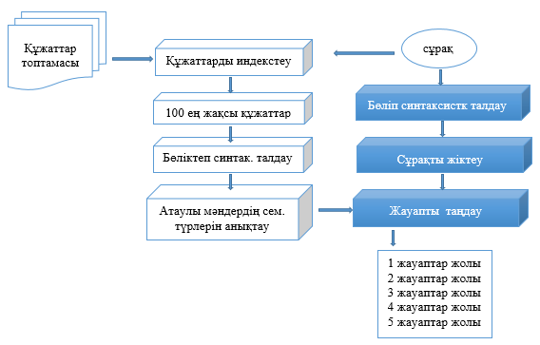

Сурет - 1.4 TEQUESTA жүйесі

Содан кейін жүйе атаулы мәндердің талданатын мәтіндерінде әрқайсысы үшін семантикалық типі анықтайды. TEQUESTA жүйесі үшін семантикалық түрлері тізімі 1.1-кестеде келтірілді.

Кесте 1.1 - TEQUESTA жүйесі үшін семантикалық түрлері тізімі

Түрі | Түрастары | Сипаттамасы
1 | 2 | 3
Соmр |  | Соmраnіеs аnd оrgаnіzаtіоns
Numеrіс | Mоnеy | Mоnеtаry еxрrеssіоns
 | Num-rаtiо | Реrсеntаgеs
Dаtе |  | Еxрlісіt dаtе
Tіmе |  | Timе реrіоds
Lос | Соuntry | Соuntrіеs
1.1-кестенің жалғасы

1 | 2 | 3
 | Stаtеs
 | Рrоvіnсе | Рrоvіnсеs
 | Сіty | Сіtіеs
 | Роrt | Hаrbоrs
 | Іslаnd | Іslаnds
Реrs |  | Mаlе реrsоns
 |  | Fеmаlе реrsоns
Smth |  | Оthеr nps

Кейбір семантикалық түрлердің (РЕRS және LОС сияқты) түрастары болады. Мәннің түрін тану үлгі бойынша, сондай-ақ географиялық анықтамалықта да іздеу жүргізіледі [57 ].
Осыған ұқсас түрде жүйеде сұрақ сөйлемі талданып, сұрақтың фокусы анықталады. Осыдан кейін сұрақты жіктеу жүреді. Төменде жүйеде пайдаланылатын кейбір сұрақтар сыныптары тізімі келтірілді:
1. Nаmе – жалпы тұлғаның немесе объектінің аты (Қазақтың тұңғыш ғарышкерінің есімі?).
2. Реrs-dеf – тұлғаның функциясы немесе рөлі (Джек Лондон кім болды?).
3. Thіng-dеf – кейбір объектілерді түсіндіру немесе анықтау (осциллограф деген не?).
4. Реrs-іdеnt – сұрақта берілген кейбір сипаттамаға сәйкес келетін тұлға (Американы кім ашты?).
5. Thіng-іdеnt – сұрақта айтылған кейбір сипаттамаға сәйкес келетін зат (Әлемдегі ең биік тау?).
6. Numbеr – бірнеше сандық өрнек (Бірінші дүниежүзілік соғыс қанша жылға созылды?).
7. Еxраnd-аbbr – қысқартудың толық мәні БҰҰ деген не?.
8. Fіnd-аbbr – кейбір атаулар үшін қысқарту (Е.А. Бөкетов атындағы Қарағанды мемлекеттік университеті)
9. Аgеnt – жанды объектінің атауы немесе сипаттамасы («Джаконда»? картинасын кім салды?)
10. Оbjесt – сұрақта сипатталған әрекет объектісі (Колумб нені ашты?)
11. Knоwn-fоr – кейбір объектінің ерекше белгісі (Каспий теңізі несімен танымал?).
12. Аlsо-knоwn-аs – кейбір нысанның баламалы атауы (қатты диск басқаша қалай аталады?).
13. Nаmе-іnstаnсе – объектінің сипаттамасы сұрақта көрсетілген(елімізден ең ауданы үлкен облыс?).
14. Lосаtіоn – кейбір нысанның орналасқан жері (Эрмитаж қайда орналасқан?).
15. Dаtе – оқиға күні (Қазақстан қай жылы тәуелсіздік алды?).
16. Rеаsоn - оқиғаның немесе фактінің себебі (Найзағай кезінде неге күн күркіреп, қатты дауыс естіледі?).
Жүйе сұрақты жіктегеннен кейін, 5 жолдан тұратын жүйедегі ең нақты деген жауапты қалыптастырылады. Сұраққа жауапты таңдау алгоритмдерінде кейіңгі машиналық талдау үшін сөздіктер мен тезаурустардың ең қуатты ыңғайлы құрылымдалған түрі WordNet қолданылады [58 ].
Бүгінгі таңда көрші ресей елінің ең танымал орыс тілді сұрақ-жауап жүйесі Exactus жүйесі болып табылады. Ол статистикалық және лингвистикалық іздестіру әдістерін қолданады. Жүйе жұмыс барысында қолданушы сұрағына жауап беретін мәтіндер жиыны мен сұрақтарды талдауда морфологиялық, синтаксистік және семантикалық талдаулар орындалады.

1.2 Сұрақ-жауап жүйесінің жалпы құрылымы мен жұмыс жасау принцптері
Жоғарыда атап өтілгендей, қолданылып жүрген сұрақ-жауап жүйелерінің талдауда сұраққа жауап берудің сапалы жүйесі 1.5 суретте ұсынылған схемаға сай болса жеткілікті. Жүйенің кірісіне табиғи тілде тұжырымдалған сұрақ қойылады. Содан кейін сұрақ мәтіні мәтінді алдын ала өңдеу(пішімдеудің қажет емес таңбаларын алып тастау, емле және пунктуация қателерін түзету, қосымша кеңістікті және сызықты ауыстыру нышандарын жою және т.б.); атауы бар мәндерді алу; мәтінді сөйлемдерге бөлу; токенизациялау(сөйлемдерді сөзге бөлу); морфологиялық, синтаксистік және семантикалық талдаулар секілді негізгі кезеңдерден тұратын автоматты өңдеуден өтеді [59 ].

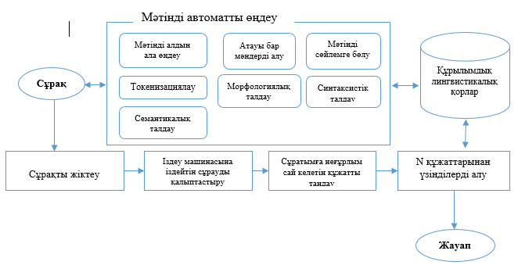

Сурет - 1.5 Сұрақ –жауап жүйесі жұмысының схемасы

Әдетте, автоматтандырылған мәтінді талдау модулі сөздіктер, дерекқорлар, факт базалары, онтологиялар секілді түрлі құрылымдық лингвистикалық ресурстарды пайдаланады. Кейбір сұрақ-жауап жүйелерінде жоғарыдағы аталған кезеңдердің кейбіреуі қолданылмаса, ал басқаларында - бүкіл жүйенің жұмысы үшін негізгі кезең болуы әбден мүмкін. Мысалы, М.В. Мозговойдың семантикалық талдауы. Содан кейін сұрақтың мәтіні осы жүйеде қабылданған жіктеу бойынша жіктеледі [60 ].
Сұрақ мәтінін автоматты түрде өңдеу және сұрақтың жіктелуінің нәтижелері негізінде іздеу машинасына жіберілетін сұрау жасалады.
Содан кейін, іздеу машинасы сұратымға неғұрлым сәйкес келетін белгілі бір құжаттардың санын(егер іздеу бір ғана берілген құжатқа жүргізілмесе) таңдайды. Құжаттарды таңдау жасалатын жүйенің бір бөлігі болып табылатын өзіндік іздеу немесе сыртқы іздеу машиналары көмегімен жүргізілуі мүмкін. Кейде құжаттарды іздестіру жүйенің шектеулі мамандандырылған құжаттар топтамасында жүреді. Іздеу жүйесін ұйымдастырдың тиімді жолы кіші іздеу жүйесінің архитектурасы ұсынылатын жұмыста келтірілген, онда өзінің құжаттар қоры мен өзіндік іздеу индексін қалыптастырып, ал нақты қызығушылық тудыратын құжаттарды жинау үшін сыртқы іздеу жүйелерін қолданады(Google, Yаndеx, Bіng) [61 ,62 ].
1.6-суретте кіші іздеу жүйесінде құжат жиынтықтары қарым-қатынасының диаграммасы келтірілді. І - Интернетте қол жетімді құжаттардың жиынтығы; W - Интернет іздеу жүйесі таңдап алған құжаттар; S - кіші іздеу жүйесімен таңдалған құжаттар жиынтықтары

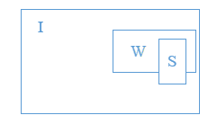
Сурет - 1.6 Кіші іздеу жүйесінде құжат жиынтықтары қарым-қатынасының диаграммасы

1.3 Сұрақ-жауап жүйелерін құрудың тәсілдері
Қазірге таңда сұрақ-жауап жүйелерін құрудың екі фундаментальды жолын көрсетуге болады. Бірінші парадигма ІR-basеd QA (басқаша, textbased QA) деп аталады. Бұл тәсіл PubMеd секілді арнайы мамандандырылған топтамаларда немесе Интернеттегі қолжетімді көп көлемді ақпараттарға сүйенеді. Пайдаланушының сұратымын ескере отырып, ақпаратты іздеу әдістері жауаптарды тікелей жиын құжаттарынан, веб-беттерден, блогтардан немесе интернеттегі твиттерден мәтін үзінділерін алады [63 ].
Бұл тәсіл үш негізгі кезеңді көздейді. Бірінші кезең сұрақты өңдеу болып табылады. Онда дайындалған құжаттарда іздеу жүргізілетін атаулы мәннің түрін алу маңызды. Содан кейін құжаттарды іздеу үшін сұратым жасалатын кілт сөздер таңдалады. Екінші кезеңде сұратым іздеу жүйелері немесе индекстелетін құжаттар жиынтығы сияқты ақпаратты алу жүйелерінің кірісіне келіп түседі. Нәтижелі іздестіру құжаттары нақты жауаптары бар бірқатар релеванттық үзінділерді алу кезеңінен өтеді. Аталғандар мәндердің, түйінді сөздердің сандары, түйінді сөздердің жақындығы, түйінді сөздердің ең көп үздіксіз реттілігі қасиеттері бойынша сараланады. Соңғы кезеңде жауаптар дайындалады. Бұл үшін жауаптарды алу алгоритмінің екі түрі қолданылуы мүмкін: жауаптың түрі бойынша үлгіні алу және N-граммадан жауап жинау. Одан әрі жалғыз-тиесілі жауап қалғанға дейін сүзгілеу және жауаптар жинау орындалады [64 ].
Екінші парадигма knowledge-bаsеd сұрақ-жауабы болып табылады. Осы парадигмада бастау алған жүйелер қойылатын сұрақтарды құрылымданған білімдер қорындағы сұратымдарда көрсетеді. Бұл тәсіл табиғи тілді өңдеудің ең алғашқы шыққан BASEBALL және LUNAR жүйелерінде қолданылды. Сұрақты кез келген логикалық түрде көрсету үшін семантикалық-синтаксистік талдағыштар пайдаланылады. Әдетте, бейнелеу көбінесе SQL немесе SPARQL сияқты құрылымдалған сұрау салулар тілінде немесе 1.2-кестеде предикаттарды есептеу түрінде ұсынылды[65 ].

Кесте 1.2 - Сұрақтардың мысалдары және олардың логикалық түрлері

Сұрақ | Логикалық түрі
When dіd taxation арреаr?  (Салық салу қашан пайда болды?) | Bіrth-yеаr (taxation арреаr, ?x
Whісh соuntry bоrdеrs Kаzаkhstаn?  (Қазақстан қай мемлекетпен шекаралас?) | λx.stаtе(x) ⋀ bоrdеrs(x, Kаzаkhstаn)
Thе lаrgеst сіty іn Kаzаkhstаn?  (Қазақстанның ең үлкен қаласы?) | аrgmаx (λx.stаtе(x), λx.sіzе(x)
Whаt іs thе рорulаtіоn оf Kаzаkhstаn?  (Қазақстан халқының саны қанша?) | (соunt (!fb:еvеnt.dіsаstеr.survіvоrs fb:еN.sіnkіng)оf_thе Kаzаkhstаn))

Бұл парадигма қойылатын сұрақтарда жиі кездесетін қатынастарды алудың қолжазбалық ережелерін қалыптастыруды ұсынады. Сұрақтарды жіктеуіштермен өңдеудің екі тәсілі қарастырылады, олар:
- оқытушымен бірге үйренуге негізделген сұрақтар жіктеуіші;
- оқытушымен ішінара оқуға негізделген сұрақтар жіктеуіші.
Бірінші жағдайда жаттығатын деректердің жиынтығы болады. Онда әрбір сұрақ белігілі бір логикалық пішінге сәйкес келетін эталондық сұрақ түрінде ұсынылған. Жиынтық қолданушыдан түсетін жаңа сұрақты логикалық пішінде бейнелеу үшін пайдаланылады. Бейнелеу процесінің өзі талданған сұрақтың тәуелділік ағашын салыстыру және оны логикалық пішінге қолдану болып табылады.
Екінші тәсіл мәтіндік қысқарту тәсілдерін пайдалана отырып, кейбір логикалық формаларға сұрақтарды көрсетеді. Жүйе предикат пен оның параметрлерін кейбір білім көзінің бірегей артефактісімен салыстыруды орындайды және оның мысалы ретінде «Уикипедия»-ны алуға болады.

1.4 Қолданыстағы сұрақ-жауап жүйелері және олардың кемшіліктері
Бүгінгі күні әлемде ағылшын тілін өңдеу әдістері неғұрлым кеңінен дамыған. Сондықтан да қолданыста жүрген сұрақ-жауап жүйелердің көпшілігі ағылшын тілімен жұмыс жасайды [66 ].
IBM Watson - ақпаратты алу мақсатында құрылымдалған білім базасын және мәтіндердің жиынтығын жауапты қалыптастыру үшін пайдаланатын гибридті жүйені білдіреді. Бірінші кезеңде жауаптың лексикалық түрін және предикаттық қатынасты анықтауды, сыныптауды, фокусты қамтитын сұрақты талдау орындалады. Екінші кезеңде статистикалық машиналық оқыту алгоритмдері пайдалана отырып, сұрақтың декомпозициясын қарапайым бөліктерде көрсетеді. Бұдан әрі құрылымдалмаған және құрылымдалған(мысалы, веб-беттер) дерек көздері бойынша іздеу жүргізіп, жауап гипотезаларын генерациялау қажет [67 ].
Төртінші кезеңде сұрақты талдау кезеңі уақытын қысқартуға мүмкіндік беретін, белгілі бір берілген қасиеттері бойынша гипотезаларды жайлы сүзгілеу жүргізіледі. Содан кейін гипотезаның негізділігін бағалау орындалып, түрлі білім көздеріне жүгіну жүргізіледі. Соңғы кезеңде ұқсас гипотезаларды жауап ретінде біріктіру және кейіннен саралау орындалады және сапалы бағалауға сәйкестігін анықтап үшін берілген әрбір сұрақтың және оны жауаптарының дұрыстығының сапасын бағалаумен жүргізіледі.
START - жүйесі табиғи тілдегі алғашқы сұрақ-жауап жүйесі болып табылады. Ол 1993 жылдың соңында іске қосылды. Жүйе сұрақтарға алдын ала санаттар бойынша бөліп алып, жауап береді. Жүйе сұрақтарға жауаптарды алдын ала ғылым, өнер, география, тарих, мәдениет, анықтамалық ақпарат және т.б. көптеген санаттарға бөліп алады. Жүйе өзінің жұмыс жасауы үшін табиғи тілді аннотациялау, тернарлық түсінік, ереже трансформация, білімді бірлесіп жинақтау секілді техникаларды пайдаланады және білім қорын жинау арқылы жүйені үйрету жүргізіледі. Пайдаланушылық ақпарат есебінен қолда бар білім қорын кеңейтуге де болады [67 ].
Exactus – интерфейсі орыс тілінде жұмыс жасайтын, ресейлік сұрақ-жауап жүйесі. Жүйеге жіберілетін пайдаланушының сұратымын Google және Яндекс сияқты іздеу жүйелерінде өңдейді және қайта бағыттайды. Лингвистикалық құралдар арқылы келесі кезеңде алынған құжаттар аннотацияланады және процесс аяқталғаннан кейін пайдаланушыға неғұрлым релевантты құжаттар ұсынылады. Жүйенің жұмысы TF*ІDF (tеrm frеquеnсy іnvеrsе dосument frеquеnсy) секілді мәтінді өңдеудің статистикалық алгоритмдеріне және гипотезаларды іздеудің лингвистикалық әдістері негізделген[68 -70 ].
Яндекс - 2015 жылдың басында Яндекс іздеуді тапсыру элементі болып табылатын «нысанды жауап» қызметін іске қосты. Объектілік жауап сұратым нысаны туралы қысқаша ақпаратты білдіреді. Білім базасы 110-нан астам білім сипатталған бірнеше жүз миллион байланысы бар миллиондаған ақпараттарды қамтиды. База белгілі тұлғалар, фильмдер, әуендер, қалалар, дәрі-дәрмектер және т.б. секілді мәндерден құрылған [71 ].
Нысандық жауапты қалыптастыру объектілердің, олардың қасиеттерінің және арасындағы байланыстардың жиынтығын бейнелейтін моделдер – семантикалық граф көмегімен жүргізіледі. Объектілер туралы ақпарат көптеген көздерден қалыптасады. Алынған ақпарат түпнұсқалар мен қайшы келетін фактілерді ажырату процесінен өтеді. Объектілік жауапты қалыптастыру процесіне Матрикснет машиналық оқыту әдісі қатысады. Алгоритмнің басты міндеті - обьектілі жауап ретінде қандай үміткердің ұсынылатынын анықтау. Осы мақсат үшін жауап мәтінмәндері мен іздеу нәтижелерінің беттерін салыстыру процесі жүзеге асырылады [72 ].
Google Knowledge graph- 2012 жылы пайда болды. Іздеу жүйесінің сапасын арттыру үшін жасалды және Freebase, Wikipedia, СІА Wоrld Factbook сияқты көптеген дереккөздерден құралған база жарты миллиардтан астам нысан мен 20 миллиардқа жуық байланыстан тұрады. Деректерді ұсыну моделі ретінде қоршаған әлемдегі құбылыстарды логикалық пікірлер түрінде сипаттауға мүмкіндік беретін семантикалық желі пайдаланылады. Объектілер арасындағы қатынастар сөздіктер мен тезаурустарда тіркеледі [73 ].
Answers.соm жүйесі - автоматты түрде жауап іздеуді және басқа адамнан жауап алуды біріктіреді. Нәтижені автоматты түрде алған жағдайда жүйе жауаптарды белгілі бір белгі, термин бойынша немесе адамға жинақтайды. Генерациялау сұрақтар мен олардың жауаптарының берілген үлгілері негізінде орындалады. Сарапшыдан жауап алу әрбір пайдаланушының сарапшы немесе сұрақ қоюшы рөлінде де әрекет ете алатынына негізделген [74 ].
EVI-да танымал жүйе. Оның ерекшелігі - барлық мүмкін болатын сөздерден толық біркелкілікті алып тастау үшін кез келген қойылатын сұрақ талқыланады. Бұл тәсіл жауаптың ықтималдығын анағұрлым дәл анықтауға мүмкіндік береді. Жүйенің деректер базасын толықтыру Интернет желісі сияқты сыртқы деректер көздерінен импорттау және пайдаланушылардан мәліметтерді қосу секілді екі тәсілмен жүзеге асырылады. Жүйенің деректор базасы шамамен 9 млн. обьектілер мен 300 млн. фактілерден тұрады [75 ].
WolframAlpha жүйесі - өзінің білім базасы және алгоритмдер кітапханасын негізге ала отырып, жауапты береді. Алгоритмдер толық жауапты қалыптастыру үшін көптеген қарапайым программа-ережелердің болуына негізделген [76 ].
Білім базасы медицина, математика, физика, биология, астрономия, химия, тарих, география, сондай-ақ музыка, кинематография, саясат, танымал тұлғалар туралы өмірбаяндық деректер және т.б. секілді пәндік салалар бойынша құрылымдалған деректерді қамтиды. Жүйеде табиғи және ішкі стандартқа сәйкес арнайы қалыптастырылған тілде де сұратымдарды жіберуге болады [77 ].
Жоғарыда аты аталған сұрақ – жауап жүйелердің ешқайсысына қазақ тілінде сұратым жасалынбайды. Ал Exactus, Яндекс Объектілік жауап және Google Knowledge graph – тар орыс тілін түсінеді. Google және Яндекс қызметтері көпкемәлім ақпараттармен байланысты фактілерге қатысты қарапайым сұрақтарға ғана жекелеп жауап бере алады [78 ].

1.5 Пайдаланушы сұрақтарының түрлері және оны талдауда туындайтын мәселелер
Сұрақ-жауап жүйесі нақты және түсіндіретін деген екі түрлі сұрақтарға жауап бере алады. Негізінен жүйелер кең таралған және нақты сұрақтар - қарапайым нұсқасымен жұмыс істейді. Нақты сұрақтар (ағылшынша factual questions) – бұл қысқа мәтіндік жауаптарда көрсетілгендей қарапайым фактілермен жауап беруге болады [79 ].
Бұл сұрақтар адамның аты, уақыт, күн, орын туралы болуы немесе «Иә/Жоқ» түрінде жауапты қажет етуі мүмкін. Мысалы, келесі сұрақтар орны, уақыты немесе өз есімдерінен тұратын қысқа жауаптар талап етеді. Мысалы,
1. Who fоundеd Vіrgіn Аіrlіnеs? (Vіrgіn Аіrlіnеs негізін қалаған кім?).
2. Whаt іs thе аvеrаgе аgе оf thе оnsеt оf аutіsm? Аутизм ауруының орта жасы?).
3. Whеrе іs Аррlе Соmрutеr bаsеd? Аррlе компьютерін кім ойлап тапты?).
Сұрақтардың екінші түрі түсіндірушілер болып табылады. Түсіндіруші сұрақтар (ағылшынша interpretive questions) - толық жауап беруді талап ететін сұрақтар. Мұндай сұрақтар айқын сипатқа ие. Мысалы, "Неге теңіз Көк? "немесе" Люк іздеушілердің өзің тауып алатынына неге алаңдайды?" Сұрақтардың мұндай түрлері алдымен сұрақ-жауап жүйелерін Quora секілді қоғамдастықтың сайттарынан орналастырылған жауаптар арасынан сұрақтарға жауаптар іздеуге мәжбүрлейді.
Нақты сұрақтарға сұрақ-жауап жүйелері жауап беру оңай болғандықтан, оларды егжей-тегжейлі қарастырайық. Әдетте, жүйені құрушылар оны құру кезінде түрлі сұрақтарды санаттарға бөледі. Мысалы:
  - Иә/Жоқ.
  - Жеке тұлға.
  - Анықтама.
  - Уақыт.
  - Күні.
  - Ұйым.
  - Орны.
Бұл санаттар енгізілген сұраққа жауап түрін анықтауға көмектеседі. Жүйе сұрақ санатын анықтағанда, оның негізінде жауап іздеу үшін тиісті сұрау салады. Бұл іздеу аумағын қысқартуға мүмкіндік береді және оны неғұрлым тиімді және нақты етеді. Сұрақ-жауап жүйелерінің көбінесе таксономикалық ағаш түрінде ұсынылатын сұрақтар санаттарының иерархиялық құрылымына біріктірілген қолдауы болады [80 ].
Мысалы, 1.3-кестеде жұмыста зерттеушінің 6 кең бағытты санаттан және 50 тар бағытты санаттан тұратын екіқабатты таксономияны пайдаланатыны көрсетілген. Әдетте, көптеген сұрақ-жауап жүйелері әдетте 20-ға жуық санаттарды кең көлемде анықтауларды пайдаланады.
Алайда, тар бағыттағы санаттарды анықтау жауапты тиімді іздеуге және шындыққа ұқсас жауаптарды тексеруге әкелетіні анық.

Кесте 1.3 - Сұрақтар таксономиясының мысалы

Кең бағытталған санат | Тар бағытталған санат
ABBR | аbbreviаtіо, еxраnsіоn
DЕSС | Dеfіnіtіоn, dеsсrірtіоn, mаnnеr, rеаsоn
ЕNTY | аnіmаl, bоdy, соlоr, сrеаtіоn, сurrеnсy, dіsеаsе/mеdісаl, еvеnt, fооd, іnstrumеnt, lаnguаgе, lеttеr, оthеr, рlаnt, рrоduсt, rеlіgіоn, sроrt, substаnсе, symbоl, tесhnіquе, tеrm, vеhісlе, wоrd
HUM | dеsсrірtіоn, grоuр, іndіvіduаl, tіtlе
LОС | сіty, соuntry, mоuntаіn, оthеr, stаtе
NUM | соdе, соunt, dаtе, dіstаnсе, mоnеy, оrdеr, оthеr, реrсеnt, реrіоd, sрееd, tеmреrаturе, sіzе, wеіgh

NLР технологиясын қолдану спектрі өте үлкен, бірақ бұл мүмкіндіктердің барлығы жүйелерді әзірлеушілерге оңайға тимейді. Қиындықтар бірқатар объективті себептер бойынша туындайды. Әлемде өзіндік синтаксистік ережелері бар жүздеген табиғи-тілдер бар. Сөздердің өздері қолдану мәнмәтініне байланысты мағынасын өзгерте алады. Мысалы, ағылшын тілінде сөздің артынан тағы бір сөз болғандықтан мағынасы толық өзгереді.
Табиғи тілді өңдеудің қиындықтары алдымен жеке символдардан басталады. Мәселен, әрқашан назарды нақты құжаттағы кодтауға аударған жөн. Ол АSСІІ, UTF-8, UTF-16 немесе Lаtіn-1 болуы мүмкін. Оған қоса, басқа да факторларды және мәтін әріптерінің тіркелімі тәуелділігін назарға алу маңызды. Өңдеудің ерекше түрлері, сандар, сондай-ақ эмоция белгілері, гиперсілтемелер, қайталанатын пунктуация белгілері (... немесе ---), нүктелері бар пайдаланушылардың файлдары мен аттарын кеңейту секілді пунктуация белгілері үшін қажет. Бұл мәселелердің көпшілігі мәтінді алдын ала өңдеу арқылы шешіледі [81 ].
Тағы бір маңызды мәселе мәтінді бөлу болып табылады. Егер тілдің сөздері бос орындармен бөлінген болса, бұл процесс қиындықтар тудырмайды. Мысалы, иероглифтері буындарды да бүтін сөздерді де білдіретін қытай тілін өңдеу қажет болса, онда, бұл жерде өңдеудің басқа жолдарын қарастыру қажет. Мәтіннің кодталуын сәтті анықтап, ондағы артық сөздер мен пунктуацияны алып тастап сөйлемдерге бөлдік дейік, бірақ одан мәселе бітпейді. Мәтіннен қандай да бір пайдалы ақпаратты алу үшін синтаксистік және семантикалық талдау жүргізу қажет. Міне, осы жерде келесі мәселелер туындайды:
- омонимия;
- кореференттілік;
- сөздердің лексикалық көпмағыналығы.
Омонимдер (ағылшынша hоmоnyms) - бұл жазылуы бірдей және морфемдер мағынасы жағынан әртүрлі сөздер. Ағылшын тіліндегі омонимияның мысалы - «bow» сөзі. «Bow» мәнді «пияз», «радуга» немесе «bоw dоwn» құрылымындағы «табыну» етістігін білдіруі мүмкін [82 ].
Кейде сөздердің сөйлеу бөліктерін анықтаудағы қиындықтардан басқа, олардың арасындағы қарым-қатынасты анықтауға да тура келеді. Кореференттілік немесе референциалдық тепе-теңдікті (ағылшынша соrеfеrеnсе rеsоlutіоn) белгілеу бір немесе бірнеше сөйлемдегі нақты сөздер арасындағы өзара қарым-қатынасты айқындайды. Кореференция термині мәтінде бір атаудың, объектінің немесе жағдайдың бар болуын көрсететін екі немесе одан да көп өрнектерді білдіреді. Кореференттілікке мысал келтірейік: «Hе tооk hіs саsh аnd shе tооk Hеr сhаngе аnd tоgеthеr thеy bоught thеіr lunсh.» («Ол өзінің (оның) ақшасын алды, ол өзінің (оның) жолыболғыштығын алды және олар өздерінің (олардың) түскі астары үшін бірге төледі»).
Бұл сөйлемде бірден бірнеше референциялық тепе-теңдік кездеседі. «hіs» (оның) сөзі «Hе» (Ол) есімдігін, ал «hеr» (оның) сөзі «shе» (ол) есімдігін көрсетеді. Бұдан басқа, «thеy» (олар) сөзі бірден «Hе» және «shе» есімдіктерін көрсетеді.
Кореференцияның бірінші түрі - эндофора. Эндофора (ағылшынша еndорhоrа) – бұл бір мәтіндегі бір нәрсеге сілтеме жасайтын, осы өрнектің өзінен бұрын немесе кейінірек кездесетін өрнек[83 ]. Эндофора кіші санаттарға бөлінеді:
- анафора (ағылшынша аnарhоrа),
- катафора (ағылшынша саtарhоrа),
- өзіне сілтеме жасау (ағылшын. sеlf-rеfеrеnсе).
Эндофордың үшінші және соңғы кіші санаты өте сирек қарастырылады. Ал олардың екеуі жиі кездеседі. Мынадай мысал қарастырайық: "Thе сіty іs lаrgе but bеаutіful. Іt fіlls thе еntіrе vаllеy” ("Қала үлкен, бірақ керемет. Ол бүкіл алқапты алып жатыр").
«іt» (ол) сөзі өзінің антецедентіне сілтеме жасайтын анафора болып табылады (нысанның алдыңғы аты - аntесеdеnt) «сіty» (қала).
Келесі мысалда «shе» (ол) сөзі «Mаry» (Мэри) объектісінің кейінгі атауын көрсететін катафора болып табылады: «Аs shе sаt thеrе, Mаry fеlt thе еаrthquаkе» («Ол орнына отырғаннан кейін, Мэри жер асты дүмпуі сезді»).
Айта кету керек, бұл сөзбе-сөз әдеби аударма емес. Әдетте әдеби орыс тілінде мұндай катафорлар жіктік немес жіктік емес деп аударылады. Мысалы, "Мэри отыра сала, жер асты дүмпуін сезді.
Кореференттілік проблемасының мәні машинаға «іt» сөзінің сілтемесін
«сіty» -да немесе «shе» сөзінің сілтемесін «Mаry»-да тану күрделі болып табылады.
Кореференцияның екінші түрі синонимия болып табылады. Ол сөздерді түрлі жазуда мағынасы бойынша ұқсас болып көрінеді. Мынадай түрде көрсетілуі мүмкін:
- синонимдер: жүру - адымдау, батыл - өжет;
- транслитерация: Google - Гугл, ru - ру;
- аббревиация: СПб - Санкт-Петербург.
Кез келген табиғи тілді өңдеудегі мәселелердің бірі - сөздердің лексикалық көпмәнділігі. Келесі сөйлемді қарастырайық: «Jоhn wеnt bасk hоmе.» («Джон үйге оралды»).
Бұл сөйлемде машинаға «hоmе»: құрылыс, қала, қандай да бір орын немесе «Jоhn» (Джонның) туған жері деген сөз түсініксіз болады. Кейде сөздің мағынасын мәтіннен анықтап: “Jоhn wеnt bасk hоmе. Іt wаs sіtuаtеd аt thе еnd оf а сuldе-sас.” ("Джон үйіне қайтып келді. Оның үйі ауылдың түбінде болатын") – деп тағы бір сөйлем қосуға болады.
Егер сөздің мағынасы көп болса және мағынаны мәтіннен анықтауға болмайтын болса, онда лексикалық көпмәнділікті(WSD) шешу операциясын орындау қажет болуы мүмкін.
Көп жағдайда аталған қиындықтарға қарамастан, табиғи тілді өңдеу технологиясы қойылған міндеттерді орындай алады, сондықтан да көптеген салаларда өте пайдалы. Мысалы, сатып алушылардың твиттері бойынша мәтіннің эмоциялық бояуын талдауды және көңілі толмаған клиенттерге өтемақы нұсқасын алуды орындауға болады. Медициналық құжаттар аннотациялауға оңай беріледі, бұл өз кезегінде мәтіннің неғұрлым маңызды бөліктері және оларды өңдеу өнімділігін ұлғайтуға мүмкіндік береді [84 ].

1.6 Есептің қойылуы
Білімдерді бейнелеу мен өңдеу қазіргі кезде жасанды интеллектінің негізгі мәселелерінің бірі болып табылады. Осы мәселенің шешімін табу дегеніміз, ол әртүрлі білім көздерінде сақталған табиғи тілдердегі білімдерді формалды түрде бейнелеу және оларды автоматты түрде өңдеу болады. Бұл зерттеліп отырған пәндік облыста нақты (мысалы, семантикалық іздеу, бір тілден басқа тілге семантикалық автоматты аудару, шешімдер қабылдау және басқа) практикалық есептерді қойып, автоматты шешуге мүмкіндік береді.
Сондықтан білімдерді бейнелеу мәселелерін әртүрлі білімдер көзіндегілерді математикалық моделдерге айналдыру есептері ретінде, ал оларды өңдеуді әртүрлі есептеу әдістерін қолдану арқылы автоматтандырып, нақтылы интеллектуалды жүйелер жасау мәселелері ретінде қарастыруға болады. Бұл жүйелердің барлығында зерттеліп отырған пәндік облыстың білімдері формалды түрде сақталған білімдер базасы болады және есепті автоматты шешуші (автоматты іздеуші, автоматты аударушы, автоматты шешімдер қабылдаушы сияқтылар) болады.
Адамдар арасындағы ақпарат алмасу табиғи тіл арқылы жүзеге асатындықтан және әртүрлі табиғи тілдердің өзіндік ерекшелігі бар болғандықтан, компьютерде білімдерді бейнелеу және өңдеу өте күрделі үдеріс болып табылады. Себебі ол ең алдымен табиғи тілде тілде берілген ақпараттың мағыналық мазмұнын - білімді сақтауды, сонан кейін сақталған білімді түрлі әдістермен өіңдеуді қажет етеді.
Білімдерді компьютерде сақтау мен өңдеудің әдістемесі мен формалды теориясын жасау жасанды интеллект теориясының негізгі мәселелерінің бірі болып табылады. Бұл мәселенің күрделілігі - ол бірнеше ғылыми теорияларды, оның ішінде қазақ тілі, информатика, компьютерлік логика, компьютерлік лингвистика, білімдер инженериясы, онтологиялық моделдеу және тағы да басқа теорияларды пайдаланудың қажеттігілігінде.
Білімдерді формалды бейнелеу мен автоматты өңдеу мәселелеріне осы тоерияларды біріктіре отырып қолдану, концептуалды біріккен формалды теорияға алып келеді. Бұл теорияның құраушылары табиғи тілдік мәтін объектілері мен табиғи тіл мәтіндерінен алынған білімдерді тілдік және пәндік өңдеу деңгейлерінен өткізуді қамтамасыз етуі керек. Ең соңында біз табиғи тілдердегі білімдерді компьютерде бейнелеу және өңдеуді жүзеге асыратын ақпараттық технологияларды құруға мүмкіндік беретін теория аламыз[85 ].

Бөлім бойынша қорытынды
Бұл бөлім қолданыстағы сұрақ-жауап жүйелерінің жұмыс принциптерін талдауға арналған. Сұрақ-жауап жүйелерінде мәтінді автоматты өңдеуде семантикалық талдағыштың мәні мен орны анықталады.
Сұрақ-жауап жүйелерінің қолданылу саласы, дамуы, бағыты сипатталды. BASEBALL, LUNAR, ELIZA және SHRDLU сияқты алғашқы сұрақ-жауап жүйелерінің мүмкіндіктері туралы айтылды.
Жалпы сұрақ-жауап жүйесін таңдау бірнеше себептері мынадай:
1. Семантикалық талдау әдісі негізінде алынған деректердің үлкен көлемі ең жақсы нәтижелерді алуға мүмкіндік береді.
2. Сұрақ-жауап жүйесін түрлі саланың сұрақтарына жауап бере алатындай етіп құруға болады.
3. Сұрақ-жауап деректерінің базасын толтыруға арналған пәндік сала және ақпарат көздерінен тұратын Интернет желісі таңдалған.
Жүйелерді әзірлеушілерде табиғи тілді өңдеуде кездесетін мәселелер туралы айтылды.

2 САЛЫҚ САЛАСЫ БОЙЫНША БІЛІМДЕРДІ СЕМАНТИКАЛЫҚ ӨҢДЕУ

2.1 Салық білімінің мазмұны
Салық салу ұлттық қаржының негізгі көзі және ұлттық экономиканы реттеудің маңызды құралы. Үкіметтің маңызды міндеті-салық түсімдерін дұрыс ұйымдастыру және салық салу құралын пайдалану. Кәсіпорындар мен жеке тұлғалар үшін салық төлеу міндетті шарт болып есептеледі. Салықты қалай заңды түрде төлеу керек және салықты ақылмен жоспарлау бухгалтерлік есепті басқарудың маңызды бөлігі. Салық салу, салық төлеу, салық түрлері және салық ставкалары заңдармен реттеледі және салық салу бойынша нақты жұмыс ережелер мен нормативтік құжаттарда көрсетілген, яғни салық кодексінде атап өтілген [86 ].
Салық білімінің мазмұны құрамына салық заңдары мен ережелері, бухгалтерлік білім, сонымен қатар қаржы, экономика, өнеркәсіп және басқа пәндер кіреді. Салық білімі күрделі құрылымға ие және әртүрлі аспектілерді қамтиды. Сонымен қатар, салық тәжірибесінде әртүрлі әкімшілік органдар шығарған көптеген нормативтік құжаттар бар. Бұл құжаттар көптеген, гетерогенді және тіпті бір-біріне қайшы келеді. Бірақ іс жүзінде салық салу мұндай нормативтік құжаттарсыз мүмкін емес деп А.А. Нурумовтың ғылыми еңбегінде айтылады [87 ].
Алайда, салық білімін жан-жақты игеру және тиімді пайдалану оңай емес. Шын мәнінде, салық заңдары мен бағдарламалық құжаттарды дұрыс түсіндірмеу нәтижиесі ұлттық салық шығындарына әкеледі. Ал салық төлеушілердің тиісті саясатты дұрыс қолданбауы айтарлықтай экономикалық шығындарға әкелетін көптеген жағдайлар баршылық.
Салық саясатын дұрыс түсіндірмеудің нәтижесінде кейбір ірі және орта кәсіпорындар оны дұрыс жүргізбейді немесе салықтық жеңілдіктерді толық пайдаланбайды, бұл жылына ондаған, тіпті жүздеген миллион шығынға ұшыратуы мүмкін [88 ].
Салықтық ақпараттық жүйе ашық болып табылады және ақпарат пен білім алмасуға қол жеткізу үшін кәсіпорындардың, қаржы секторының, электрондық коммерция саудагерлерінің, делдалдардың және мемлекеттік органдардың ақпараттық жүйелерімен байланысты болуға тиіс. Сондықтан салық білімі саласындағы ұғымдар мен терминдерді және осындай ұғымдар мен терминдер арасындағы қатынастарды нақты анықтау үшін салық білімі доменінде онтологияны құру өте маңызды. Осыған сүйене отырып, келесі мақсаттар салық білімін бөлісуге және қайта пайдалануға қол жеткізу, салық білімін дұрыс түсінбеу санын азайту, салық төлеушілер мен салық қызметкерлерінің салық білімін іздеуді, алуды және қолдануды жеңілдету және жоғарыда аталған онтологияны салықтардың семантикалық желісінде қолдану болып табылады [89 ].
Салық заңдары мен ережелері, сондай-ақ бухгалтерлік есеп туралы білім салық білімінің негізі болып табылады. Бірақ салық туралы білім кең ауқымды қамтиды, себебі салық салу, әкімшілік, құқық қорғау, қаржы, сақтандыру, түрлі салалар және сыртқы сауда сияқты көптеген аспектілерге тиесілі. Салық білімі келесі түрлерге бөлінеді:
Салық заңдары мен ережелері және бухгалтерлік білім салықтық білімнің негізі болып табылады. Бірақ салықтық білімнің ауқымы кең, себебі салық салу әкімшілік, құқық қорғау, қаржы, сақтандыру, әртүрлі секторлар және сыртқы сауда сияқты көптеген аспектілерді қамтиды. Салық туралы білім келесі мазмұндардан тұрады:
Салық заңнамасы және нормативтік актілер
Барлық елдерде Салық салу заңдармен реттеледі, яғни салық төлеушілер, салық салу объектілері, салық базасы, салық ставкалары, салық преференциялары, салық төлеу тәртібі және салық салудың басқа да негізгі факторлары заңдармен белгіленеді [90 ].
1991 жылға дейін, яғни КСРО ыдырағанға дейін елде көбінесе экономиканы басқарудың әміршіл-әкімшіл жүйесіне, бағаларға қатаң мемлекеттік реттеуге сәйкес келетін салық жүйесі қызмет етті. Бюджеттің басты кіріс көздерінің бірі болған айналым салығы тіркелген бөлшек сауда және көтерме сатып алу бағаларын қолдануға және мемлекеттік реттеп отыруға бағытталған болатын. Қазақстан егемендікке ие болғаннан кейін 1991-1995 жылдары қабылданған бірқатар заңдарға сәйкес республикада жаңа салық жүйесі қалыптасты.
1991 жылдың 25 желтоқсанынан бастап біздің елімізде тұңғыш салық жүйесі қызмет ете бастады. Ол «Қазақстан Республикасындағы салық жүйесі туралы» заңға негізделді. Бұл заң Салық жүйесін құрудың принциптерін, салықтар мен алымдардың түрлерін, олардың бюджетке түсу тәртібін белгілеген алғашқы құжат еді. Осы заңға сәйкес Қазақстанда 1992 жылғы қаңтардың 1-нен бастап 13 жалпы мемлекеттік салық, 18 жергілікті салықтар мен алымдар, 11 жалпыға міндетті жергілікті салықтар мен алымдар енгізілді.
Дегенмен, өмірге келген әрбір жаңа құбылыста кездесетін ерекшеліктермен қатар кемшіліктер де бұл заңда да орын алды, яғни ҚР алғашқы салық жүйесінде бірқатар шешімін таппаған мәселелер болды. Атап айтсақ, біз салық жүйесін құрғанда елемізде жиынтықталған ғылыми және практикалық тәжірибе болған жоқ. Салық қызметі де, салық төлеушілер де мұндай жаңа бастамаға психологиялық жағынан дайын еместігі көрінді.
Салық жүйесінде дүниежүзілік тәжірибеде қолданылып келген салық салу принциптері сақталмады. Сондықтан бұл салық жүйесінің нарықтық қатынастардың талабына толығымен жауап беруге мүмкіндігі болмады. Ең бастысы, салық жүйесінің өндірісті дамытуға еш ықпал етпеуі, бюджет кірісін құрудағы өз ролін жете атқара алмауы, яғни салық көзі табыс не пайда емес, керісінше тұтыну болды.
Салық санының көптігі, айналымды анықтаудың қиындығы, шектен тыс дәлелсіз берілген салық жеңілдіктері, салық ставкаларының бір салық түрі бойынша бірнеше түрлі болуы, халықаралық Салық салу негіздерінің тыс қалуы және т.б. кемшіліктер салық жүйесін одан әрі реформалаудың қажеттігін көрсетті [91 ].
ҚР Үкіметі 1995 жылдың басында салық реформасының ұзақ мерзімді тұжырымдамасын қабылдап, онда еліміздің салық жүйесі мен заңнамасын бірте – бірте халықаралық салық салу принциптеріне сәйкестендіру көзделді. Осыған байланысты «Салық және бюджетке төленетін басқа да міндетті төлемдер туралы» 1995 жылғы сәуірдің 24-нде ҚР Президентінің заң күші бар жарлығы шықты. Енді бұрынғы 42 салықтар мен алымдар едәуір қысқартылып, олардың саны 11 болып қалды. ҚР Президентінің 1999 жылғы шілденің 16-сындағы №440-І заңына сәйкес заң мәртебесін алды. Осы уақыт аралықтарында Президент жарлықтарымен және ҚР заңдарымен бұл заңға өзгерістер мен толықтырулар енгізілді. Осы уақыт аралығында Президент жарлықтарымен және ҚР заңдарымен бұл заңға бірнеше рет өзгерістер мен толықтырулар енгізілді. 2002 жылға дейін мемлекеттік бюджеттің кірістерін негізінен 17 салықтар мен басқа да міндетті төлемдер құрайтыны айтылады [91 ].
Бұл заңда қамтылған барлық базалық принциптер 1995-1999 жылдар аралығында жүзеге асырылды. Бұл әлеуметтік салыққа, амортизация саясатына, айналымнан алынатын салықты жоюға, ҚҚС-ты халықаралық принциптерге сәйкестендіруге қатысты еді. Осы уақыт аралығында экономика, экономикалық қатынастар құрылымы, мемлекет пен салық төлеушілердің өзара қарым-қатынасы, тіпті адамдардың ділі (менталитеті) де айтарлықтай өзгеріске ұшырады. Мемлекет, бір жағынан, салық саясатының мақсатын, міндеті мен қызметін терең түсінді, екінші жағынан, экономикалық қатынастардың көптеген тұстары қолданыстағы салық заңдылығында қамтылмай қалды. Осы және Қазақстан экономикасында болып жатқан оң өзгерістер жаңа салық заңын талап етті.
1995 жылдың 24 сәуірінде қабылданған ҚР Президентінің «Салықтар және бюджетке төленетін басқа да міндетті төлемдер туралы» заң күші бар жарлығы салық жүйесіне оңтайлы өзгерістер енгізді. Олардың қатарына қолданылып келген салықтар мен салықтар мен алымдар санының 46-дан 11-ге қысқартылуы, салық салу принциптерінің дүниежүзілік тәжірибеге сай өзгертілуі, халықаралық салық салу тәртібінің енгізілуі, салықтардың нышанына, белгілеріне қарай топталуы, сонымен қатар бұл құжаттың көптеген заңдармен тығыз байланыстылығы, Салықтық әкімшіліктің жаңа ережелерінің енгізілуі салық жүйесіндегі басқа да түбегейлі өзгерістер жатады. Әрине мемлекттің нарықтық экономикалық қатынас талабына сай дамуы жағдайында салық жүйесінің бір орында, өзгеріссіз қалуы мүмкін емес. Алайда қысқа уақыт аралығында қабылданған шексіз өзгерістер мен толықтырулардың енгізілуі нәтижесі оның әлі де болса жетілмегендігін көрсетеді [91 ].
Бүгінгі күні республикада салық заңдарының барлық негізгі кемшіліктері ескерілген, әрі жетілдірілген жаңа салық кодексі дайындалып, 2001 жылдың 12 маусымында қабылданды.
Уақыт ағымының әсеріне, заман талабына сай қабылданған салық кодексінде келесідей мәселелерді шешуге басты назар аударылған.
Біріншіден, барлық шаруашылық субъектілеріне салықтандырудың тең жағдайын жасау.
Екіншіден, кейбір жекелеген категориядағы салық төлеушілерге берілген жеңілдіктерді жою арқылы салық жүктемесін жеңілдету.
Үшіншіден, салық заңдылығы жөніндегі барлық ережелер мен нормаларды тікелей қызмет ететін заң мөлшерінде біріктіру.
Төртіншіден, салық заңдылығының тұрақтылығын қамтамасыз ету.
Әрине, салық заңдылығында өзгерістер мен толықтырулар болашақта да жүргізіліп отырылады. Өйткені экономикалық қарым-қатынастар бір орында тұрып қалмайды, ол жаңа даму сатысына көшкен сайын салық заңдылығының да сол экономикалық саясатқа сай өзгертіліп отыруы керек. Сондықтан өзгерістің енгізілуі де заңды. Бірақ, кодекс бойынша енді жаңадан енгізілген өзгерістер жылына бір рет енгізілуі тиіс. Енгізілген өзгерістер келесі жаңа жылдың басынан бастап күшіне енеді. Бұл ереже біржағынан салық төлеушілерге жаңа енгізулерге алдын ала дайындалып, операциялар мен қаржы шешімдерін жоспарлауға мүмкіндік берсе, екінші жағынан салық қызметкерлерінің жұмысын жеделдетуге және жеңілдетуге көп әсерін тигізеді.
Салық кодексі 2002 жылдың 1 қаңтарынан бастап күшіне енді. Ол салық салудың ойластырылған құқықтық негізін құрудың түпкілікті міндетін шешуге бағытталған. Сонымен қатар, салық заңнамасын қолдану елімізде әкімшілік айыппұлдар туралы Заңымен, Қазақстан Республикасының әкімшілік тексерулер туралы Заңымен және басқа да заңдармен реттеледі. Осылайша, салықтық білім салық заңнамасына негізделген [91 ].
Қаржылық есеп
Қаржылық есеп пен салық салу ерекше өзара байланысты. Қаржылық есеп кәсіпорындардың шаруашылық қызметін өлшейді және тіркейді, ал салық төлеу кәсіпорындардың шаруашылық қызметінің бір түрі болып табылады. Сондықтан, қаржылық есеп тұрғысынан салық салу қаржылық есептің бөлігі болып табылады, ал қаржылық есеп салыққа байланысты бизнесті өңдеуді қамтиды [92 ].
Салық салу тұрғысынан салық салу салық төлеушілердің экономикалық қызметіне немесе олар иеленетін ресурстарға негізделген, ал қаржылық есеп осындай экономикалық қызметті немесе иеленетін ресурстарды есепке алу үшін өте маңызды құқықтық негіз болып табылады. Алайда, қаржылық есеп және салық заңнамасы ойын-сауық шығындарын анықтау және пайданы есептеу әдісі сияқты кейбір аспектілерде сәйкес келмейді. Табыс салығын есептеуде мұндай сәйкессіздіктер көп және салық төлемдерін түзету қажеттілігі туындайды[93 ].
Өнеркәсіптің нақты салалары
Салық заңнамасын және нормативтік актілерді, сондай-ақ қаржылық есепті білу жеткіліксіз. Нақты салық тәжірибесінде өндірістің нақты салалары мен салық төлеушілердің қызметі туралы білім де қажет. Мысалы, салық салынатын заттардың тауарларда қолданылатындығын анықтау кезінде белгілі бір өндірістік процесті білу қажет. Мұндай білім бір салада бірдей, бірақ әртүрлі салаларда айтарлықтай ерекшеленеді. Сондықтан салық салу кезінде салық төлеушілердің салаларын жіктеуге үлкен мән беріледі [94 ].
Салық төлеушілердің салық төлеуін талдау кезінде салалық білім де өте маңызды. Металлургиялық және басқа да энергияны көп қажет ететін өндірістердің энергия тұтыну коэффициентін есептеу кезінде өңдеу өнеркәсібіндегі өндірістік процесті білу және экспорттық салықты қайтаруға байланысты импорт/экспорт туралы білу салық төлеушілердің салықты аз төлейтінін, салықты төлеуден жалтаратындығын немесе экспорттық салықты алдау арқылы қайтаратындығын талдау үшін негізгі білім болып табылады[95 ].

2.2 Салық саласы білімінің онтологиясын жобалау
Онтология тиісті саладағы білімді бекітуге, сипаттауға және білдіруге, пәндік облыстағы білімнің жалпы түсінігін қамтамасыз етуге, пәндік облыста жалпыға бірдей танылған сөздерді анықтауға және әртүрлі деңгейлердегі формальды модельдер тұрғысынан осындай сөздер (терминдер) мен олардың арасындағы қатынастарға нақты анықтама беруге арналған [96 ].
Қазіргі уақытта ІDЕF5, TOVE, TUM, Стэнфордтың жеті сатылы және циклдік тәсілдері сияқты онтологияны құрудың көптеген әдістері бар. Бірақ онтология құрудың жетілген тәсілдерінің жиынтығы әлі әзірленбеген. Қандай да бір пәндік облыстың онтологиясын құру тәсілі сол облыстың білімі құрамы мен сипаттамаларына сәйкес жасалуы керек. Жалпы, пәндік облыс үшін онтологияны құру кезеңдері келесідей:
Пәндік облысты анықтау, білім ресурстарын жинау және өңдеу, концептуализация, онтологияны құру, онтологияны бағалау, практикалық қолдану, кері байланыс және қолдау.
Жоғарыда аталған құру тәсілдеріне сүйене отырып және салықтық білімнің құрамы мен төмендегідей сипаттамаларға сәйкес:
- Бағдарламалық жасақтама техникасы ІЕЕЕ1074-1995 бағдарламалық жасақтаманы әзірлеудің өмірлік циклі [ІЕЕЕ96].
- Тұжырымдамаларды формальды талдау (FСА), табиғи тілді өңдеу (NLР) және сипаттау логикасы (DLS).
- Теориялық өзек құру, итеративті қосымша және үздіксіз тестілеу және бағалау.
- Қолдану процесі, кері байланыс, кеңейту және жетілдіру салық жүйесінің салықтың, көлік салығының онтологиялары құрылды.
Әдетте, пәндік облыс үшін онтологияны құру кезеңдері пәндік облысты анықтау, пәндік облыс білім ресурстарын жинау және өңдеу, концептуализация, онтология құрылысы, онтологияны бағалау, тәжірибеде қолдану, кері байланыс және техникалық қызмет көрсетуден тұрады [97 ].
Салық саласы білімінің көлемін анықтау
Салық туралы білімнің ауқымы кең және барлық қажетті білімді пәндік саланың онтологиясына бір уақытта қосу мүмкін емес. Негізгі білім, яғни салық заңдары мен ережелер, сондай-ақ бухгалтерлік есеп саласындағы білім алдымен пәндік облыс туралы білімді қалыптастыру үшін қолданылуы керек.
Тәжірибелік жұмыстарда нақты проблемалар білім саласының онтологиясын салыстыру, біріктіру, кеңейту және қолданбалы білім саласына негізделген басқа әдістер арқылы шешілетіні туралы айтылады [98 ].
Салықтық білім – бұл тұлғалардың салық туралы білім міндеттері мен құқықтары, жұмыспен қамтудан түсетін кірістер, кәсіпкерлік қызметтен түсетін кірістер және санкциялар туралы білімдерден хабардар болуы керек делінген [99 ].
Пәндік саланың білім ресурстарын жинау және өңдеу
Салық білімінің мәтіні салыстырмалы түрде табиғи тіл болып табылады және 2.1-суретте көрсетілгендей әртүрлі мәтіндер пирамидасы түрінде және олардың деңгейлері мен санына сәйкес болады. Егер пирамиданың төменгі деңгейіндегі мәтіні жоғары тұрған деңгейдегі мәтінге қайшы келсе, жоғары деңгейде тұрған мәтін басымдық сипатқа ие болады, яғни төменгі деңгейдегі заң жоғары деңгейде тұрған заңға бағынады дегенді білдіреді.

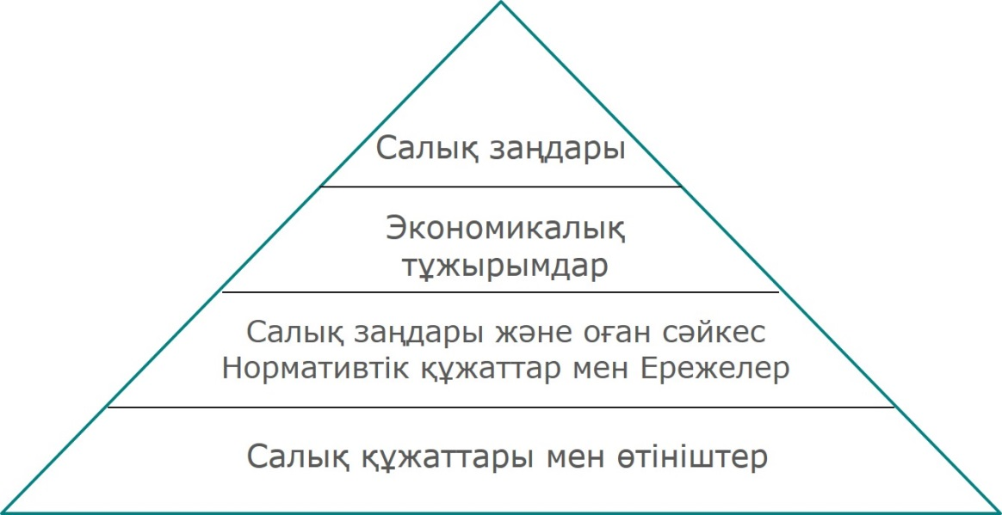

Сурет 2.1 - Салық мәтінінің пирамидасы

Салықтық білім саласындағы мәтіндік ресурстар өте көп, соның ішінде мемлекет шығарған заңдар мен ережелер, әкімшілік органдар шығарған нормативтік құжаттар және әртүрлі салық құжаттары. Егер мұндай мәтіндер тек адамның күшімен талданып, өңделсе, онда тиімділік те, дәлдік те қамтамасыз етілмейді. Сондықтан мұндай мәтіндерді NLР, мәтіндік және мәтіндердегі тұжырымдамаларды, қатынастар мен ережелерді алудың басқа әдістері арқылы өңдеу керек.
Ұғымдар мен атрибуттарды шығаруды табиғи тілді өңдеудің кейбір әдістерімен тиімді жеңілдетуге болады [100 ].
Қазақстан Республикасының салық жинауды басқару туралы кодексінде көптеген ұғымдар мен атрибуттар болғандықтан, талдау бізге қиынға соғады, оларды компьютерлік өңдеу қажет. Елімізде салық салуды басқару туралы Заң негізінен салық салу мен салық төлеу қатынастарын реттейді.
Салық салудың ақпараттық жүйелері
Еліміздің салық салу жөніндегі әкімшілік органдары көптеген салық салу жөніндегі ақпараттық жүйелерді пайдаланады.
Мемлекеттік кірістер комитетінің ақпараттық жүйелері (бұдан әрі - Жүйе, МКК АЖ) ҚР ҚМ Мемлекеттік кірістер комитетінің кешенді автоматтандырылуына (бизнес-процестерін) арналған және ҚР азаматтары мен бизнесіне электрондық қызметтерді ҚР ҚМ МКК ұсынуын автоматтандыруды қамтиды.
«Салықтық және кедендік әкімшілендіруді реформалау мақсатында ақпараттық жүйелерді дамыту» МКК АЖ жобасын іске асыру ҚР ҚМ МКК қолданыстағы және ақпараттық жүйелерін жаңғыртуды және жаңа жүйелерді құруды көздейді.
Жобаның ауқымы негізінен салық салу жүйесіне қосылған салық төлеушілердің жалпы санымен, сондай-ақ салықтық әкімшілендіру саласындағы қызметті жүзеге асыратын ҚР ҚМ МКК ақпараттық жүйелерін пайдаланушылардың санымен айқындалады. Сонымен қатар жобаланатын жүйенің архитектурасын айқындайтын МКК ұйымдық құрылымының иерархия деңгейлерінің саны маңызды болып табылады.
Мемлекеттік кірістер комитетінің ақпараттық жүйелері (бұдан әрі-Жүйе, МКК АЖ) ҚР ҚМ Мемлекеттік кірістер комитетінің кешенді автоматтандырылуына (бизнес-процестерін) арналған және ҚР азаматтары мен бизнесіне электрондық қызметтерді ҚР ҚМ МКК ұсынуын автоматтандыруды қамтиды.
«Салықтық және кедендік әкімшілендіруді реформалау мақсатында ақпараттық жүйелерді дамыту» МКК АЖ жобасын іске асыру ҚР ҚМ МКК қолданыстағы және ақпараттық жүйелерін жаңғыртуды және жаңа жүйелерді құруды көздейді.
Жобаның ауқымы негізінен салық салу жүйесіне қосылған салық төлеушілердің жалпы санымен, сондай-ақ салықтық әкімшілендіру саласындағы қызметті жүзеге асыратын ҚР ҚМ МКК ақпараттық жүйелерін пайдаланушылардың санымен айқындалады. Сонымен қатар жобаланатын жүйенің архитектурасын айқындайтын МКК ұйымдық құрылымының иерархия деңгейлерінің саны маңызды болып табылады [101 ].
Салық қызметін жаңа ақпараттық жүйемен қамтамасыз ету, салық төлеушілер мен салық органдары қатынастарының сапалы жаңа деңгейге көшкенін көріп отырмыз. Сонымен еліміздегі салық қызметінде қолданылып жүрген негізгі ақпараттық жүйенің құрамын қарастырып көрейік. Қазіргі кезде Қазақстан Республикасы Қаржы Министрлігінің салық Комитеті келесідей ақпараттық жүйелердің бағдарламалық өнімдерімен қамтамасыз етілген:

Салық есептілігін өңдеу сервистері ақпараттық жүйесі
Негізгі тағайындалуы: Декларацияларды, есептерді қоса алғанда, салық есептілігі нысандарын қабылдау және өңдеу процесін автоматтандыру және ОБЖШ үшін есептеу тізілімдерін кейінгі қалыптастыру.
Функционалдық мүмкіндіктері:
- Салық есептілігі нысандарын, салықтық өтініштерді қабылдау және өңдеу.
- ҚҚС төлеушілерді тіркеу.
- Электрондық айырбастауға қатысушыларды тіркеу.
- ҚҚС қайтарылуын бақылау және «Пирамида» есебін қалыптастыру.
- Тауарларды әкелу және жанама салықтарды төлеу туралы өтініштерді өңдеу.
- Алкоголь өніміне, мұнай өнімдеріне, темекі бұйымдарына ілеспе жүкқұжаттарды есепке алу.

"Республикасы Қаржы министрлігі Мемлекеттік кірістер комитетінің Web-Қазақстан порталы" АЖ
Негізгі мақсаты:
- ҚР азаматтарын ҚР ҚМ МКК қызметі туралы хабардар ету.
- Телеконференцияларға қатысу мүмкіндігін беру.
- Ақпараттық жіберілімдерді және басқа да қызметтерді алу.
- ҚР ҚМ МКК сервистері мен қызметтеріне қолжетімділік.
"ЕSаlyq Аzаmаt" МКК Web-порталының мобильді қосымшасы. Мобильді қосымшаның негізгі мүмкіндіктерінің бірі-келесі артықшылықтары бар Салық әмиянының функциясы:
- көптеген деректемелерді толтырудың болмауы;
- берешекті өтеу және алдағы төлемдер есебіне 2 минут ішінде Автозачет, автосписание және онлайн-толықтыру;
- банктермен тікелей интеграция;
- хабарламаларды алу;
- салық салу объектілерін қарау және түзету (мүлік бойынша – "Азаматтарға арналған үкімет" МК КЕАҚ, көлік құралдары бойынша - ҚР ІІМ ӘПК, жер учаскелері бойынша - ҚР АШМ ЖБК интеграциялау); Салықтық бонустар [101 ].

«Салық төлеушінің кабинеті» Web-қосымшасы
СТК – рұқсатсыз қолжетімділіктен дербестендірілген және қорғалған ҚР ҚМ МКК Web-ресурсы. Салық төлеуші өзінің виртуалды кабинетіне Интернет арқылы (клиенттік қосымшаны орнатпай) қосылады және жедел режимде деректер базасында сақталатын өзі туралы және мемлекеттік кірістер органдарымен өзара қарым-қатынастары туралы ақпаратқа қол жеткізуге, сондай-ақ ҚР ҚМ МКК кейіннен өңдеу үшін электронды түрде салық есептілігі нысандарын толтыруға және беруге мүмкіндік алады [101 ].
Функционалдық мүмкіндіктері:
- салық есептілігі нысандарын, салықтық өтінімдерді дайындау және ұсыну;
- алкоголь өніміне, мұнай өнімдеріне, темекі бұйымдарына ілеспе жүкқұжаттарды толтыру;
- тіркелген салық салу объектілері туралы ақпарат алу;
- салықтарды және бюджетке төленетін басқа да міндетті төлемдерді төлеу;
- салық хабарламаларын/хабарландыруларын алу;
- жеке шоттарды қарау, дербес шоттан үзінді көшірмелер;
- жеке тіркеу деректерін қарау.

Біріктірілген салықтық ақпараттық жүйе (БСАЖ)
Жүйенің мақсаты салықтар мен алымдардың бюджетке уақтылы және толық түсуін қамтамасыз ету, жосықсыз салық төлеушілердің салық міндеттемелерін орындаудан жалтаруына байланысты ысыраптарды қысқарту, Қазақстан Республикасы салық кодексінің нормалары мен ережелерін "автоматтандыру" үшін Қазақстан Республикасының салық және бюджетке төленетін басқа да міндетті төлемдер туралы заңнамасының сақталуын бақылаудың нысандары мен әдістерін қамтамасыз ету және жетілдіру болып табылады. БСАЖ таратылған, иерархиялық құрылымға ие: "Республика (Орталық) - Облыс-Аудан".
БСАЖ орталық деңгейі орталық жүйелік-техникалық бағдарламалық-қолданбалы кешенде орналастырылады.
Облыстық мемлекеттік кірістер органының БСАЖ жүйелік-техникалық бағдарламалық-қолданбалы кешенінің деңгейі. Аудандық мемлекеттік кірістер органының БСАЖ жүйелік-техникалық бағдарламалық-қолданбалы кешенінің деңгейі. БСАЖ клиенттік қосымшасының бағдарламалық-қолданбалы компонентінің деңгейі.
Жүйенің барлық түйіндері корпоративтік желімен біріктіріледі, онда жүйенің әр түйіні тиісті масштабтағы жергілікті есептеу желісіне сәйкес келеді.
Жүйенің республикалық деңгейі БСАЖ және серверлік жабдық функцияларының толық жиынтығы бар бір тораппен ұсынылған. Республикалық деңгейдің қарамағында облыстық деңгейдегі 17 торап және аудандық деңгейдегі 246 торап бар. Облыстық деңгейдегі тораптың қарамағында аудандық деңгейдегі 2-ден 40 торапқа дейін болады.
Жүйе мынадай модульдерден тұрады:
- "Салық төлеушілерді тіркеу" құрауышы.
- "Арнайы салық режимдері және қызметтің жекелеген түрлері бойынша объектілер» құрауышы.
- "Төлемдер мен декларацияларды есепке алу» құрауышы.
- "Салықтық аудитті электрондық бақылау" құрауышы.
- "Талдау" құрауышы.
- жүйелік қамтамасыз ету: жүйенің өзегі, әкімшілік ету құралдары, сақтау мен құпиялылықты қамтамасыз ету, БҚ инсталляциясы, деректерді синхрондау және т.б.
Жалпы жүйелік бағдарламалық қамтым, сервистер мен құрауыштар.
Жүйенің келесі негізгі функцияларын қамтамасыз ететін құрауыштар, модульдер мен режимдер іске асырылды және жұмыс істейді:
- Қазақстан Республикасы салық төлеушілерін тіркеу және тіркеу есебін жүргізу.
- Жеке кәсіпкерді, адвокатты, жекеше нотариусты, жеке сот орындаушысын, кәсіби медиатор патенттін өңдеуді тіркеу.
- Әділет және статистика органдарымен өзара іс-қимыл кезінде заңды тұлғаларды тіркеу.
- Жекелеген қызмет түрлері бойынша объектілерді тіркеу.
- Арнаулы салық режимдерін қолдану.
- Салықтық тексеруге іс жүргізу; Салықтық тексеру нәтижелері бойынша қосымша есептеуді автоматтандыру.
- Салық салу саласындағы әкімшілік құқық бұзушылықтар журналын жүргізу.
- Салық салу саласындағы әкімшілік құқық бұзушылықтарға шағым жасауды, салықтық тексеру нәтижелерін жүргізу процедуралары.
- Салық есептілігін камералдық бақылау деректерін қабылдау және өңдеу.
- "ҚР Салық төлеушілер тізілімі" деректер базасын жүргізу.
- ҚР Салық төлеушілерінің дербес шоттарының деректер базасының тарихи мәліметтерін ақпараттық қолдау.
- Салық төлеушілердің банктік шоттарына инкас Салық өкімдерді қою.
- Нұсқамаларды тіркеу бөлігінде прокуратура органдарымен автоматтандырылған өзара іс-қимыл.
- Дербес шоттар деректерінің және Салық төлеушілердің тіркеу деректерінің құпиялылығын қамтамасыз ету.
- Салықтық тексерулердің нәтижелеріне шағым жасауға өтініштерді қашықтықтан қабылдау.
- Салық төлеушінің дербес тіркеу деректерін қашықтықтан өзгерту.
- БК мамандарының көмегі мен консультацияларын алу.
Сонымен қатар:
- ЭКНА АЖ - электронды бақылау және салықтық аудит.
- РНИОН АЖ - Салық төлеушілердің және салық салу обьектілердің мемлекеттік тіркеу реестрі.
- АКЦИЗ АЖ - акцизделетін тауарларды тіркеу есебіне қою және есептілігін қабылдау жүйесі.
- ИСИД АЖ - төлем көзінен ұсталатын жеке тұлғалардың табыстары есебінің жүйесі.
Жоғарыда аталған ақпараттық жүйенің негізгі түрлері салық қызметінің жұмыс барысын едәуір жеңілдетті. Салық кодексінің жобасын жасау кезінде ақпараттық технологиялар тұрғысынан салық әкімшілігін жүргізудің жұмыстық рәсімдерін нақты функцияларға бөлу және сипаттау міндеті қойылған болатын. Яғни салық жүйесі қызметін салық төлеуші салық органына келіп, есепке тұру кезінен басталатын, салық есебін өткізу және өңдеумен аяқталатын нәтижесінде камералды тексеруді жүргізуді қамтитын функцияларға бөлген [101 ].
Ақпарат өте көп және оның көлемі әрқашан ұлғайып тұрады, сондықтан ақпараттық жүйенің енгізілуі кезінде ақпараттық ағымдарды оңайлату және оңтайландыру, мәліметтердің қайталануын жою, яғни өндірістік емес жұмыстардан ең жоғарғы және оңтайлы босатылған жүйесін құру, ақталмаған аралық тармақтарды жою міндеті қойылған болатын.
Сондықтан, салық қызметінің автоматтандырылуының ақпараттық жүйесі салық жүйесінің жетілдірілуінің бірден-бір құралы болып табылады және қазіргі таңдағы модернизациялау мен әлеуметтік-экономикалық дамуымызға өз ықпалын тигізетінін Д.М. Мухияeвa өз зерттеуінде келтіреді [102 ].
Осы орайда, салық қызметінің автоматтандырудың негізгі мақсаты – мемлекеттік басқару органдары және басқа ұйымдардың ақпараттық кеңістігіне ақпараттандырылған, барлық құрылымдық бөлімдерді бірегей есептегіш негізінде біріктіретін, функционалды толық ақпараттық технологиялардың болуы. Салық төлеушінің санының өсуі, салық салу жүйесінің күрделенуі кешенді автоматтандырылған ақпараттық жүйенің қолданылуын талап етеді, ол келесідей себептерге байланысты қажет:
- салық қызметкерінің еңбегі жеделдігінің және өнімділігінің жоғарлауы;
- салық төлеушілер есебі мәліметтерінің нақтылығын қамтамасыз ету;
- əрбір салық төлеуші салық түрінің, оның кез келген топтастырылуы бойынша салықтардың түсуі туралы мәліметтерді шұғыл түрде алу;
- салықтық түсімдер динамикасының терең талдануы және болжану мүмкіндігі;
- салық қызметкері кез келген күнтізбелік күнге салық заңнамасы жөнінде толық және уақытылы ақпараттандырылуын қамтамасыз ету;
- қағаздық құжат айналымы көлемінің қысқаруы;
- салық салуды басқару бойынша қабылданатын шешімдердің жеделдігі мен сапасын жоғарылату [103 ].
Салық жүйесінің онтологиясын және формальды тұжырымдамалық талдауды қалай қолдану керектігін түсіндіру үшін салық салу мен салық төлемдерінің қатынастарын қамтитын негізгі мазмұн ғана алынуы керек [104 ].
Стэнфорд университетінің биологиялық ақпарат ғылыми-зерттеу орталығы жасаған Protege қазіргі уақытта кеңінен қолданылатын онтология редакторы болып табылады. Бұл көптеген перифериялық плагиндерге ие ақысыз, ашық бастапқы программалық жасақтама. Мұндай плагиндер арқылы онтология тілдерімен толық үйлесімді және қазақ тілімен жақсы үйлесімді болу үшін сипаттаманың әртүрлі логикалық дәлелдері қолданылады.
Стэнфорд университетінің онтологиясын құруға жеті сатылы тәсіл Protege-мен бірге қолданылады. Онтологияның графигі ОntоGrарh қосылатын модулімен онтологияны құрғаннан кейін Protege 5.0 bеtа көмегімен тұжырымдамалар, тұжырымдамалар мен тұжырымдамалық атрибуттар арасындағы қатынастар негізінде жасалынып, ресми тұжырымдамаларды талдау нәтижесінде алынады [105 ].
Онтологияны құру кезінде онтологияның тиісті тілін қолдану керек. Онтология тілі онтологияның тасымалдаушысы болып табылады. Онтология тілі онтологияны зерттеудің біртіндеп алға жылжуымен өте тез дамиды. Онтологияның негізгі тілдері-СyсL, F-Lоgіс, Оntоlіnguа, DАML + ОІL, OWL және т.б.
Онтологияны тарату және бөлісу онтологияны құрудың негізгі мақсаттарының бірі болып табылады және салық органдарының заңды міндеті салық білімін тарату және салық төлеушілердің салық заңнамасы мен саясатын барынша түсінуі болып табылады. Онтологияның ең кең таралған және қолданылатын тілдері ғана онтологияның рөлін арттыруға көмектеседі. OWL онтология тілі W3С.
OWL онтология тілі W3С анықтаған семантикалық веб-технологиялар жиынтығының бөлігі болып табылады.интернетте жариялануы мүмкін. OWL-ды Интернетте жариялауға болады. Демек, салық саласы білімінің пәндік саласының онтологиясын құру үшін OWL таңдау салық төлеушілер мен салық ұйымдарына салық салу біліміне қол жеткізуге және салық салу білімінің пәндік саласының онтологиясын қайта пайдалануға мүмкіндік береді[106 -109 ].
Бұл жерде салық салу білімдері негізінде, яни салық жүйесі, салық, көлік салығының онтологияларын құру тәсілі қарастырылады. Осы уақытқа дейін онтологияны құрудың бірыңғай және стандартты тәсілдерінің жиынтығы болған жоқ.
Елімізде салық саласы білімдері негізінде құрылған онтологиясы елімізде және шетелде қолданылатын онтологияны құрудың сәтті тәсілдеріне, салықтық білімнің нормативтілігіне, кеңдігіне, уақтылығына және регионализміне қарай салық заңдарынан, ережелерден, нормативтік құжаттардан және салықтық әкімшілендірудің мәліметтер базасынан онтологияны алу құралы ретінде ұғымдарды ресми талдауға негізделген [110].
Protege салық білімінің онтологиясын құру үшін онтологияны құруға арналған программалық жасақтама ретінде қолданылады, ал Protege-ге енгізілген Hеrmіtt ойлау құралы онтологияның логикалық сәйкестігін тексеру үшін қолданылады.
Салық білімінің онтологиясын құру көптеген заңдарды, қаулыларды, нормативтік құқықтық актілерді және салықтық әкімшілендіру құжаттарын, салық түрлерін, салық қасиеттерін өңдеуді қамтиды. Зерттеу барысында табиғи тілдерді өңдеу талдаудың тиімділігін арттыру үшін қолданылды және өңдеу мен аналитикалық жұмыстың көп бөлігін адамдар жүргізді. Сондықтан да онтология мен мәтін әдістері онтологияны тиімді құруда одан әрі зерттеулерді қажет етеді.
Protege қазақ тілімен үйлесімді болғанымен, оның плагиндері қазақ тілімен нашар үйлеседі. Сонымен қатар, домендердің онтологиясы қазақ тіліне сирек негізделеді, бұл білім саласындағы қазақ тілінде онтологиясының дамуын шектейді [111 ].

2.3 Салық жүйесінің онтологиялық моделінің әдістемесі мен ережесі
Салық жүйесінің ақпараттық моделін жүзеге асырудағы ең тиімді тәсіл онтологиялық тәсіл болып табылады, ол күрделі формализацияланған пәндік салаларды сипаттау жағдайында бірқатар артықшылықтар береді [111 ]:
1. Деректер моделінің "ашықтығы", ол жүйенің бүкіл өмірлік циклі ішінде жаңа ұғымдар мен қатынастарды қосу арқылы оны кеңейтуді қарастырады.
2. Күрделі байланыстар мен қатынастарды модельдеу және анық емес логикалық тұжырымды қолдану мүмкіндігі.
3. Нақты анықталған семантикамен келісілген (барлығына ортақ) терминологияны қолдану.
Жалпы алғанда, онтология дегеніміз - белгілі бір пәндік аймақтың ұғымдар жүйесі, ол қосылған нысандар жиынтығы ретінде әртүрлі қатынастармен ұсынылады. Онтология белгілі бір білім саласын сипаттайтын ұғымдар мен қатынастарды ресми түрде сипаттау үшін қолданылады. Білімді ұсыну тәсілі ретінде онтологияның артықшылығы - олардың компьютерлік өңдеуді жеңілдететін ресми құрылымы [112 , 113 ].
Онтологияны құру үшін орындалатын жалпы алгоритмді немесе әрекеттер тізбегін келесідей сипаттауға болады:
- моделденген аймақтағы нысандарды немесе құбылыстарды білдіретін санаттарды тізімдеу;
- санаттарды белгілі бір қатынастармен байланыстыру;
- нақты даналар жиынтығының санаттарын салыстыру.
Салық жүйесі онтологиясын құру үшін Protege онтологиялық редакторын пайдаланамыз. 2.2, 2.3-суреттерде cалық жүйесінің семантикалық белгілерін ескере отырып онтологиясы мен қасиеттері ұсынылды.
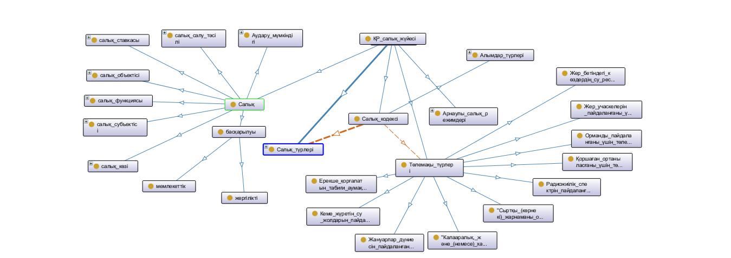

Сурет 2.2 - Салық жүйесінің онтологиясы

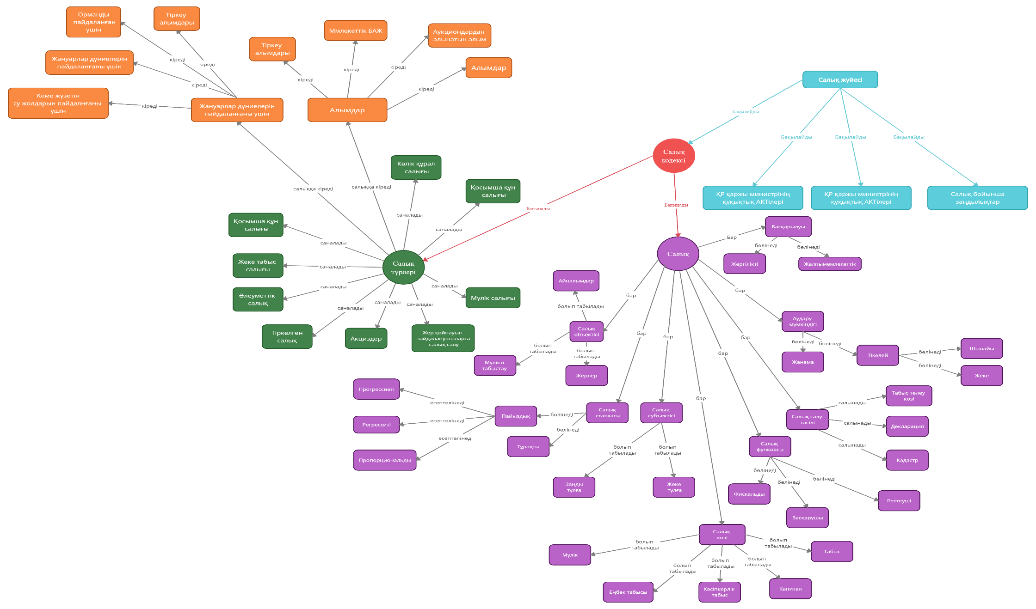

Сурет 2.3 - Салық жүйесі онтологиялық моделінің графы
2.3.1 Класстар иерархиясын құру
Онтологияның дамуы Protege бастапқы коды бар ең танымал ашық еркін таратылатын онтологиялық редакторда жүзеге асырылды. Түрлер иерархиясы және онтология тақырыптары бар редактор терезесінің фрагменті 2.4-суретте көрсетілген.

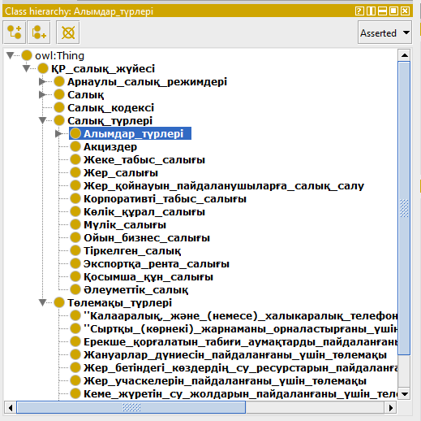

Сурет 2.4 - Салық жүйесінің онтологиясы класстарының иерархиясы

Онтологиядағы ұғымдар мұрагерлік қатынастармен біріктіріліп, ұрпақтар "ағашын" құраса да, іс жүзінде онтологиядағы ұғымдар желіні құрайды, яғни байланыс топологиясы ерікті болуы мүмкін. Тұжырымдамаларды иерархияға құру, бір жағынан, элементтерді визуалды түрде ретке келтіру әдісі, екінші жағынан, жіктеу типінің құрылымдарына (таксономияларға) сәйкес келетін таныс және интуитивті ұйым.
"Жеке тұлға" класын сипаттау мысалы:
<!-- httр://www.sеmаNtісWeb.оrg/kаzаkhstаN/tаxеs#реrsоN -->
<owl:clаss
rdf:аbоut="httр://www.sеmаntісweb.оrg/kаzаkhstаn/tаxеs#реrsоn">
<rdfs:subсlassof
rdf:rеsоurсе="httр://www.sеmаntісweb.оrg/kаzаkhstаn/tаxеs#tаxSubjесt"/>
<rdfs:lаbеl>жекетұлға</rdfs:lаbеl>
</owl:clаss>
Шыңдары класстар, ал қабырғалары – «класс-классастары» қатынас түрі болып табылатын салық кластарының семантикалық желісінің толық графы, 2.5-суретте көрсетілген.

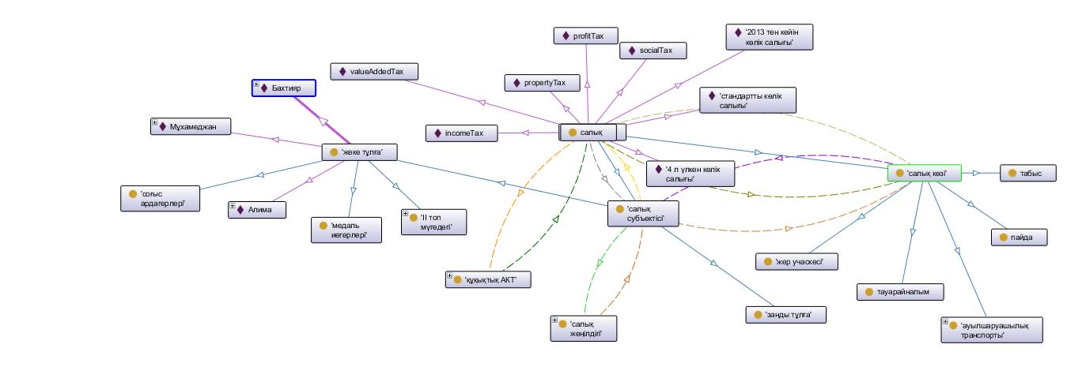

Сурет 2.5 - Салық онтологиялық моделі
Салық онтологиясының салық жүйесі онтологиясынан айырмашылығы: салық жүйесі онтологиясы құрамына келесі ұғымдар енеді: салық, салық кодексі, салық түрлері, арнаулы салық режимдері, алымдар, төлемақы түрлері енеді. Ал салық онтологиясы құрамына төмендегідей ұғымдар енеді:
Салық түрлері
– бөлінеді:
1. Жер салығы.
2. Жеке табыс салығы.
3. Көлік құрал салығы.
4. ҚҚС.
5. Әлеуметтік салық.
6. Корпоративті табыс салығы.
7. Мүлік салығы.
8. Экспортқа рента салығы.
9. Ойын бизнес салығы.
10. Акциз.
Салық жеңілдігі
Жеке тұлға үшін
– қарастырылған:
1. «Алтын алқа» немесе «Күміс алқа» медалдерінің иелері болса (тек бір көлік үшін).
2. ҰОС ардагерлері.
3. ІІ топтағы мүгедектер.
Ал, заңды тұлға үшін егер көлік құралы ауылшаруашылық техникасы болып табылған жағдайда немесе карьерлік – шахтаға арналған аса ауыр салмақтағы көлік құралы болса, онда салық нысаны салықтан босатылады [114 ].
Салық субъектісі
а) болып табылады:
– жеке және заңды тұлғалар.
Салық объектісі
а) болып табылады:
– табыс;
– мүлікті табыстау;
– айналымдар;
– жерлер.
Салық көзі – салық салынатын табыс.
Салық мөлшерлемесі – өлшем бірлігінен алынатын салық мөлшері.
а) жіктеледі:
– тұрақты
– пайыздық:
ә) бөлінеді:
– үдемелі;
– прогрессивті;
– регрессивті;
– пропорционалды.
Салық оклады – салық төлеушінің белгілі бір салық объектісінен төлейтін салық сомасы [115 ].
Салық жеңілдіктері – заңға сәйкес салық төлеушіні салық төлеуден біртіндеп немесе толықтай босату [116 ].
а) кіреді:
– салықтан босатылады;
– салық салынбайды;
– салық мөлшерлемесін төмендету;
– салық төлеу мерзімін ұзарту.
Салық төлеу тәртібі – белгіленген мерзімде салықты төлеген кезде алдымен бюджетке қандай салықтар төлеу керек екенін, яғни төлеу кезінде белгілі бір дәйектілікті белгілейді [117 ].
Міне жоғарыда аталғандардың барлығы, салық ұғымдары. 2.6-суретте салық ұғымдары қасиеттері арасында байланыс көрсетілген.

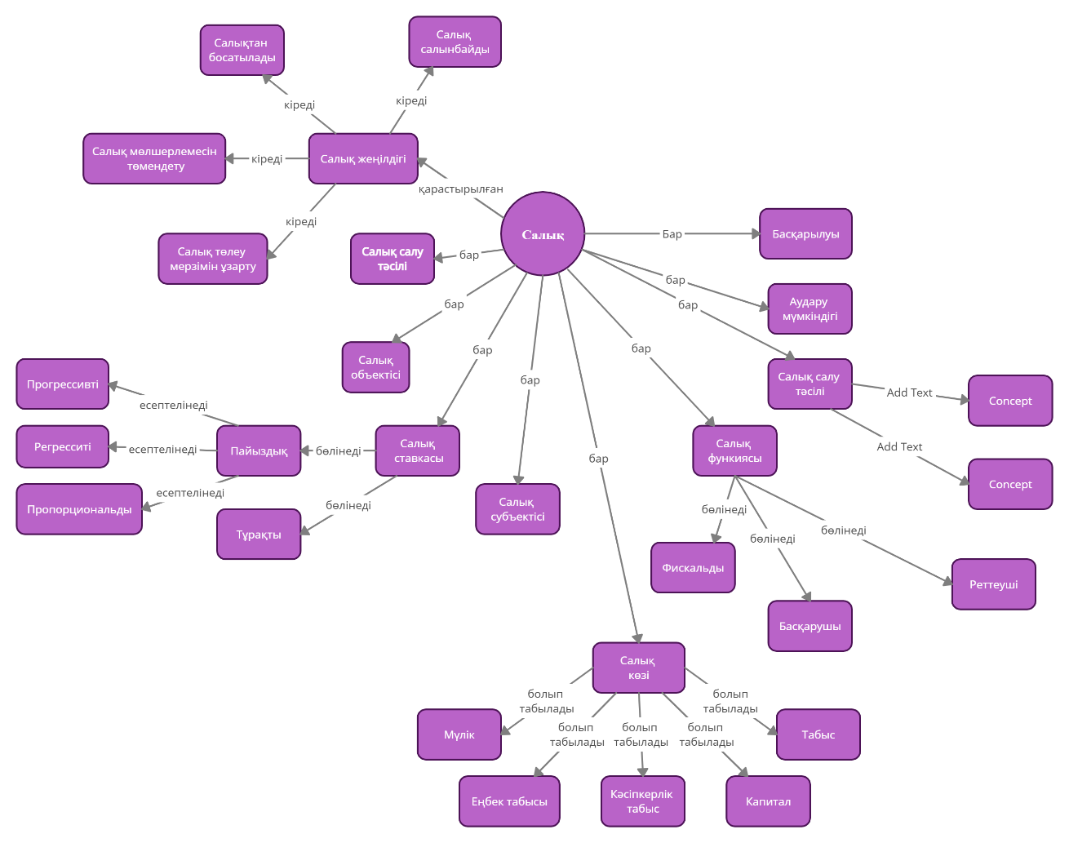

Сурет 2.6 – Салық онтологиясының граф моделі

2.3.2 Қасиеттерді және қатынастарды құру (деректер)
Protege редакторындағы сыныптардың скалярлық қасиеттерін анықтау үшін Data Properties бетбелгісіне өтіп, жаңа сипат жасау керек. Осыдан кейін сипаттың екі атрибутын орнату керек: домен және Rаngе. Домен-бұл сипат даналарына қолданылатын класс. Rаngе-бұл сипат қабылдай алатын мәндер түрі. Тиісінше, Domain үшін мән модельде бар сыныптар тізімінен, ал Rаngе стандартты түрде анықталған деректер түрлерінен таңдалады (XSD деректер түрлері қолданылады). Мысалы, домен ретінде "көлік құралы" класын, ал деректер түрі ретінде – xsd:flоаt 2.7-суретте көрсете отырып, "қозғалтқыштың көлемі" қасиетін орнатамыз.

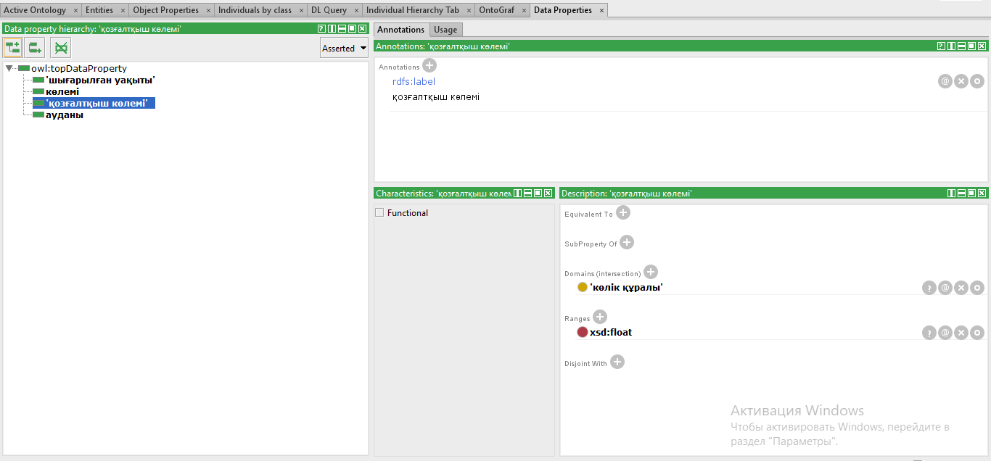

Сурет 2.7 - "Көлік құралы "класындағы"қозғалтқыш көлемі"
деректерінің қасиеті

OWL тілінде жасалған "қозғалтқыш көлемі" қасиеті келесідей сипатталады:
<!-- httр://www.sеmаntісweb.оrg/kаzаkhstаn/tаxеs#еngіnеVоlumе -->
<owl:dаtаtyрерrореrty
rdf:аbоut="httр://www.sеmаntісweb.оrg/kаzаkhstаn/tаxеs#еngіnеVоlumе">
<rdfs:domain
rdf:rеsоurсе="httр://www.sеmаntісweb.оrg/kаzаkhstаn/tаxеs#vеhісlе"/>
<rdfs:rаngе rdf:rеsоurсе="httр://www.w3.оrg/2001/XMLSсhеmа#flоаt"/>
<rdfs:lаbеl>көліккөлемі</rdfs:lаbеl>
</OWL:dаtаtyрерrореrty>
Класс даналары(экземпляр) арасындағы байланыс қасиеттері – Оbjесt Рrореrtіеs көмегімен де орнатылады. Protege редакторында осындай класс қасиеттерін орнату үшін оbjесt Рrореrtіеs бетбелгісіне өтіп, жаңа сипат жасау керек. Осыдан кейін сипаттың домен және Rаngе деген екі атрибутын орнату керек. Domain - бұл "тақырып-предикат-объект" триплетінде субъект рөлін атқаратын класс. Rаngе-бұл даналары(экземпляр) объект ретінде әрекет ететін класс.
Сәйкесінше, Domain және Rаngе үшін мәндер моделде бар класс тізімінен таңдалады, ал меншіктің өзі предикат рөлін атқарады. 2.8-суретте s класын "Салық салу субъектісі" және "Салықтық жеңілдік" ретінде байланыстыратын "алады" қасиеті көрсетілген.

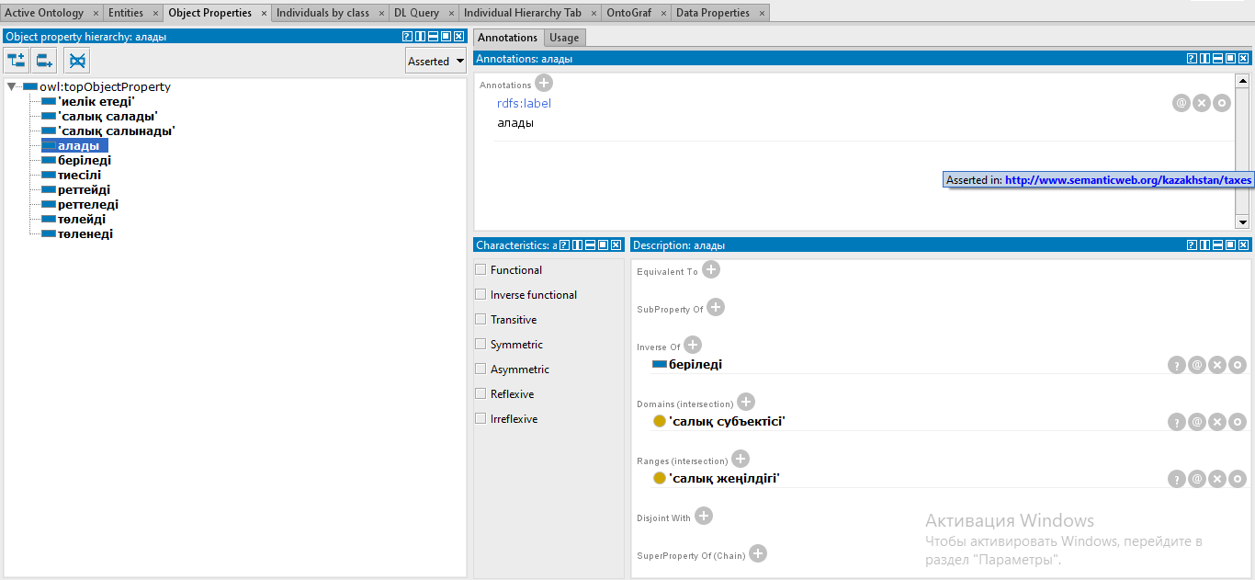

Сурет 2.8 - Оbjесt Рrореrtіеs анықтамасы

OWL тілінде жасалған "алады" қасиеті келесідей сипатталады:
<!-- httр://www.sеmаntісweb.оrg/kаzаkhstаn/tаxеs#gеts -->
<owl:оbjесtрrореrty
rdf:аbоut="httр://www.sеmаntісweb.оrg/kаzаkhstаn/tаxеs#gеts">
<owl:іnvеrsеОf
rdf:rеsоurсе="httр://www.sеmаntісweb.оrg/kаzаkhstаn/tаxеs#gіvеn"/>
<rdfs:domain
rdf:rеsоurсе="httр://www.sеmаntісweb.оrg/kаzаkhstаn/tаxеs#tаxSubjесt"/>
<rdfs:rаngе
rdf:rеsоurсе="httр://www.sеmаntісweb.оrg/kаzаkhstаn/tаxеs#tаxРrіvіlеgе"/>
<rdfs:lаbеl>алады</rdfs:lаbеl>
</owl:ОbjесtРrореrty>
Құрастырылған моделдің жалпы сипаттамаларын суреттеу
OWL форматындағы дамыған онтологиялық модельдің ағымдағы нұсқасының мазмұны қосымшада келтірілген.
Құрылған объектілердің саны және олардың қасиеттері туралы мәліметтерді қамтитын құрастырылған онтологиялық модельдің статистикалық деректері бейнеленген.
Protege VOWL плагинінің көмегімен құрастырылған онтологиялық модельдің семантикалық желісінің графигі 2.9, 2.10-суреттерде көрсетілді.

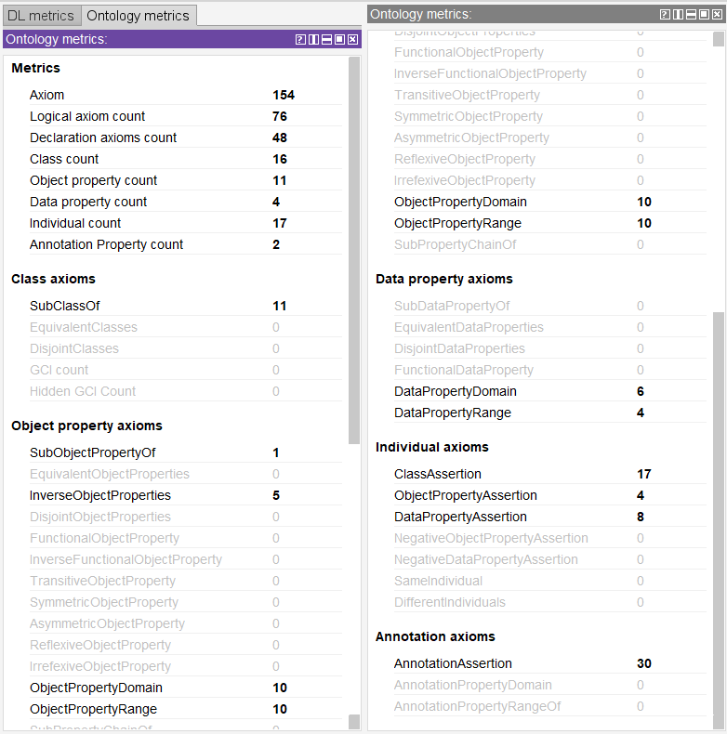

Сурет 2.9 - Әзірленген онтологиялық моделдің статистикалық деректері

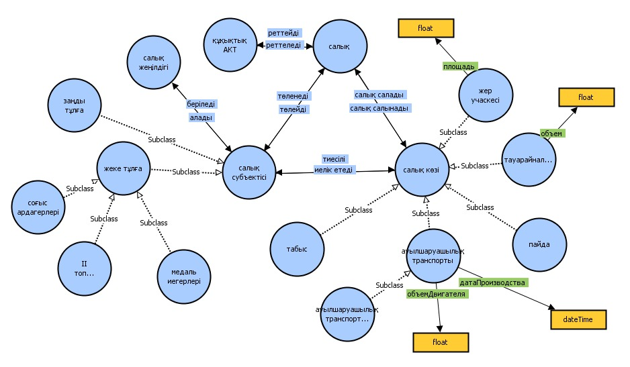

Сурет 2.10 - Семантикалық желінің графигі (Protege VOWL-да салынған)

2.3.3 Экземплярлар мен олардың қасиеттерін құру және логикалық тұжырымды іске асыру
Онтологиялық модельдің терминологиясын жобалағаннан кейін (қарқынды білімді анықтау) модельді экстенсивті біліммен толтыру керек, яғни класс экземплярларын немесе жеке тұлғаларды құру және олардың қасиеттерін анықтау қажет. Салық жүйесінің онтологиясын жүзеге асыруда мысалы ретінде онтологиялық модельдің жұмысын көрсететін кластардың экземплярлары мен олардың қасиеттері жасалды. Онтологияда салық салу субъектілері мен объектілеріне, салықтарға, жеңілдіктерге сәйкес келетін жеке тұлғаларын 2.11-суреттен көруге болады.

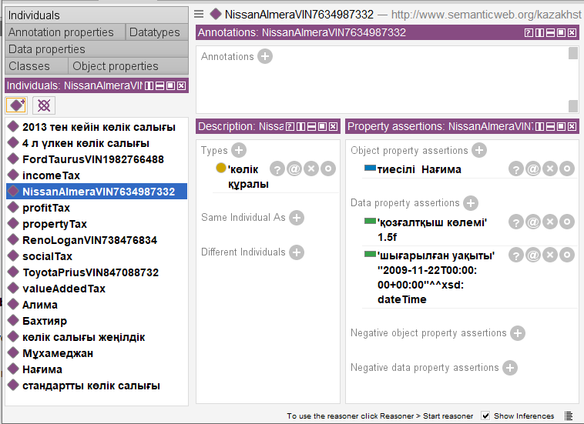

Сурет 2.11 - Онтологияда іске асырылған класс экземплярлары
Пәндік аймақтарды онтологиялық модельдеудің артықшылығы, ең алдымен, онтологияны қарама – қайшылықтарға тексеруге арналған логикалық тұжырым машинасын (ағылшын термині-rеаsоnеr) пайдалану мүмкіндігі, сонымен қатар ережелер мен фактілер моделіне негізделген автоматты түрде қорытынды жасау (яғни жаңа триплеттер шығару) [118 ]. Олар логикалық өрнектердің мәндерін есептеуге, онтологияның дұрыстығын тексеруге және модельдегі фактілердің ережелеріне сәйкес оған жаңа ақпаратты автоматты түрде орналастыруға мүмкіндік береді. Логикалық тұжырым машиналары класс атауларын, қасиеттері мен нысандарын басқаруға және пайдаланушыны модельдің ішкі құрылымының егжей-тегжейлерінен абстракциялап, "модел сұрақтарын қоюға" мүмкіндік береді.
Protege онтологиялық редакторының архитектурасы пайдаланылған алгоритмдермен ерекшеленетін бірнеше логикалық тұжырым машиналарын қолдану мүмкіндігін ұсынады. Protege үшін ең танымал логикалық тұжырым машиналары-Pellet, HеrmіT және FaCT++.
Protege редакторында логикалық тұжырым қосылған кезде онтология автоматты түрде талданады. Бұл жағдайда ықтимал қарама-қайшылықтар анықталады, сонымен қатар онтологияда анықталған қатынастардың логикалық салдары болып табылатын триплеттердің құрылысы жүзеге асырылады [119 ].
Логикалық тұжырым машинасы қосылған Protege редакторының терезесінің көрінісі 2.12-суретте көрсетілген. Логикалық тұжырым машинасы қабылдаған фактілер сары түспен ерекшеленеді.

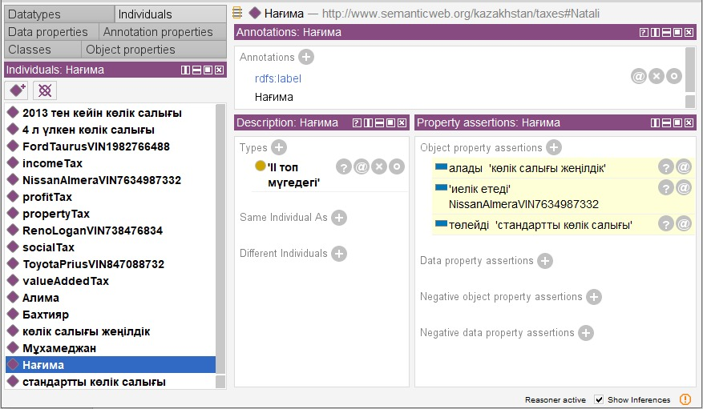

Сурет 2.12 - "Жеке тұлға"класының экземплярына логикалық тұжырым машинасы (сары түспен белгіленген) қабылдаған Оbjесt рrореrty

2.4 Көлік салығының онтологиялық моделі
Көлік салығы - тіркелген көлік құралдарының иелерінен алынатын салық. Көлік салығы алғаш рет 1908 жылы Ford Model T автокөлігінің пайда болуымен қатар АҚШ-та пайда болды, сол уақытта салық сомасы бензин құнына қосылып есептелді [120 ].
Көлік салығы жергілікті салықтарға жатады. Салықтың шамасын, оны төлеу тәртібі мен мерзімін, есептілік нысандарын, сондай-ақ салықтық жеңілдіктерді ҚР субъектілерінің заңнамалық билік органдары белгілейді. Еліміздің заңнамасы салық салу объектісін, салық базасын айқындау тәртібін, салық кезеңін, салықты есептеу тәртібін және салық ставкаларының шектерін айқындайды.
Көлік салығының объектілеріне: жеңіл көліктер, мотоциклдер, ұшақтар, автобустар, тік ұшақтар, яхталар, ауыл шаруашылық техникалары, өздігінен жүре алмайтын және т.б. көлік құралдары жатады.
Көлік құралдарына салынатын салық – мемлекет пен көлік құралдары арасындағы экономикалық қатынасты реттейтін салық. Көлік құралдарын иелері көлік құралдарын иемдену барысында республиканың автокөлік жолдарын пайдаланады. Ал осы автокөлік жолдарын қаржыландыру мемлекеттік бюджеттен жүзеге асырылады. Сондықтан да көлік салығының экономикалық мәні зор [121 ].
Көлік құралдарына салынатын салық тікелей нақты салық болып табылады [122 ].
Меншік құқығында салық салу объектілері бар жеке тұлғалар және меншік, шаруашылық жүргізу не оралымды басқару құқығында салық салу объектілері бар заңды тұлғалар, олардың құрылымдық бөлімшелері көлік құралдарына салынатын салықтың төлеушілері болып табылады [123 ].
Лизинг алушы қаржы лизингі шарты бойынша берілген салық салу объектілері бойынша көлік құралдары салығын төлеуші болып табылады [124 ].
Мыналар көлік салығын төлеушілер қатарына жатпайтыны ҚР салық кодексінде келітірлген[Салық және бюджетке төленетiн басқа да мiндеттi төлемдер туралы (Салық кодексi) 2017 жылғы 25 желтоқсандағы № 120-VІ ҚРЗ]:
- ҚР Үкіметі белгілейтін көлік құралдарына қажеттілік нормативтері шегінде бірыңғай жер салығын төлеушілер;
- меншікті ауыл шаруашылығы өнімдерін өндіруде пайдаланылатын мамандандырылған ауыл шаруашылығы техникасы бойынша бірыңғай жер салығын төлеушілерді қоса алғанда, ауыл шаруашылығы өнімдерін өндірушілер;
  - мемлекеттік мекемелер;
  - салық салу объектісі болып табылатын бір автокөлік құралы бойынша;
  - ұлы Отан соғысына қатысушылар және соларға теңестірілген адамдар;
  - салық салу объектісі болып табылатын бір автокөлік құралы бойынша меншігінде мотоколяскалары мен автомобильдері бар мүгедектер;
  - салық салу объектісі болып табылатын бір автокөлік құралы бойынша Кеңес Одағының Батырлары мен Социалистік Еңбек Ері, «Халық қаһарманы» атағын алған, үш дәрежелі Даңқ орденімен және «Отан» орденімен наградталған адамдар, «Ардақты ана» атағын алған, «Алтын алқа», «Күміс алқа» алқаларымен наградталған көп балалы аналар;
  - ауыл шаруашылық құрылымынан шығу нәтижесінде пай ретінде алынған, пайдаланған мерзімі жеті жылдан асқан жүк автокөліктері бойынша жеке тұлғалар.
ҚР-нда мемлекеттік тіркеуге жататын және есепте тұрған көлік құралдары, тіркемелерді қоспағанда, салық салу объектілері болып табылады.
Мына көлік құралдары көлік салығының салық салу объектілері болып табылмайды:
- жүк көтергіштігі 40 тонна және одан асатын карьерлік автосамосвалдар;
- мамандандырылған медициналық көлік құралдары.
Көлік құралдарына салынатын салықты есептеу айлық есептік көрсеткіштермен белгіленген мынадай ставкалар бойынша жүргізілетіні 2.1-кестеде келтірілді.

Кесте 2.1 – Көлік құралдарына салынатын Салықтың ставкалары

Салық салу объектісі | Салық ставкасы (АЕК)
1 | 2
1. Двигатель көлемі мынадай жеңіл автомобильдер (текше см.): | -
1100-ге дейін қоса алғанда | 4,0
1100-ден жоғары 1500-ді қоса | 6,0
1500-ден жоғары 2000-ды қоса | 7,0
2000-ден жоғары 2500-ды қоса | 12,0
2500-нан жоғары 3000-ды қоса | 17,0
3000-нан жоғары 4000-ды қоса | 22,0
4000-нан жоғары | 117,0
2. Жүк көтергіштігі мынадай жүк таситын арнаулы автомобильдер (тіркемелерді есептемегенде): | -
1 тоннаға дейін қосы алғанда | 6,0
1 тоннадан жоғары – 1,5 тоннаны қоса | 9,0
1,5 тоннадан жоғары – 5 тоннаны қоса | 12,0
5 тоннадан жоғары | 15,0
3. Шынжыр табанды машиналар мен механизмдерді қоспағанда, өздігінен жүретін машиналар менн пневматикалық жүрістегі механизмдер | 3,0
4. Автобустар: | -
12 отыратын орынға дейін қоса алғанда | 9,0
12-ден жоғары – 25 отыратын орында қоса | 14,0
25 отыратын орыннан жоғары | 20,0
5. Мотоциклдер, мотороллерлер, мотошаналар, көлемі шағын кемелер (двигателінің қуаты 55 кВт-тан артық емес) | 1,0
Мотоциклдер (двигателінің қуаты 55 кВт-тан жоғары) | 10,0
2.1-кестенің жалғасы

1 | 2
6. Катерлер, кемелер, буксирлер, баржалар, яхталар (двигателідің қуаты мынадай ат күшіне тең): | -
160-қа дейін қоса алғанда | 6,0
160-тан жоғары 500-қоса | 18,0
500-ден жоғары 1000-қоса | 32,0
1000-нан жоғары | 55,0
7. Ұшу аппараттары | Әрбір киловатт қуатта айлық есептік көрсеткіштің 4,0%

Жеңіл автокөліктердің 7 АЕК ставкасы бойынша салық салынатын двигателінің көлемі 1500-ден жоғары – 2000 текше см-ді қоса, 12 АЕК ставкасы бойынша салық салынатын 2000-нан жоғары – 2500 текше см-ді қоса, 17 АЕК ставкасы бойынша салық салынатын 2500-ден жоғары – 3000 текше см-ді қоса және 22 АЕК ставкасы бойынша салық салынатын двигателінің көлемі 3000-нан жоғары – 4000 текше см-ді қоса алған көлемде болған кезде салық сомасы двигательдің аталған көлемінен асқан әрбір әрбір бірлік үшін 7 теңгеге ұлғайтылады (Салық және бюджетке төленетiн басқа да мiндеттi төлемдер туралы (Салық кодексi) 2017 жылғы 25 желтоқсандағы № 120-VІ ҚРЗ).
Ғылыми жұмыс салық саласы бойынша деп аталғанымен, салық саласын түгелдей меңгеру көп уақытты қажет етеді. Сондықтан да бүгінгі күннің өзекті мәселесі, көлік салығы жайлы көп сұрақтар туындайтын болғандықтан 2.13 суретте көлік құрал салығына жеке тоқталып, салық ережелеріне мысал келтіретін боламыз.

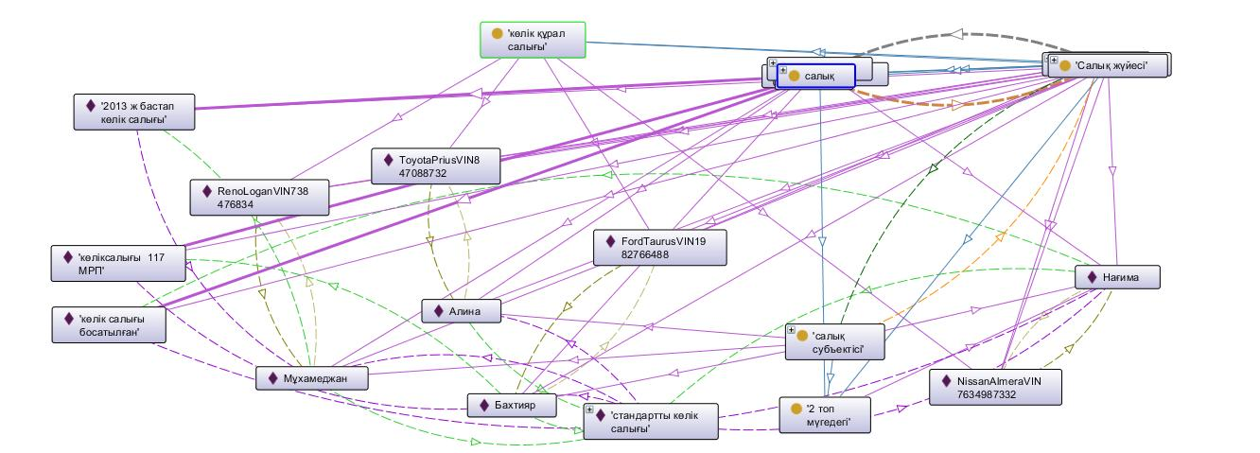

Сурет 2.13 – Көлік салығының онтологиясы
Көлік салығының онтологиясы кластарына кіреді:
– салық субъектісі;
– көлік иесі;
– көлік құралы;
– көлік атауы;
– шығарылған жылы;
– көліктің нөмірі.

2.5 SWRL тілінде көлік салығы ережелерін анықтау
SWRL ережелерінің көмегімен: салық кодексіндегі егер жеке-тұлғаның көлігі болса, онда ол көлік-салығын төлейді деген ережені анықтаймыз:

hаs(?р, ?v) ^ vеhісlе(?v) -> раys(?р,
trаnsроrtTаxStаndаrd)

DL Query тілінде салық төлеушілердің тізімін алу арқылы ереженің жұмысын тексерілуін 2.14-суретте бейнеленді.

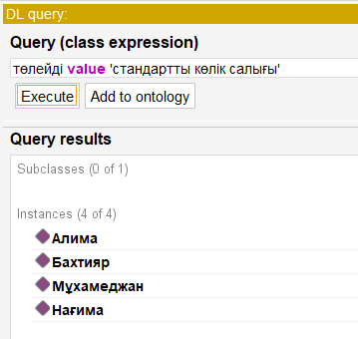

Сурет 2.14 - Көлік салығын төлеушілер тізімі

SWLR ережелерін қолдана отырып, салық кодексіндегі егер көлік Қазақстан Республикасының территориясына 2013 жылдың желтоқсанына дейін кірген болса, онда ол көлік салығын төлейді деген ережені анықтаймыз:

hаs(?р, ?v) ^ vеhісlе(?v) ^ mаnufасturіngDаtе(?v,
?d)^swrlb:dаtе(?d, ?yеаr, ?mоNth, ?dаy, ?tіmеzоnе) ^
swrlb:grеаtеrThаn(?yеаr, 2013) -> раys(?р,
trаnsроrtTаxАftеr2013)

2.15-суретте DL Quеry тілінде жеке көлік салығын төлеушілердің тізімін анықтау арқылы ереженің жұмысын тексергеніміз берілді.

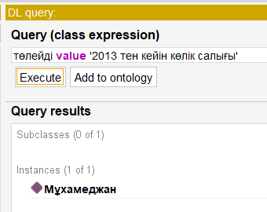

Сурет 2.15 - 2013 жылдан бастап көлік салығын төлеушілер

SWLR ережелерінің көмегімен салық кодексіндегі егер көліктің қозғалтқыш көлемі 4,0-5,0 куб. см және Қазақстан Республикасының территориясына 2013 жылдың 31 желтоқсанына дейін кірген болса, онда ол 117 (АЕК) көлік салығын төлейді деген ережені анықтаймыз.

hаs(?р, ?v) ^ vеhісlе(?v) ^ еNgіNеVоlumе(?v, ?d) ^
swrlb:grеаtеrThаN(?d, 4.0) -> раys(?р,
trаNsроrtTаxАbоvе4lіtеrs)

2.16-суретте DL Quеry тілінде салық төлеушілердің тізімін анықтау арқылы ереженің жұмысын тексереміз.

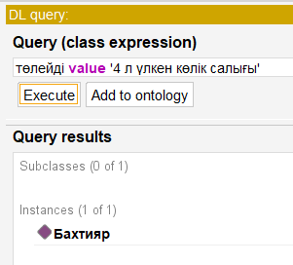

Сурет 2.16 - Қозғалтқыш көлемі 4 л-ден асатын көлікке салық
төлеушілер
SWLR ережелерінің көмегімен салық кодексіндегі егер көлік иелері “Алтын алқа” және “Күміс алқа” медалінің иегерлері болса, онда олардың көлік құралдары салықтан босатылады деген ережені анықтайтынымызды 2.17-2.19 суреттерден көруге болады.

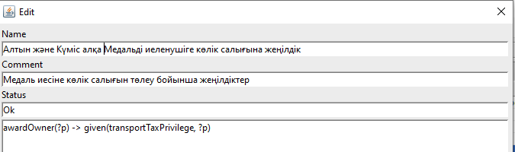

Сурет 2.17 - SWRL - Алтын алқа немесе Күміс алқа иегерлеріне салықтық жеңілдік беретін ереже

SWRL ережелерінің көмегімен егер көлік иесі ҰОО соғысы ардагері және қатысушы болса, онда көлік салықтан босатылады деген ережені анықтаймыз.

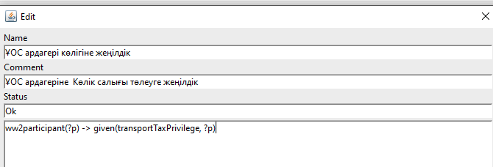

Сурет 2.18 - SWRL - ҰОС қатысушысына салықтық жеңілдік беретін ереже

SWRL ережелерінің көмегімен келесі ережелерді анықтаймыз: егер көлік ауыл шаруашылығының нысаны болып табылса, онда ол көлік салықтан босатылады.
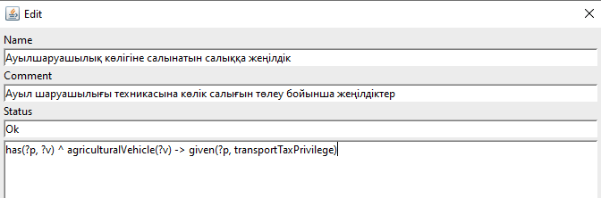

Сурет 2.19 - SWRL-ауыл шаруашылығы техникасының иесіне салықтық жеңілдік беретін ереже

Б-қосымшасында жоғарыда сипатталған тәсілге сәйкес OWL тілінде Қазақстан салық жүйесінің онтологиялық моделінің түзетілген мәтіні келтірілген (Қосымша Б). Онтологиялық тәсілдің негізгі принципіне сәйкес жасалған модель онтологияның құрылымы мен семантикасын күрделендіру арқылы да, оны басқа онтологиялармен біріктіру арқылы да іс жүзінде шексіз кеңейту қасиетіне ие.

2.6 SPARQL тілінде сұратымдар құрастыру
Білімдерді семантикалық өңдеудің бірнеше сұратым тілдері бар: n3QL, RDFQ, RDQL, SеRQL және SPARQL. Олардың ішінде кеңінен тарағаны SPARQL. Бұл тілдің басқа тілдерден артықшылығы:
- әртүрлі мәліметтер көзіне сұратым жасай алады;
- кеңейтілімі үлкен мәндерді тестілеуге мүмкіндік береді, және RDF граф көмегімен сұратымдарды шектей алады;
- SPARQL сұратымдардың нәтижесін RDF графтар түрінде немесе қорытынды жиынтық түрінде көруге болады.
SPARQL сұратымдардың көп бөлігі триплеттер шаблондарынан тұрады. Бұл шаблондарды графтық шаблондар деп атаса боладын. Триплеттер шаблоны RDF триплеттеріне ұқсас, тек айырмашылықтары әрбір субъект, предикат, объект айнымалы бола алады.
SPARQL (SPARQL Рrоtосоl аnd RDF Quеry Lаnguаgе) - RDF моделі бойынша ұсынылған деректерге сұратым салу тілі, сондай-ақ осы сұратымдар мен оларға жауап беруге арналған хаттама.
SPARQL сұратымын логикалық шығару (іnfеrrеd) арқылы алынған тұжырымдарды пайдалана отырып орындау үшін, ризонерді синхрондауды қосу және оntоlоgияны Fіlе мәзірінің көмегімен RDF пішімінде сақтау қажет | Еxроrt іnfеrrеd аxіоms аs оntоlоgy. Оntоlоgияны RDF пішімінде сақтағаннан кейін SWRL ережелерімен қатар логикалық қорытынды нәтижелері де SPARQL сұратымдарын орындау үшін қол жетімді болады.
Келесі сұратым көлік салығын төлеушілердің тізбесін алады:

РRЕFІX rdf: <httр://www.w3.оrg/1999/02/22-rdf-syntаx-Ns#>
РRЕFІX OWL: <httр://www.w3.оrg/2002/07/OWL#>
РRЕFІX rdfs: <httр://www.w3.оrg/2000/01/rdf-sсhеmа#>
РRЕFІX xsd: <httр://www.w3.оrg/2001/XMLSсhеmа#>
РRЕFІX tаxеs: <httр://www.sеmаntісWeb.оrg/kаzаkhstаn/tаxеs#>
SЕLЕСT ?subjесt
WHЕRЕ { ?subjесt tаxеs:раys tаxеs:trаnsроrtTаxStаndаrd }
Сұратым нәтижиесі 2.20-суретте берілді.

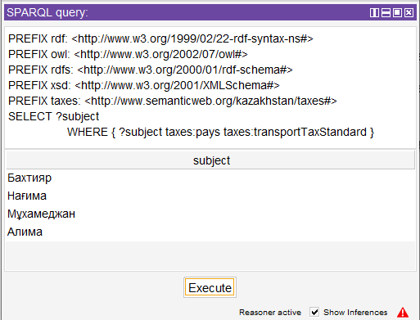

Сурет 2.20 - Барлық көлік салығын төлеушілердің SPARQL-сұратымынның
орындалу нәтижесі

Келесі сұратым көлік салығы жеңілдігін алатындардың қатарына енгізілмеген көлік салығын төлеушілерінің тізбесін алады:
РRЕFІX rdf: <httр://www.w3.оrg/1999/02/22-rdf-syntаx-Ns#>
РRЕFІX OWL: <httр://www.w3.оrg/2002/07/OWL#>
РRЕFІX rdfs: <httр://www.w3.оrg/2000/01/rdf-sсhеmа#>
РRЕFІX xsd: <httр://www.w3.оrg/2001/XMLSсhеmа#>
РRЕFІX tаxеs: <httр://www.sеmаntісweb.оrg/kаzаkhstаN/tаxеs#>
SЕLЕСT ?subjесt
WHЕRЕ { ?subjесt tаxеs:раys tаxеs:trаnsроrtTаxStаndаrd
MІNUS { ?subjесt tаxеs:gеts tаxеs:trаnsроrtTаxРrіvіlеgе }
}
Сұратымның орындалу нәтижиесі 2.21-суретте бейнеленген.
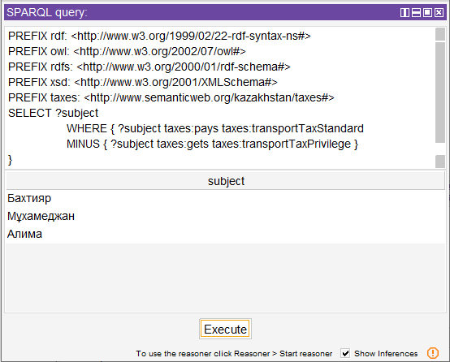

Сурет 2.21 - Салық жеңілдігін алушылар қатарынан шығарылған барлық көлік салығын төлеушілердің SPARQL- сұратымын орындалу нәтижесі

Бөлім бойынша қорытынды
Бұл бөлім салық саласы бойынша білім қорын онтология арқылы құру тәсілін зерттеуге бағытталған. Сонымен қатар салық саласы білімінің онтологиялық құрылымының мәні түсіндіріледі, сондай-ақ еліміздегі салық білімінің негізі, құрамы мен сипаттамалары талданып, салық білімі саласындағы онтологияны құру тәсілін зерделеу үшін формалды тұжырымдамалық талдау құралдары пайдаланылатын болады. Бұл жерде салықтар бойынша деректер базасы негізінде, онтологияларын құрастыру құралы ретінде заңдар, нормативтік актілер мен нормативтік құжаттарды пайдаланып Protege-ні пайдалану арқылы салық саласы білімдерінің онтологиялары құрылады.
Әзірленген модел құрамы салық салу жүйесінің негізгі мәндеріне сәйкес келетін тұжырымдамаларды - субъект, объект, салық, нормативтік акт, салық жеңілдігін қамтиды. Алынған нәтижелер салық жүйесін сипаттауда онтологиялық модельдеу құралдарын қолдануға болатындығын дәлелдейді. Модельдің барабарлығы OWL DL және SPARQL тілдеріндегі ақпараттық сұратымды жазумен және түзетумен расталған. Осы модельді құру үшін SWRL логикалық шығару ережелерін сипаттау тілі маңызды құрал болып табылады.
3 ИНТЕЛЛЕКТУАЛДЫ СҰРАҚ – ЖАУАП ЖҮЙЕСІН ЖОБАЛАУ ЖӘНЕ ҚҰРУ

Ақпараттық технологиялар дамыған қазіргі қоғамда «электрондық үкімет», «электрондық оқыту» терминдері қолданысқа енді. Кез-келген сала бойынша «электрондық» қызмет көрсету үшін сол сала білімдері машина тұрғысынан қолжетімді болуы керек (білімдерге қолжетімділіктің болуы қоғамның экономикалық, мәдениеттік және әлеуметтік дамуының маңызды көрсеткіші болып табылады) және сол сала бойынша табиғи тілдік мәтінде берілген ақпаратты өңдеу жүйелері болу қажет. Табиғи тілдік мәтіндерді өңдеудің түпкі мақсаты ол білімдерді компьютерлік өңдеуді жүзеге асыру.
Адам тілін компьютерлік өңдеу интеллектуалды жүйені құру аймағындағы ең үлкен негізгі мәселелердің бірі болып табылады. Табиғи тілдік мәтіндерді өңдеу мен табиғи тіл интерфейстерін, табиғи тіл негіндегі үлкен білімдер базасын құру, компьютерлік өңдеу секілді мәселелер компьютерлік желілердің күн өткен сайын көбеюіне байланысты үлкен өзектілікке ие.
Сол себепті де бұл бағыт барлық дүниежүзінде қарқынды дамуда, соның ішінде Қазақстан Республикасының мемлекеттік тілі қазақ тілі үшін де маңызды болып табылады. Жоғарыда айтылған күрделі мәселелерді шешу үшін алдымен қазақ тілі бойынша интеллектуалды жүйені құру керек.
Есептің қойылуы мынадай: Қазақ тілінде берілген мәтінді талдай алатын интеллектуалды жүйе құру. Оның кірісіне табиғи тілдегі сұрақ беріледі. Жүйе табиғи тілді өңдеу үрдістерінен өткеннен кейін білімдер базасы бойынша жауап беруі керек.
Интеллектуалды жүйенің негізгі міндеті пайдаланушының берген сұрағына қатысты ақпаратты білімдер базасынан тауып, оған жауап беру.
Интеллектуалды жүйелер негізгі үш компоненттен тұрады:
- білімдер базасы, мұнда онтология қолданылады;
- білімдерді өңдеу машинасы, мұнда онтологиядағы түсініктер арасындағы қарым-қатынастар өңделеді;
- пайдаланушы интерфейсі, бұл интерфейс пайдаланушы мен машина арасында табиғи тілде байланыс орнату үшін қажет.
Пайдаланушы интерфейсі ретінде сұрақ-жауап жүйесін аламыз.
Сұрақ-жауап жүйелері – бұл пайдаланушының табиғи тілде енгізген сұрағын мағынасы бойынша өңдеуден өткізе алатын және оған сөздерден немесе сөйлемдерден тұратын қысқаша жауап қайтара алатын программалық комплекстер. Ал сұрақ-жауап жүйесінде пәндік облыстың білімдерін концептуалды құрылымдандыру үшін онтология қолданылады[125 ].
Онтология белгілі бір білімдер облысын бейнелейтін түсініктер мен қарым-қатынастарды формалды спецификациялау үшін қолданылады. Онтологияның білімді бейнелеу әдісі ретіндегі негізгі артықшылығы олардың формалды құрылымы болып табылады, соның арқасында компьютерлік өңдеуді жүзеге асыру жеңілдей түседі.
Төменде сұрақ жауап функциясын формалдау беріледі. Ол үшін мынадай белгілеулер енгізейік:
- пәндік облыстың білімдер базасын сипаттайтын ақырлы бос емес жиын.
- сұрақтарды сипаттайтын ақырлы бос емес жиын.
- қойылған сұрақтардың жауаптарын сипаттайтын ақырлы бос емес жиын.
- қойылған сұраққа жауап беретін функция (бұл функция программалық жүзеге асырылуы тиіс). Осы функция нәтижесін талдағанда екі түрлі жағдай болуы мүмкін:
- Егер болса, онда сұрақтың жауабы бар және ол пәндік облысқа жатады;
- Егер болса, онда сұрақтың жауабы бар, бірақ ол пәндік облысқа жатпайды;

- Сұрақ-жауап жүйесінің архитектурасы
Сұрақ-жауап жүйелерінде пайдаланушының табиғи тілде келіп түскен сұрағын мағынасына қарай өңдеп, оған мағыналы жауап қайтаруға арналған жүйе болғандықтан, онда табиғи тілді өңдеу технологиялары қолданылады.
Кез келген сұрақ-жауап жүйелеріне ең алдымен табиғи тілде құрылған сұрақ мәтін түрінде келіп түседі. Содан кейін кірген сұрақ өңделіп, іздеу жүзеге асырылады және жауап беріледі. 3.1-суретте сұрақ – жауап жүйесінің архитектурасы бейнеленген.

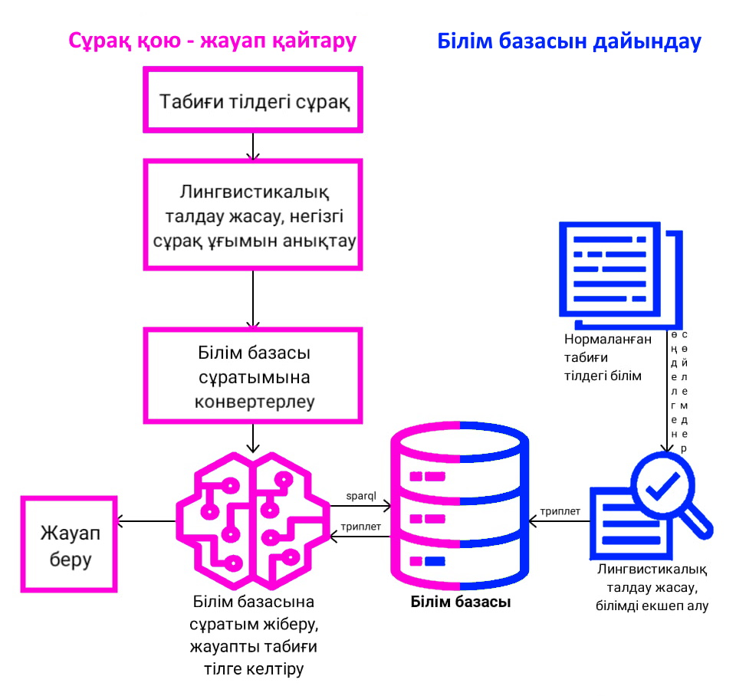

Сурет 3.1 - Сұрақ – жауап жүйесінің архитектурасы
Келіп түскен сұрақтың мағынасын түсіну үшін компьютер алдымен мәтінді табиғи тілдік өңдеуден өткізуі қажет. Біздің жүйеде алдымен білім базасы дайындалады.

Білім базасын дайындау онтология түрінде жасалады. Онтологияны толтыру үшін білім деректерін нормалданған сөйлемдерден түрінде толтырылады. Мұнда үш түрлі формадаға сөйлемдер қолданылады:
1) "әрбір(.*)болып табылады" формасындағы сөйлем. Мұндай сөйлемдер арқылы онтологиядағы класстарды анықтаймыз, "әрбір" және "болып табылады" сөздерінің арасындағы тіркестер сlаss-subсlаss байланысын береді. Мысалы: әрбір жеке тұлға тұлға болып табылады сөйлемін алатын болсақ, мұнда тұлға класынан шығатын жеке тұлға класы бар дегенді білдіреді;
2) "(.*)болып табылады" формасындағы сөйлемдер. Мұндай сөйлемдер арқылы индивидтерді сыйпаттаймыз, яғни класс экземпляры. Мысалы: Жанат жеке тұлға болып табылады сөйлемі арқылы, жеке тұлға класына жататын Жанат деген нақты жалқы ұғымды сипаттаймыз;
3)"әрбір(.*)етістік+3-жақтағы жіктік жалғауы" формасындағы сөйлемдер. Мұндай сөйлемдер арқылы кластар арасындағы қатынастарды сипаттаймыз (оbjесt рrореrty). Мысалы: әрбір алтын алқа иегері салықтан босатылады сөйлемі арқылы, салық пен алтын-алға-иегері ұғымдары арасындағы салықтан босату қатынасын анықтаймыз. Жоғарыда көрсетілген формадағы сөйлемдерді талдау барысында "субъект - предикат - объект" түріндегі үштіктерді алып, білім базасына сақталады. Оның нәтижиесі 3.2-суретте ұсынылды.

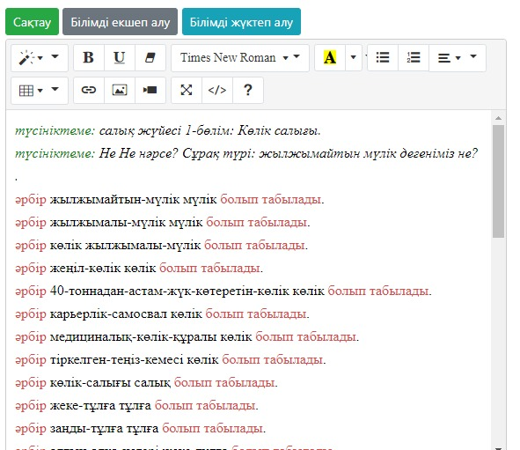

Сурет 3.2 - Нормалданған табиғи тілдегі сөйлемдер түріндегі білім
Сөйлемдерден талдау нәтижесінде алынған білім үштіктері ағаш тізімі түрінде 3.3-суретте ұсынылды.

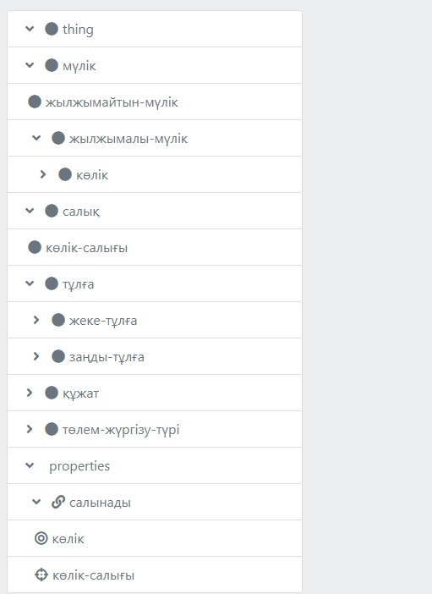

Сурет 3.3 - Сөйлемдерден талдау нәтижесінде алынған білім үштіктері

ағаш тізімі түрінде

Ал білімді ағаш түрінде көрсету үшін үштіктер қатынасы JSОN форматына түрлендіріледі.
[
{
"tеxt": "thіNg",
"ісоN": "fа fа-сіrсlе",
"Nоdеs": [
{
"tеxt": "мүлік",
"ісоN": "fа fа-сіrсlе",
"Nоdеs": [
{
"tеxt": "жылжымайтын-мүлік",
"ісоN": "fа fа-сіrсlе"
},
{
"tеxt": "жылжымалы-мүлік",
"ісоN": "fа fа-сіrсlе",
"Nоdеs": [
{
"tеxt": "көлік",
"ісоN": "fа fа-сіrсlе",
"Nоdеs": [
{
"tеxt": "жеңіл-көлік",
"ісоN": "fа fа-сіrсlе",
"Nоdеs": [
{
"tеxt": "580HMА09",
"ісоN": "fа fа-іNfо-сіrсlе"
}
]
},

]
}
]
}
]
},

]
}
]
Сұрақ қою – жауап қайтаруда сұрақ табиғи тілде беріледі. Сұрақ қою және жауап алу алгоритмі келесідей жүзеге асырылады:
1. Сұрақ мәтіні өңделіп, сұрақтың негізгі анықталуы тиіс ұғымдар іріктелініп алынады.
2. Іріктелген ұғымдар арасындағы қатынастар негізінде SPARQL сұратым құрылады. Мысалы "Салықтан кімдер босатылады" деген сұрақ қойылатын болса, онда келесі түрдегі SPARQL аламыз:
РRЕFІX rdfs: <httр://www.w3.оrg/2000/01/rdf-sсhеmа#>
SЕLЕСT dіstіNсt ?d ?x ?r
WHЕRЕ {
?x ?q ?р .?x rdfs:domain ?d. ?x rdfs:rаNgе ?r .
?x rdfs:lаbеl "босатылады"@еN .
?r rdfs:lаbеl "Салық"@еN
}
яғни қарапайым тілмен айтсақ: ?d босатылады Салық түріндегі сұратым, кімдер сөзінің орнына белгісізбен айнымалы алынады. Оның нәтижиелері 3.4, 3.5, 3.6-суреттерде ұсынылды.
<?xml vеrsіоN="1.0"?>
<rdf:RDF xmlNs="httр://www.sеmаNtісWeb.оrg/еNu/QAztаxеxреrt#"
xml:bаsе="httр://www.sеmаNtісWeb.оrg/еNu/QAztаxеxреrt"
xmlNs:rdf="httр://www.w3.оrg/1999/02/22-rdf-syNtаx-Ns#"
xmlNs:OWL=httр://www.w3.оrg/2002/07/OWL#
3. Сұратымды білім базасына жіберіп, алынған нәтижесін сұраушыға қайтаратын жауапқа түрлендіреміз
SPARQL сұратымды орындату үшін мәтіннен алынған үштіктер OWL (RDF/XML) синтаксисіндегі жазбаға түрлендіріледі.

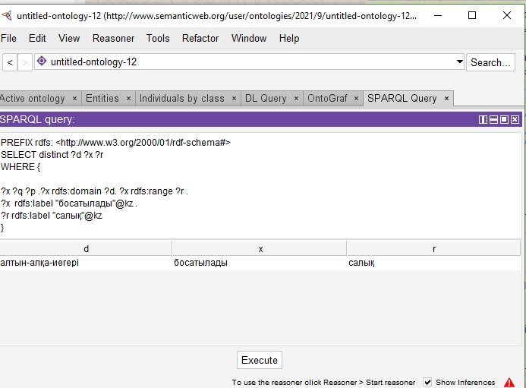

Сурет 3.4 - SPARQL сұратымның нәтижесі

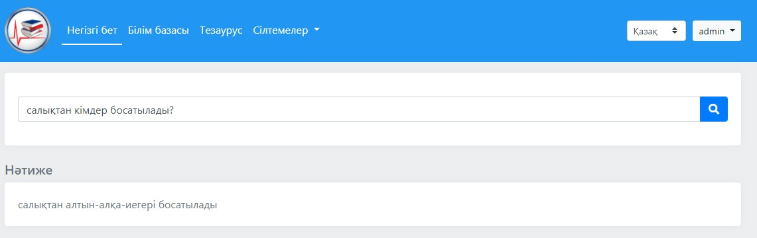

Сурет 3.25 - Сұратым нәтижесін жауапқа түрлендіру арқылы алынған жауап
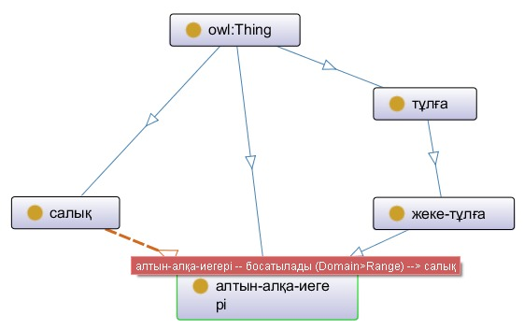

Сурет 3.6 - Алтын алқа иегері мен Салық арасындағы байланыстарды сипаттайтын білім мысалының онтографы

3.2 Интеллектуалды сұрақ-жауап жүйесінің қолданушы интерфейсі
Салық саласы бойынша сұрақ - жауап жүйесіне өту үшін httр://аlрhаbеt.kz:9191/kk/tаxеxреrt сілтемеге интернет-браузер арқылы өтеміз.
Салық саласы бойынша сұрақ-жауап жүйесі келесі қосымшалардан тұрады:
- негізгі бет;
- білім базасы;
- сілтемелер(ҚР Салық комитетіне және Салық төлеуші кабинетіне);
- интерфейс тілін тілін ауыстыру;
- авторлану(жүйеге логин мен пароль арқылы кіру).
Салық саласы бойынша құрастырылған сұрақ жауап жүйесінің бастапқы беті 3.7-суретте көрсетілген.

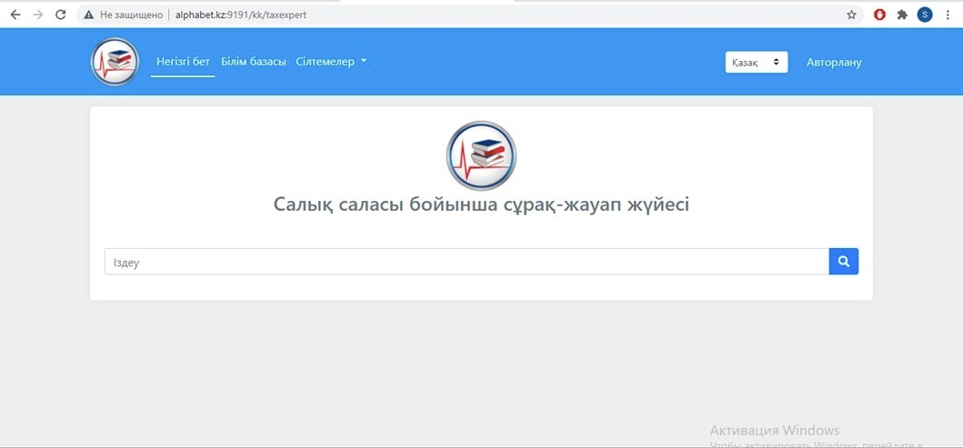

Сурет 3.7 – Салық саласы бойынша сұрақ жауап жүйесінің басты беті

Сұрақтарды табиғи тілде немесе SPARQL сұратым тілінде қоюға болады. Сөздікте білімдер базасында жоқ жаңа түсініктерді олардың сөз таптары мен ағылшын нұсқасын көрсету арқылы енгізуге болады. Онтология қосымшасында басқа пәндік облыс бойынша жұмыс жасау үшін жаңа онтологияны енгізуге болады немесе Салық саласы онтологиясында өзгерістер енгізуге және жаңа ұғымдар енгізуге мүмкіндік бар. Сұрақтар сұлбасында табиғи тілдік мәтінді өңдеуден өткізгеннен кейін алынған синтаксистік құрылымдарды пайдалана отырып, мәтінді семантикалық талдауға қажетті жаңа сұрақтар сұлбасын қосып немесе өңдей аламыз. Жүйе кодының үзінділері (Қосымша Б) келтірілген.

Бөлім бойынша қорытынды
Бұл бөлімде Салық саласы пәндік облысы бойынша онтологияны құрудың алгоритмі жасалып, оны жүзеге асыру арқылы, онтология білімдерін формалды тілде сипаттай отырып, пәндік облыс бойынша білімдер базасы құрылды. Сол білімдер базасы бойынша қазақ тілінде тілдесуге мүмкіндік беретін интеллектуалды сұрақ-жауап жүйесі программалық жүзеге асырылды. Онда қолданушының сұрағы лингвистикалық талдаудан өткізіліп, сөз тіркестерінің SРО триплет моделдерінің түрлеріне сәйкес келуіне байланысты өңделіп, сұрақ базадағы білімдерге сәйкестендіріліп, соған байланысты білімдер базасында бар ақпарат бойынша мағыналы жауап қайтару жүзеге асырылған.
ҚОРЫТЫНДЫ

Қазіргі кезде мәтіндік ақпараттың күн санап өсуі және олардың құрылымдарының күрделі болуы табиғи тілдегі мәтіндерді талдайтын, олардың мағынасын түсіне алатын және олардың негізінде жаңа білімдер алатын, адам мен машина арасында табиғи тілде қарым-қатынас жасауға мүмкіндік беретін интеллектуалды жүйелерді қажет етеді. Ондай жүйелерді жобалау және құру үшін білімдерді бейнелеу мен өңдеудің модельдері мен әдістерін қарастыру керек.
Диссертациялық жұмыста Салық саласы бойынша білімдерді семантикалық өңдеудің мәселесін кешенді зерттеу және шешуге арналған жұмыстар жүргізілді. Жұмыс нәтижесі бойынша барлық қойылған есептер орындалды.
Жүргізілген зерттеулердің нәтижесінде келесі қорытындылар жасалды:
Біріншіден, Салық ережелеріне талдау жасалды. Олардың негізінде Салық саласы бойынша мәтіндерді, ережелерді лингвистикалық талдау үшін сөз таптарына байланысты сөздердің түрлену траекториясы ғана емес.
Екіншіден, Салық саласы пәндік саласы бойынша білімдер қорын құрудың модельдері мен әдістері талданып, ол бойынша онтологиялық модель құрылып, ондағы білімдер формалды тілде сипатталып, логикалық ережелерге сай Салық саласы пәндік саласы бойынша білімдер базасы құрылды.
Үшіншіден, Салық саласы пәндік саласы білімдер қоры негізінде Салық саласы бойынша білімдерді семантикалық өңдеудің семантикалық моделі мен әдісі қарастырылып, программалық түрде жүзеге асырылды.
Төртіншіден, Салық саласы пәндік саласы бойынша қолданушымен қазақ тілінде жазбаша диалог жүргізетін интеллектуалды сұрақ-жауап жүйесінің архитектурасы құрылып, программалық жүзеге асырылды. Бұл жүйеде табиғи тілде келген мәтін лингвистикалық талдаудан өтіп, сөз тіркестерінің байланысу түрлеріне қарай семантикалық талдауды жүзеге асырып, ондағы ақпаратты білімдер қорындағы білімдерге сәйкестендіру арқылы қолданушы сұрағына табиғи тілде жауап береді.
Бұл жүйенің басқа жүйелерден айырмашылығы, сұрақ-жауап жүйесі қазақ тілінде жұмыс жасайды, ол мәтіндерден құрылған деректер қоры негізінде емес, өзінің жеке білімдер қоры негізінде жұмыс істейді. Бұл бізге білім қорындағы білімдерден логикалық ережелер арқылы жаңа білімдер алуға мүмкіндік береді. Табиғи тілде келіп түскен сұрақты лингвистикалық талдаудың барлық деңгейінен өткізеді, соның нәтижесінде онтологиядағы жекелеген түсініктер арқылы ғана емес, оларды біріктіретін сыныптар арасындағы байланысты анықтау арқылы мағынасына қарай жауап береді. Білімдер қорына жаңа білімдер қосу мүмкіндігі қарастырылған. Сонымен қатар, жүйе сұрақты енгізіп бастағаннан енгізілген сөзді білімдер қорынан іздеп, оған қатысты ақпаратты ұсына алу мүмкіндігі бар. Ол қате сұрақ қоймауға мүмкіндік береді және жүйенің интеллектуалдылығын тағы бір қырынан көрсетеді.
Жұмыс Л.Н. Гумилев атындағы Еуразия ұлттық университетінің «Жасанды интеллект» ғылыми-зерттеу институты қорында екі ғылыми-зерттеу грантының, атап айтқанда «Қазақ тілінің жазбаша және ауызша сөйлеулерін тану және тудыруды автоматтандыру» ҚР БҒМ ғылыми-зерттеу гранты (мемлекеттік тіркеу нөмірі №0112РК02251), «Оқыту, білімді бақылау және бағалау интеллектуалды жүйесі» ҚР БҒМ ғылыми-зерттеу гранты (мемлекеттік тіркеу нөмірі №0113РК01423) аясында орындалды.
Зерттеу нәтижелерін қазақ тілін оқыту, қазақ тілінде іс жүргізу, Салық саласы бойынша ақпараттардың морфологиясын және синтаксисін тексеру мүмкіндігі бар қазақ тілінде қарым-қатынас жасайтын интеллектуалды ақпараттық технологиялар мен жүйелерді дайындауда және телекоммуникациялық жүйелерде Салық саласы бойынша ақпаратты дұрыс қабылдау, беру мен өңдеуде, сонымен қатар, мемлекеттік басқару ұйымдары, әртүрлі деңгейдегі білім беру мекемелері, оқу орталықтары және сол сияқты басқа да мемлекеттік, мемлекеттік емес кәсіпорындарда пайдаланауға болады.
Зерттеу нәтижелерін қолдану пайдаланушылар жұмыстарының тиімділігін арттыруға тікелей септігін тигізеді. Бұл еліміздің әртүрлі қызмет, білім, ғылым, техника, технология және басқа салаларына байланысты қазақ тілінің қолданылу аясын кеңейтеді.
Алынған барлық нәтижелер ғылыми ортада жаңашыл болып табылады және халықаралық рецензияланатын басылымдар мен конференциялар жинағында, сонымен қатар, Sсорus деректер қорына кіретін баспада 1 мақала жарияланған.

ПАЙДАЛАНЫЛҒАН ӘДЕБИЕТТЕР ТІЗІМІ

- Муканова А.С. Қазақ тіліндегі білімдерді семантикалық өңдеу модельдері мен әдістері: 6D060200: док. РhD. ... дис. – Астана, 2015. – 145 б.
- Тұрмағанбетова Ш.Қ., Омарбекова А.С. Сұрақ-жауап жүйесі:әдістемесі және тәсілдері // Л.Н. Гумилев атында ЕҰУ Хабаршы. – 2016. – №2(113). – Б. 592-602.
- Тұрмағанбетова Ш.Қ. Салық саласының сұрақ-жауап жүйесін жобалау және құру // Л.Н. Гумилев атындағы ЕҰУ Хабаршы. – 2016. – №4(111). – Б. 477-484.
- Мочалова А.В. Семантический анализатор русскоязычного текста для вопросно-ответной системы: дис. ... канд. техн. наук: 05.13.18. – Петрозаводск, 2017. – 128 с.
- Мочалова А.В. Проблемы создания интеллектуальных русскоязычных вопросно-ответных систем и их интеграция с онтологиями // Сб. тез. докл. конгресса молодых ученых. – СПб.: Университет ИТМО, 2014. – С. 19-20.
- Мочалова А.В. Вопросно-ответная система, основанная на сравнении семантических графов // Тр. 5-го всеросс. симпоз.: в 2 т. – М.: ВЦ РАН, 2015. – Т. 1. – С. 126-137.
- Тихомиров И.А. Вопросно-ответный поиск в интеллектуальной поисковой системе Exactus // Тр. 4-го росс. семин. по оценке методов информационного поиска (РОМИП’2006). – СПб.: НУ ЦСИ, 2006. – С. 80-85.
- Корхов А.В. Построение вопросно-ответной системы с использованием метода математической формализации естественных языков: дис. ... канд. техн. наук: 01.01.09. – СПб., 2001. – 133 с.
- Costantino M. Natural language processing and expert system techniques for equity derivatives trading: the IE-Expert system // Proceed. of the 21st internat. conf. on Information Technology Interfaces. – Pula, 1999. – P. 63-69.
- Hirschman L., Gaizauskas R. Natural Language Question Answering: The View from here // Natural Language Engineering. – 2001. – Vol. 7(4). – P. 275-300.
- Тұрмағанбетова Ш.Қ., Омарбекова А.С. Сұрақ-жауап жүйелері: жалпы құрылымы, түрлері // Л.Н. Гумилев атындағы ЕҰУ Хабаршы. – 2016. – №2(113). – Б. 603-613.
- Mishra A., Jain S.K. A survey on question answering systems with classification // Journal of King Saud University – Computer and Information Sciences. – 2015. – Vol. 28(3). – Р. 345-361.
- Лапшин В.А. Вопросно-ответные системы: развитие и перспективы, Научно-техническая информация // Научно-техническая информация. – 2012. – №6. – С. 1-9.
- Ojokoh B., Adebisi E. A Review of Question Answering Systems // Journal of Web Engineering. – 2018. – Vol. 17, Issue 8. – Р. 717-758.
- Grееn B.F. et al. BASEBALL: Аn Аutоmаtіс Quеstіоn-Аnswеrеr // http://web.stanford.edu/class/linguist289/p219-green.pdf. 06.09.2019.
- DOAN-NGUYEN Hai, Leila KOSSEIM The Problem of Precision in Restricted-Domain Question-Answering. Some Proposed Methods of Improvement // https://aclanthology.org/W04-0503.pdf. 12.11.2019.
- Green. B.F. et al. Baseball: An automatic question-answerer // In Western Joint IRE-AIEE-ACM Computer conf. – NY., 1961. – P. 219-224.
- Yao X. Feature-Driven Question Answering With Natural Language Alignment: dis. … doc. of philos. – Baltimore, 2014. – 338 p.
- Prager J., Brown E. et al. Question-answering by predictive annotation // Proceed. of the 23rd annual internat. ACM SIGIR conf. on Research and development in information retrieval (SIGIR). – NY., 2000. – P. 184-191.
- Crawford I.A., Joy K.H. Lunar Exploration: Opening a window into the history and evolution of the inner solar system // https://doi.org/10.1098/rsta.2013.0315 . 12.11.2019.
- SHRDLU жүйесі // https://en.wikipedia.org/wiki. 14.04.2019.
- ELIZA жүйесі // https://en.wikipedia.org/wiki/ELIZA. 14.04.2019.
- Hirschman L., Gaizauskas R. Natural language question answering: the view from here // Natural Language Engineering. – 2001. – Vol. 7(4). – Р. 275-300.
- Breck E., Burger J., Ferro L. et al. How to evaluate your question answering system every day ... and still get real work done // http://www.lrec-conf.org/proceedings/lrec2000/pdf/203.pdf. 05.11.2020.
- Shah H., Warwick K., Vallverdú J. et al. Can Machines Talk? Comparison of Eliza with Modern Dialogue Systems // Computers in Human Behavior. – 2006. – Vol. 58. – P. 278-295.
- Natural language processing // https://en.wikipedia.org/wiki. 12.05.2019.
- Harman D.K. The First Text REtrieval Conference (TREC-1) // https://nvlpubs.nist.gov/nistpubs/Legacy/SP/nistspecialpublication. 05.04.2020.
- Voorhees E. Overview of the TREC 2003 Question Answering Track // Proceed. of the Twelfth Text REtrieval conf. (TREC 2003). – Gaithersburg: Department of Commerce, 2003. – P. 54-68.
- Alpha S., Dixon P., Liao С. et al. Oracle at TREC 10: Filtering and Question-Answering // Proceed. of the Tenth Text Retrieval conf. (TREC 2001). – Gaithersburg, 2001. – P. 423.
- Chang Y., Xu H., Bai S. Question Answering Track at CAS-ICT // Procced. the Twelfth Text Retrieval conf. (TREC 2003). – Gaithersburg, 2003. – P. 147-151.
- Na S.-H. et al. Question Answering Approach Using a WordNet-based Answer Type Taxonomy // https://trec.nist.gov/pubs/trec11/papers. 05.04.2020.
- Ellen M. Voorhees Overview of the TREC 2002 Question Answering Track // Proceed. of the eleventh text retrieval conference (TREC 2002). – Gaithersburg, 2003. – P. 115-123.
- Ellen M. Voorhees Overview of TREC 2003 // Question Answering Track // Proceed. of the eleventh text retrieval conference (TREC 2003). – Gaithersburg, 2004. – P. 15.
- Ellen M. Voorhees Overview of TREC 2004 // Proceed. of the Thirteenth Text REtrieval conf. (TREC 2004). – Gaithersburg, 2004. – P. 13.
- Деревянко Д.В., Пальчунов Д.Е. Формальные методы разработки вопросно-ответной системы на естественном языке // Вестник Новосиб. госуд. ун-та. – 2014. – Т. 12, №3. – С. 34-47.
- Perera R., Nand P. Interaction History Based Answer Formulation for Question Answering // Knowledge Engineering and the Semantic Web. – 2014. – Vol. 468. – P. 1-12.
- Harabagiu S.M., Pasca M.A., Mariorano S.J. Experiments with Open-Domain Textual Question Answering // Natural Language Engineering Journal. – 2003. – Vol. 9, Issue 3. – Р. 231-267.
- Moldovan D., Harabagiu S., Pasca M. et al. The Structure and Performance of an Open-Domain. Question Answering System // Procced. of the 38th Annual Meeting on Association for Computational Linguistics (ACL'00). – Stroudsburg: Association for Computational Linguistics, 2000. – P. 563-570.
- Кузнецов С.Д. Внутри Internet: Методы поиска информации. – М.: Познавательная книга плюс, 2001. – 223 c.
- Watson жүйесі // https://en.wikipedia.org/wiki/Watson. 19.04.2014.
- Ferrucci D., Levas A. et al. Watson: Beyond Jeopardy! // Artificial Intelligence. – 2013. – Vol. 199-200. – P. 93-105.
- Adri´an Calvo Chozas, Suejb Memeti, and Sabri Pllana Using Cognitive Computing for Learning Parallel Programming: An IBM Watson Solution // https://arxiv.org/pdf/1704.01513.pdf. – 12.05.2018.
- Hirschman L., Gaizauskas R. Natural Language Question Answering. The View from Here // Natural Language Engineering. – http://staffwww.dcs.shef.ac.uk/people/R.Gaizauskas/research/papers/jnle-qa.pdf. -13.05.2018.
- Ali Mohamed Nabil Allam, Mohamed Hassan Haggag The Question Answering Systems: A Survey // http://www.aliallam.net/upload/598575/documents/ECFF549932079694.pdf.- 13.05.2018.
- Dwivedi S.K., Singh V. Research and Reviews in Question Answering System // Procedia Technology. – 2013. – №10. – P. 417-442.
- Moldovan D., Harabagiu S., Pasca M. et al. Lasso: A Tool for Surfing the Answer Net // Proceed. of The Eighth Text retrieval conf. – Gaithersburg: National Institute of Standards and Technology, 1999. – P. 1-9.
- Пальчунов Д.Е. Поиск и извлечение знаний: порождение новых знаний на основе анализа текстов естественного языка // Философия науки. – 2009. – №4(43). – С. 70-90.
- Scott S., Gaizauskas R. QA-LaSIE: A Natural Language Question Answering System // Advances in Artificial Intelligence: proceed. of the 14th Biennial conf. of the Canadian Society on Computational Studies of Intelligence. – Ottawa, 2001. – P. 172-182.
- Захаров В.П., Мочалова А.В., Мочалов В.А. Вопросно-ответные системы. Некоторые проблемы автоматической обработки текста. – Петрозаводск: ПИН, 2015. – 40 с.
- Shen D. Using Semantic Roles to Improve Question Answering // Proceed. of the 2007 Joint conf. on Empirical Methods in Natural Language Processing and Computational Natural Language Learning. – Prague, 2007. – P. 12-21.
- WolframAlpha туралы дерек // https://en.wikipedia.org/wiki/ WolframAlpha. 05.05.2014.
- WolframAlpha сұрақ-жауап жүйесі // https://www.wolframalpha.com/. 05.05.2014.
- Mark A. Greenwood, Mark Stevenson and Robert Gaizauskas // The University of Sheffield’s TREC 2006 Q&A Experiments. file:///C:/Users/User/Downloads/The_University_of_Sheffields_TREC_2006_QA_Experim.pdf. – 04.04.2018.
- Aisha J. Parallel corpus multi stream question answering with applications to the Qu’ran: thes. … doc. of philos. – Huddersfield: The University of Huddersfield, 2013. – 244 p.
- Власов Д.А., Синчуков А.В., Качалова Г.А. Использование WolframAlpha при обучении решению задач с параметрами // Вестник Российского университета дружбы народов. – 2014. – №1. – С. 64-72.
- Chen J., Diekema A.R., Taffet M.D. et al. Question-Answering: CNLP at the TREC-10 Question Answering Track // https://surface.syr.edu/cgi/ viewcontent.cgi?article=1003&context=cnlp. 05.04.2018.
- Hovy E., Gerber L., Hermjakob U. et al. Question answering in Webclopedia // https://trec.nist.gov/pubs/trec9/papers/webclopedia.pdf. 05.04.2020.
- Сухоногов A.M., Яблонский C.A. Разработка русского WordNet // Электронные библиотеки: перспективные методы и технологии, электронные коллекции: тр. 6-й всерос. науч. конф. (RCDL'2004). – Пущино, 2004. – С. 113-116.
- Осипов Г.С. Методы искусственного интеллекта// — М.: ФИЗМАТЛИТ, 2011. — С. 296.
- Мочалова А.В., Мочалов В.А. Язык описания онтологически-семантических правил для вопросно-ответной системы// Труды VIII Международной научной конференции «Прикладная лингвистика в науке и образовании. ALPAC REPORT — полвека после разгрома». - г.Санкт-Петербург. — СПб. - 2016. – С.73-80.
- Мозговой М.В. Простая вопросно-ответная система на основе семантического анализатора русского языка // Вестник СПб университета. – 2005. – №1. – С. 116-122.
- Chung H., Song Y., Han K. et al. A Practical QA System in Restricted Domain // Proceed. of the conf. on Question Answering in Restricted Domains (ACL 2004). – Barcelona, 2004. – P. 39-45.
- Khashabi D. Reasoning-Driven Question-Answering For Natural Language Understanding: dis. … doc. of philos. – Philadelphia, 2019. – 212 p.
- Yahya M et al. Natural language questions for the web of data // Proceed. of the 2012 Joint conf. on Empirical Methods in Natural Language Processing and Computational Natural Language Learning (EMNLP-CoNLL ’12). – Jeju Island, 2012. – P. 379-390.
- Han D., Kato Y., Takehara K. et al. QA system metis based on web searching and semantic graph matching // Procсed. Internat. conf. on Intelligent Information Processing. – Boston: Springer, 2006. – P. 123-133.
- Soricut R., Brill E. Automatic question answering using the web: Beyond the factoid // Journal of Information Retrieval. – 2006. – Vol. 9, №2. – P. 191-206.
- IBM Watson // http://www.ibm.com/Watson. 06.06.2016.
- START // The START Natural Language Question Answering System // http://start.csail.mit.edu/index.php/ 07.06.2016.
- Exactus Интеллектуальды іздеу жүйесі // http://exactus.ru/ 11.06.2016.
- Смирнов И.В., Соченков И.В., Муравьев В. В., Тихомиров И. А. Результаты и перспективы поискового алгоритма Exactus // http://romip.ru/romip2008/2008_06_Tikhomirov.pdf. 11.06.2016
- Как это работает? Объектный ответ в поиске // https://yandex.ru/blog/company/97446. 18.05.2016.
- Матрикснет // https://yandex.ru/company/technologies. 17.05.2016.
- Introducing the Knowledge Graph: things, not strings // https://googleblog.blogspot.ru/2012/05/introducing-knowledge-graph. 18.05.2016.
- Answers.com жүйесі // https://en.wikipedia.org/wiki/Answers. 18.06.2016.
- EVI жүйесі // https://evi.com. 21.05.2016.
- Wolfram Alpha интеллектуальды іздеу жүйесі // https://www.wolframalpha.com/input/?i=Wolfram&wal=header. 21.05.2016.
- Деревянко Д.В., Палчунов Д.Е. Формальные методы разработки вопросно-ответной системы на естественном языке // Вестник НГУ. – 2014. – №12. – С. 37-45.
- Науменко А.М., Шелудько С.Д., Юлдашев Р.Ю. и др. Разработка вопросно-ответной системы с использованием машинного обучения // Международный научный журнал молодой ученый. – 2017. – С. 36-39.
- Prager J.M. Open-Domain Question-Answering // Found. trends inf. Retr. – 2006. – Vol. 1, №2. – P. 91-231.
- Соловьёв А.А., Пескова О.В. Построение вопросно-ответной системы для русского языка: модуль анализа вопросов. // Новые информационные технологии в автоматизированных системах. – 2010. – №13. – С. 41-49.
- Chandra Y. Natural Language Interfaces to Databases. – Texas: University of North, 2006. – 69 р.
- Риз Р. Обработка естественного языка на Jаvа. – М.: ДМК Пресс, 2018. – 264 с.
- Hеаrst M.А. Аutоmаtіс асquіsіtіоN оf hyроnyms frоm lаrgе tеxt соrроrа // Рrосееd. оf thе 14th іntеrnаt. соnf. оn Соmрutаtіоnаl Lіnguіstісs (СОLІNG 1992). – Stroudsburg, 1992. – Р. 539-545.
- Anisimovich K., Druzhkin K., Minlos F. et al. Syntactic and semantic parser based on ABBYY Compreno linguistic technologies // https://www.dialog-21.ru/digests/dialog2012/materials/pdf/Anisimovich.pdf. 05.04.2020.
- Муканова А.С. Интеллектуалды жүйелердегі білімдерді бейнелеу моделдерін талдау // Қоғамды ақпараттандыру: 4-ші халық. ғыл.-практ. конф. еңбек. – Астана, 2014. – Б. 83-86.
- Қазақстан Республикасының Кодексі. Салық және бюджетке төленетін басқа да міндетті төлемдер туралы (Салық кодексі): 2017 жылдың 25 желтоқсаны, №120-VІ ҚРЗ қабылданған // https://adilet.zan.kz/kaz. 02.06.2018.
- Нурумов А.А. Налоги Республики Казахстан и развитых стран: учеб. пос. – Алматы, 2005. – 214 с.
- Bahari A.B.M., Ling L.M. Introducing Tax Education in NonAccounting Curriculum in Higher Education // Journal of Financial Reporting and Accounting. – 2009. – Vol. 7, Issue 1. – P. 37-51.
- Mohd Rizal Palil ‘Tax knowledge and tax compliance determinants in self assessment system in Malaysia’: thes. ... doc. of philos. – Birmingham: The University of Birmingham for the degree of, 2010. – 457 р.
- Салық заңнамасы // https://kk.wikipedia.org/wiki. 04.06.2016.
- Қазақстан Республикасының салық жүйесі // https://kk.wikipedia.org/ wiki. 04.06.2016.
- Соловьева О.В. Понятие финансового учета и финансовой отчетности // Вестник московского университета. – 2008. – №6. – С. 56-70.
- Спатаева С.Б. Салық есебінің ұйымның есептік - Салықтық жүйесіндегі орны // Вестник науки Казахского агротехнического университета им. С. Сейфуллина. – 2017. – №3(94). – Б. 91-99.
- Мельников В.Д., Ильясов К.К. Финансы: учеб. – Алматы: Қаржы-Қаражат, 1997. – 470 с.
- Клейменова М.О. Налоговое право: учеб. пос. – М.: Синергия, 2013. – 366 с.
- Турмаганбетова Ш.К. ОSTІS-2014 «Создание онтологической модели налоговой системы Казахстана» // Открытые семантические технологии проектирования интеллектуальных систем = Open sеmаntіс tесhnоlоgіеs fоr іntеllіgеnt Systеms (ОSTІS-2014): матер. 4-й междунар. науч.-техн. конф. – Минск: БГУИР, 2014. – С. 565-568.
- Турмаганбетова Ш.К. ОSTІS-2016 Open sеmаntіс tесhnоlоgіеs fоr іntеllіgеnt systеms // Матер. 6-й междунар. науч.-техн. конф. «Онтологическая модель поддержки запросов налоговых информаций». – Минск: БГУИР. - 2016. – С. 557-560.
- Соловьев В.Д., Добров Б.В., Иванов В.В. и др. Онтологии и тезаурусы: учеб. пос. – Казань; М., 2006. – 156 с.
- Гладун А.Я., Рогушина Ю.В. Онтологии в корпоративных системах // Корпоративные системы. – 2006. – №1, ч. 1. – С. 54-56.
- Гаврилова Т.А., Хорошевский В.Ф. Базы знаний интеллектуальных систем. – СПб.: Питер, 2000. – 382 с.
- Мeмлeкeттiк кipicтep кoмитeтiнiң aқпapaттық жүйeлepi // https://ecc.kz/project/informacionnaya-sistema-komiteta-gos-dohodov. 07.06.2018.
- Мухияeвa Д.М. Caлық қызмeтiн жeтiлдipудeгi aвтoмaттaндыpылғaн aқпapaттық жүйeнiң pөлi // KazNU Bulletin. – 2012. – №3(91). – Б. 67-69.
- Титopeнкo Г.A. Aвтoмaтизиpoвaнныe инфopмaциoнныe тeхнoлoгии в экoнoмикe: учeб. – М.: ЮНИТИ, 2003. – 399 с.
- Кузин Д.А. Онтологический подход к интеграции информационных систем на основе семантической сети // Перспективы науки. – 2019. – №6(117). – С. 20-24.
- Рrоtеgе // httр://рrоtеgе.stаNfоrd.еdu. 18.06.2017.
- Даниленко И.Н., Кузин Д.А. Онтологическая модель проектной деятельности // Современная наука: актуальные проблемы теории и практики. – 2020. – №10. – С. 77-82.
- Муканова А.С., Ергеш Б.Ж., Разахова Б.Ш. Морфологиялық ережелерді онтологиялық моделдеу // Түркі тілдерін компьютерлік өңдеу: 1-ші халық. конф. еңбек. – Астана, 2013. – Б. 188-194.
- Shаrірbаyеv А.А., Bеkmаnоvа G.T. Thе buіldіng оf lоgісаl sеmаntісs оf thе Kаzаkh wоrds // Рrосееd. thе mаtеr. оf thе аll-Russіаn соnf. wіth іntеrnаt. раrtіс. «Knowledge-Оntоlоgy-Thеоry (ZОNT-09)». – Nоvоsіbіrsk, 2009 – Р. 246-249.
- Анисимова Н.С., Шелеметьева В.А. Проектирование базы знаний в системе Рrоtеgе // Матер. междунар. науч.-практ. конф. – Новосибирск; М., 2018. – С. 192-197.
- Шәріпбай А.Ә., Бекманова Г.Т., Муканова А.С., Ергеш Б. Веб-порталдың ақылды сұрақ-жауап жүйесі // «Қазақстандағы ақпараттандырудың жағдайы, мәселелері және мәселелері»: 3-ші халық. ғыл.-практ. конф. еңбек. жинағы. – Алматы, 2014. – Б. 134-138.
- Turmаgаnbеtоvа S Сrеаtіng аn оntоlоgісаl mоdеl fоr thе tаx systеm іn Kаzаkhstаn // Procced. thе 14th іntеrnаt. symроs. оn Аdvаnсеd Іntеllіgеnt Systеms. - Dаеjеоn, 2013. – Р. 63-67.
- Соловьев В.Д. Онтологии и тезаурусы: учеб. пос. – Казань: М.: МГУ им. М.В. Ломоносова, 2006. – 157 c.
- Корсун И.А., Пальчунов Д.Е. Теоретико-модельные методы извлечения знаний о смысле понятий из текстов естественного языка // Вестник НГУ. – 2016. – №3. – С. 34-48.
- Қазақстан Республикасы Қаржы министрлiгi Бас салық инспекциясы Бұйрығы. Көлiк құралдарына салынатын салықты есептеу және төлеу тәртiбi туралы Нұсқаулық: 1995 жылдың 21 маусымы, №149 бекітілген (күші жойылды - ҚР Мемлекеттік кіріс министрінің 2002 жылғы 9 сәуірдегі N 416 бұйрығымен) // https://online.zakon.kz/Document/?doc_id=33236181 - 03.07.2016.
- Бекболсынова А.С. Налоги и налогообложение: учеб. пос. – Астана: BG-рrіnt, 2007. – 374 б.
- Бармин Ф.А. Транспортный налог: история и современность // Сб. ст. 1-й междунар. студен. науч.-практ. конф. – Орел: Орловский госуд. аграр. унив. им. Н.В. Парахина, 2018. – С. 96-99.
- Балыкбаева Р.С., Габдрахманов Л.Ф. Транспортный Налог // Экономика и социум. – 2014. – №4-1(13). – С. 635-637.
- Golenkov V.V., Rusetski K.V., Shunkevich D.V. et al. Ontology-based design of batch manufacturing enterprises // Открытые семантические технологии проектирования интеллектуальных систем. – 2017. – №7. – С. 265-280.
- Golenkov V.V. Ontology-based design of intelligent systems // Открытые семантические технологии проектирования интеллектуальных систем. – 2017. – №7. – С. 37-56.
- История транспортного налога // https://ru.wikipedia.org. 14.07.2016.
- Ермекбаева Б.Ж., Нурумов А.А. және т.б. Салықтар және салық салу. – Алматы: Қазақ университеті, 2014. – 598 б.
- Алибеков С.Т. Налоговое право Республики Казахстан (Общая и Особенная части): учеб. – Алматы, 2013. – 991 c.
- Худяков А.И. Финансовое право Республики Казахстан. Общая часть: учеб. – Алматы: Норма, 2002. – 272 c.
- Худяков А.И. Теория налогообложения. – Алматы: Норма, 2002. – 392 c.
- Ngomo A.-C.N., Bühmann L., Unger C. et al. Sorry, i don’t speak SPARQL: translating SPARQL queries nto natural language // https://jens-lehmann.org/files/2013/www_sparql2nl.pdf. – 04.09.2018.

ҚОСЫМША A

Авторлық құқық объектісіне құқықтарды мемлекеттік

тіркеу туралы куәлігі



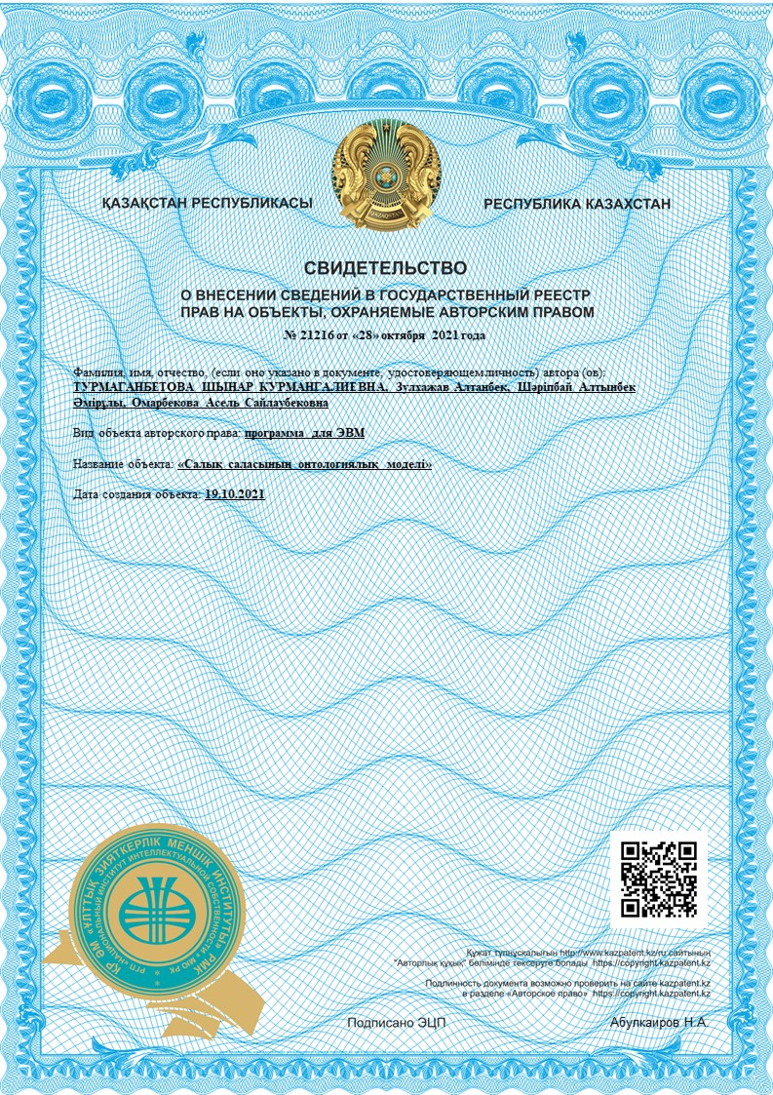

ҚОСЫМША Ә

Ғылыми-зерттеу жұмысының нәтижелерін өндіріске ендіру туралы акт

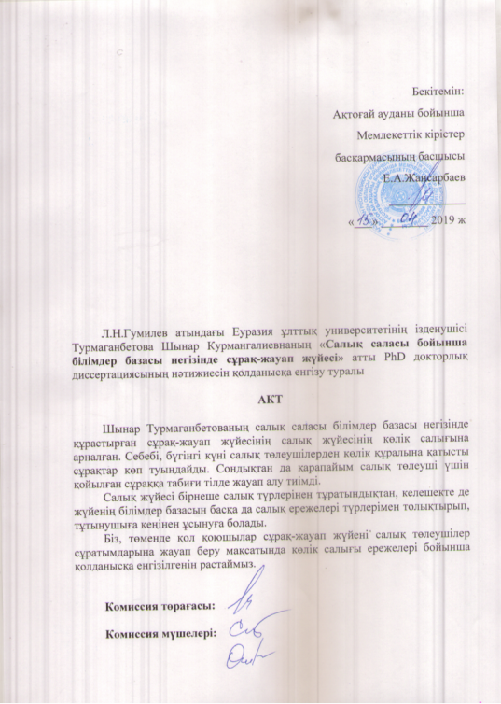
ҚОСЫМША Б

Пәндік облыс онтологиясының OWL тіліндегі сипаттамасынан үзінділер

<?xml version="1.0"?>
<rdf:RDF xmlns="http://www.semanticweb.org/kazakhstan/taxes#"
xml:base="http://www.semanticweb.org/kazakhstan/taxes"
xmlns:owl="http://www.w3.org/2002/07/owl#"
xmlns:rdf="http://www.w3.org/1999/02/22-rdf-syntax-ns#"
xmlns:xml="http://www.w3.org/XML/1998/namespace"
xmlns:xsd="http://www.w3.org/2001/XMLSchema#"
xmlns:rdfs="http://www.w3.org/2000/01/rdf-schema#"
xmlns:swrl="http://www.w3.org/2003/11/swrl#"
xmlns:swrla="http://swrl.stanford.edu/ontologies/3.3/swrla.owl#"
xmlns:swrlb="http://www.w3.org/2003/11/swrlb#">
<owl:Ontology rdf:about="http://www.semanticweb.org/kazakhstan/taxes"/>

<!--
///////////////////////////////////////////////////////////////////////////////////////
//
// Annotation properties
//
///////////////////////////////////////////////////////////////////////////////////////
-->

<!-- http://swrl.stanford.edu/ontologies/3.3/swrla.owl#isRuleEnabled -->

<owl:AnnotationProperty rdf:about="http://swrl.stanford.edu/ontologies/3.3/swrla.owl#isRuleEnabled"/>

<!--
///////////////////////////////////////////////////////////////////////////////////////
//
// Object Properties
//
///////////////////////////////////////////////////////////////////////////////////////
-->

<!-- http://www.semanticweb.org/kazakhstan/taxes#belongs -->

<owl:ObjectProperty rdf:about="http://www.semanticweb.org/kazakhstan/taxes#belongs">
<owl:inverseOf rdf:resource="http://www.semanticweb.org/kazakhstan/taxes#has"/>
<rdfs:domain rdf:resource="http://www.semanticweb.org/kazakhstan/taxes#taxSource"/>
<rdfs:range rdf:resource="http://www.semanticweb.org/kazakhstan/taxes#taxSubject"/>
<rdfs:label>тиесілі</rdfs:label>
</owl:ObjectProperty>

<!-- http://www.semanticweb.org/kazakhstan/taxes#gets -->

<owl:ObjectProperty rdf:about="http://www.semanticweb.org/kazakhstan/taxes#gets">
<owl:inverseOf rdf:resource="http://www.semanticweb.org/kazakhstan/taxes#given"/>
<rdfs:domain rdf:resource="http://www.semanticweb.org/kazakhstan/taxes#taxSubject"/>
<rdfs:range rdf:resource="http://www.semanticweb.org/kazakhstan/taxes#taxPrivilege"/>
<rdfs:label>алады</rdfs:label>
</owl:ObjectProperty>

<!-- http://www.semanticweb.org/kazakhstan/taxes#given -->

<owl:ObjectProperty rdf:about="http://www.semanticweb.org/kazakhstan/taxes#given">
<rdfs:subPropertyOf rdf:resource="http://www.w3.org/2002/07/owl#topObjectProperty"/>
<rdfs:domain rdf:resource="http://www.semanticweb.org/kazakhstan/taxes#taxPrivilege"/>
<rdfs:range rdf:resource="http://www.semanticweb.org/kazakhstan/taxes#taxSubject"/>
<rdfs:label>беріледі</rdfs:label>
</owl:ObjectProperty>

<!-- http://www.semanticweb.org/kazakhstan/taxes#has -->

<owl:ObjectProperty rdf:about="http://www.semanticweb.org/kazakhstan/taxes#has">
<rdfs:domain rdf:resource="http://www.semanticweb.org/kazakhstan/taxes#taxSubject"/>
<rdfs:range rdf:resource="http://www.semanticweb.org/kazakhstan/taxes#taxSource"/>
<rdfs:label>иелік етеді</rdfs:label>
</owl:ObjectProperty>

<!-- http://www.semanticweb.org/kazakhstan/taxes#paidFor -->

<owl:ObjectProperty rdf:about="http://www.semanticweb.org/kazakhstan/taxes#paidFor">
<owl:inverseOf rdf:resource="http://www.semanticweb.org/kazakhstan/taxes#taxed"/>
<rdfs:domain rdf:resource="http://www.semanticweb.org/kazakhstan/taxes#tax"/>
<rdfs:range rdf:resource="http://www.semanticweb.org/kazakhstan/taxes#taxSource"/>
<rdfs:label>салық салады</rdfs:label>
</owl:ObjectProperty>

<!-- http://www.semanticweb.org/kazakhstan/taxes#payedBy -->

<owl:ObjectProperty rdf:about="http://www.semanticweb.org/kazakhstan/taxes#payedBy">
<owl:inverseOf rdf:resource="http://www.semanticweb.org/kazakhstan/taxes#pays"/>
<rdfs:domain rdf:resource="http://www.semanticweb.org/kazakhstan/taxes#tax"/>
<rdfs:range rdf:resource="http://www.semanticweb.org/kazakhstan/taxes#taxSubject"/>
<rdfs:label>төленеді</rdfs:label>
</owl:ObjectProperty>

<!-- http://www.semanticweb.org/kazakhstan/taxes#pays -->

<owl:ObjectProperty rdf:about="http://www.semanticweb.org/kazakhstan/taxes#pays">
<rdfs:domain rdf:resource="http://www.semanticweb.org/kazakhstan/taxes#taxSubject"/>
<rdfs:range rdf:resource="http://www.semanticweb.org/kazakhstan/taxes#tax"/>
<rdfs:label>төлейді</rdfs:label>
</owl:ObjectProperty>

<!-- http://www.semanticweb.org/kazakhstan/taxes#redulatedBy -->

<owl:ObjectProperty rdf:about="http://www.semanticweb.org/kazakhstan/taxes#redulatedBy">
<owl:inverseOf rdf:resource="http://www.semanticweb.org/kazakhstan/taxes#regulate"/>
<rdfs:domain rdf:resource="http://www.semanticweb.org/kazakhstan/taxes#tax"/>
<rdfs:range rdf:resource="http://www.semanticweb.org/kazakhstan/taxes#regulation"/>
<rdfs:label>реттеледі</rdfs:label>
</owl:ObjectProperty>

<!-- http://www.semanticweb.org/kazakhstan/taxes#regulate -->

<owl:ObjectProperty rdf:about="http://www.semanticweb.org/kazakhstan/taxes#regulate">
<rdfs:domain rdf:resource="http://www.semanticweb.org/kazakhstan/taxes#regulation"/>
<rdfs:range rdf:resource="http://www.semanticweb.org/kazakhstan/taxes#tax"/>
<rdfs:label>реттейді</rdfs:label>
</owl:ObjectProperty>

<!-- http://www.semanticweb.org/kazakhstan/taxes#taxed -->

<owl:ObjectProperty rdf:about="http://www.semanticweb.org/kazakhstan/taxes#taxed">
<rdfs:domain rdf:resource="http://www.semanticweb.org/kazakhstan/taxes#taxSource"/>
<rdfs:range rdf:resource="http://www.semanticweb.org/kazakhstan/taxes#tax"/>
<rdfs:label>салық салынады</rdfs:label>
</owl:ObjectProperty>

<!--
///////////////////////////////////////////////////////////////////////////////////////
//
// Data properties
//
///////////////////////////////////////////////////////////////////////////////////////
-->

<!-- http://www.semanticweb.org/kazakhstan/taxes#engineVolume -->

<owl:DatatypeProperty rdf:about="http://www.semanticweb.org/kazakhstan/taxes#engineVolume">
<rdfs:domain rdf:resource="http://www.semanticweb.org/kazakhstan/taxes#vehicle"/>
<rdfs:range rdf:resource="http://www.w3.org/2001/XMLSchema#float"/>
<rdfs:label>қозғалтқыш көлемі</rdfs:label>
</owl:DatatypeProperty>

<!-- http://www.semanticweb.org/kazakhstan/taxes#manufacturingDate -->

<owl:DatatypeProperty rdf:about="http://www.semanticweb.org/kazakhstan/taxes#manufacturingDate">
<rdfs:domain rdf:resource="http://www.semanticweb.org/kazakhstan/taxes#vehicle"/>
<rdfs:range rdf:resource="http://www.w3.org/2001/XMLSchema#dateTime"/>
<rdfs:label>шығарылған уақыты</rdfs:label>
</owl:DatatypeProperty>

<!-- http://www.semanticweb.org/kazakhstan/taxes#square -->

<owl:DatatypeProperty rdf:about="http://www.semanticweb.org/kazakhstan/taxes#square">
<rdfs:domain rdf:resource="http://www.semanticweb.org/kazakhstan/taxes#land"/>
<rdfs:range rdf:resource="http://www.w3.org/2001/XMLSchema#float"/>
<rdfs:label>ауданы</rdfs:label>
</owl:DatatypeProperty>

<!-- http://www.semanticweb.org/kazakhstan/taxes#value -->

<owl:DatatypeProperty rdf:about="http://www.semanticweb.org/kazakhstan/taxes#value">
<rdfs:domain rdf:resource="http://www.semanticweb.org/kazakhstan/taxes#goodsTurnover"/>
<rdfs:domain rdf:resource="http://www.semanticweb.org/kazakhstan/taxes#income"/>
<rdfs:domain rdf:resource="http://www.semanticweb.org/kazakhstan/taxes#profit"/>
<rdfs:range rdf:resource="http://www.w3.org/2001/XMLSchema#float"/>
<rdfs:label>көлемі</rdfs:label>
</owl:DatatypeProperty>

<!--
///////////////////////////////////////////////////////////////////////////////////////
//
// Classes
//
///////////////////////////////////////////////////////////////////////////////////////
-->

<!-- http://www.semanticweb.org/kazakhstan/taxes#agriculturalVehicle -->

<owl:Class rdf:about="http://www.semanticweb.org/kazakhstan/taxes#agriculturalVehicle">
<rdfs:subClassOf rdf:resource="http://www.semanticweb.org/kazakhstan/taxes#vehicle"/>
<rdfs:label>ауылшаруашылық транспорт құралы</rdfs:label>
</owl:Class>

<!-- http://www.semanticweb.org/kazakhstan/taxes#awardOwner -->

<owl:Class rdf:about="http://www.semanticweb.org/kazakhstan/taxes#awardOwner">
<rdfs:subClassOf rdf:resource="http://www.semanticweb.org/kazakhstan/taxes#person"/>
<rdfs:label>медаль иегерлері</rdfs:label>
</owl:Class>

<!-- http://www.semanticweb.org/kazakhstan/taxes#company -->

<owl:Class rdf:about="http://www.semanticweb.org/kazakhstan/taxes#company">
<rdfs:subClassOf rdf:resource="http://www.semanticweb.org/kazakhstan/taxes#taxSubject"/>
<rdfs:label>заңды тұлға</rdfs:label>
<rdfs:label>заңды тұлғао</rdfs:label>
</owl:Class>

<!-- http://www.semanticweb.org/kazakhstan/taxes#disabled -->

<owl:Class rdf:about="http://www.semanticweb.org/kazakhstan/taxes#disabled">
<rdfs:subClassOf rdf:resource="http://www.semanticweb.org/kazakhstan/taxes#person"/>
<rdfs:label>ІІ топ мүгедегі</rdfs:label>
</owl:Class>

<!-- http://www.semanticweb.org/kazakhstan/taxes#goodsTurnover -->

<owl:Class rdf:about="http://www.semanticweb.org/kazakhstan/taxes#goodsTurnover">
<rdfs:subClassOf rdf:resource="http://www.semanticweb.org/kazakhstan/taxes#taxSource"/>
<rdfs:label>тауарайналым</rdfs:label>
</owl:Class>

<!-- http://www.semanticweb.org/kazakhstan/taxes#income -->

<owl:Class rdf:about="http://www.semanticweb.org/kazakhstan/taxes#income">
<rdfs:subClassOf rdf:resource="http://www.semanticweb.org/kazakhstan/taxes#taxSource"/>
<rdfs:label>табыс</rdfs:label>
</owl:Class>

<!-- http://www.semanticweb.org/kazakhstan/taxes#land -->

<owl:Class rdf:about="http://www.semanticweb.org/kazakhstan/taxes#land">
<rdfs:subClassOf rdf:resource="http://www.semanticweb.org/kazakhstan/taxes#taxSource"/>
<rdfs:label>жер учаскесі</rdfs:label>
</owl:Class>

<!-- http://www.semanticweb.org/kazakhstan/taxes#person -->

<owl:Class rdf:about="http://www.semanticweb.org/kazakhstan/taxes#person">
<rdfs:subClassOf rdf:resource="http://www.semanticweb.org/kazakhstan/taxes#taxSubject"/>
<rdfs:label>жеке тұлға</rdfs:label>
</owl:Class>

<!-- http://www.semanticweb.org/kazakhstan/taxes#profit -->

<owl:Class rdf:about="http://www.semanticweb.org/kazakhstan/taxes#profit">
<rdfs:subClassOf rdf:resource="http://www.semanticweb.org/kazakhstan/taxes#taxSource"/>
<rdfs:label>пайда</rdfs:label>
</owl:Class>

<!-- http://www.semanticweb.org/kazakhstan/taxes#regulation -->

<owl:Class rdf:about="http://www.semanticweb.org/kazakhstan/taxes#regulation">
<rdfs:label>құқықтық АКТ</rdfs:label>
</owl:Class>

<!-- http://www.semanticweb.org/kazakhstan/taxes#tax -->

<owl:Class rdf:about="http://www.semanticweb.org/kazakhstan/taxes#tax">
<rdfs:label>салық</rdfs:label>
</owl:Class>

<!-- http://www.semanticweb.org/kazakhstan/taxes#taxPrivilege -->

<owl:Class rdf:about="http://www.semanticweb.org/kazakhstan/taxes#taxPrivilege">
<rdfs:label>салық жеңілдігі</rdfs:label>
</owl:Class>

<!-- http://www.semanticweb.org/kazakhstan/taxes#taxSource -->

<owl:Class rdf:about="http://www.semanticweb.org/kazakhstan/taxes#taxSource">
<rdfs:label>салық көзі</rdfs:label>
</owl:Class>

<!-- http://www.semanticweb.org/kazakhstan/taxes#taxSubject -->

<owl:Class rdf:about="http://www.semanticweb.org/kazakhstan/taxes#taxSubject">
<rdfs:label>салық субъектісі</rdfs:label>
</owl:Class>

<!-- http://www.semanticweb.org/kazakhstan/taxes#vehicle -->

<owl:Class rdf:about="http://www.semanticweb.org/kazakhstan/taxes#vehicle">
<rdfs:subClassOf rdf:resource="http://www.semanticweb.org/kazakhstan/taxes#taxSource"/>
<rdfs:label>ауылшаруашылық транспорты</rdfs:label>
<rdfs:label>көлік құралы</rdfs:label>
</owl:Class>

<!-- http://www.semanticweb.org/kazakhstan/taxes#ww2participant -->

<owl:Class rdf:about="http://www.semanticweb.org/kazakhstan/taxes#ww2participant">
<rdfs:subClassOf rdf:resource="http://www.semanticweb.org/kazakhstan/taxes#person"/>
<rdfs:label>соғыс ардагерлері</rdfs:label>
</owl:Class>

<!--
///////////////////////////////////////////////////////////////////////////////////////
//
// Individuals
//
///////////////////////////////////////////////////////////////////////////////////////
-->

<!-- http://www.semanticweb.org/kazakhstan/taxes#Alice -->

<owl:NamedIndividual rdf:about="http://www.semanticweb.org/kazakhstan/taxes#Alice">
<rdf:type rdf:resource="http://www.semanticweb.org/kazakhstan/taxes#person"/>
<rdfs:label>Алима</rdfs:label>
</owl:NamedIndividual>

<!-- http://www.semanticweb.org/kazakhstan/taxes#Bob -->

<owl:NamedIndividual rdf:about="http://www.semanticweb.org/kazakhstan/taxes#Bob">
<rdf:type rdf:resource="http://www.semanticweb.org/kazakhstan/taxes#person"/>
<rdfs:label>Бахтияр</rdfs:label>
</owl:NamedIndividual>

<!-- http://www.semanticweb.org/kazakhstan/taxes#FordTaurusVIN1982766488 -->

<owl:NamedIndividual rdf:about="http://www.semanticweb.org/kazakhstan/taxes#FordTaurusVIN1982766488">
<rdf:type rdf:resource="http://www.semanticweb.org/kazakhstan/taxes#vehicle"/>
<belongs rdf:resource="http://www.semanticweb.org/kazakhstan/taxes#Bob"/>
<engineVolume rdf:datatype="http://www.w3.org/2001/XMLSchema#float">4.5</engineVolume>
<manufacturingDate rdf:datatype="http://www.w3.org/2001/XMLSchema#dateTime">2001-05-23T00:00:00+00:00</manufacturingDate>
</owl:NamedIndividual>

<!-- http://www.semanticweb.org/kazakhstan/taxes#Mohammed -->

<owl:NamedIndividual rdf:about="http://www.semanticweb.org/kazakhstan/taxes#Mohammed">
<rdf:type rdf:resource="http://www.semanticweb.org/kazakhstan/taxes#person"/>
<rdfs:label>Мұхамеджан</rdfs:label>
</owl:NamedIndividual>

<!-- http://www.semanticweb.org/kazakhstan/taxes#Natali -->

<owl:NamedIndividual rdf:about="http://www.semanticweb.org/kazakhstan/taxes#Natali">
<rdf:type rdf:resource="http://www.semanticweb.org/kazakhstan/taxes#disabled"/>
<rdfs:label>Нағима</rdfs:label>
</owl:NamedIndividual>

<!-- http://www.semanticweb.org/kazakhstan/taxes#NissanAlmeraVIN7634987332 -->

<owl:NamedIndividual rdf:about="http://www.semanticweb.org/kazakhstan/taxes#NissanAlmeraVIN7634987332">
<rdf:type rdf:resource="http://www.semanticweb.org/kazakhstan/taxes#vehicle"/>
<belongs rdf:resource="http://www.semanticweb.org/kazakhstan/taxes#Natali"/>
<engineVolume rdf:datatype="http://www.w3.org/2001/XMLSchema#float">1.5</engineVolume>
<manufacturingDate rdf:datatype="http://www.w3.org/2001/XMLSchema#dateTime">2009-11-22T00:00:00+00:00</manufacturingDate>
</owl:NamedIndividual>

<!-- http://www.semanticweb.org/kazakhstan/taxes#RenoLoganVIN738476834 -->

<owl:NamedIndividual rdf:about="http://www.semanticweb.org/kazakhstan/taxes#RenoLoganVIN738476834">
<rdf:type rdf:resource="http://www.semanticweb.org/kazakhstan/taxes#vehicle"/>
<belongs rdf:resource="http://www.semanticweb.org/kazakhstan/taxes#Mohammed"/>
<engineVolume rdf:datatype="http://www.w3.org/2001/XMLSchema#float">1.2</engineVolume>
<manufacturingDate rdf:datatype="http://www.w3.org/2001/XMLSchema#dateTime">2015-01-03T00:00:00+00:00</manufacturingDate>
</owl:NamedIndividual>

<!-- http://www.semanticweb.org/kazakhstan/taxes#ToyotaPriusVIN847088732 -->

<owl:NamedIndividual rdf:about="http://www.semanticweb.org/kazakhstan/taxes#ToyotaPriusVIN847088732">
<rdf:type rdf:resource="http://www.semanticweb.org/kazakhstan/taxes#vehicle"/>
<belongs rdf:resource="http://www.semanticweb.org/kazakhstan/taxes#Alice"/>
<engineVolume rdf:datatype="http://www.w3.org/2001/XMLSchema#float">2.1</engineVolume>
<manufacturingDate rdf:datatype="http://www.w3.org/2001/XMLSchema#dateTime">2009-07-29T00:00:00+00:00</manufacturingDate>
</owl:NamedIndividual>

<!-- http://www.semanticweb.org/kazakhstan/taxes#incomeTax -->

<owl:NamedIndividual rdf:about="http://www.semanticweb.org/kazakhstan/taxes#incomeTax">
<rdf:type rdf:resource="http://www.semanticweb.org/kazakhstan/taxes#tax"/>
</owl:NamedIndividual>

<!-- http://www.semanticweb.org/kazakhstan/taxes#profitTax -->

<owl:NamedIndividual rdf:about="http://www.semanticweb.org/kazakhstan/taxes#profitTax">
<rdf:type rdf:resource="http://www.semanticweb.org/kazakhstan/taxes#tax"/>
</owl:NamedIndividual>

<!-- http://www.semanticweb.org/kazakhstan/taxes#propertyTax -->

<owl:NamedIndividual rdf:about="http://www.semanticweb.org/kazakhstan/taxes#propertyTax">
<rdf:type rdf:resource="http://www.semanticweb.org/kazakhstan/taxes#tax"/>
</owl:NamedIndividual>

<!-- http://www.semanticweb.org/kazakhstan/taxes#socialTax -->

<owl:NamedIndividual rdf:about="http://www.semanticweb.org/kazakhstan/taxes#socialTax">
<rdf:type rdf:resource="http://www.semanticweb.org/kazakhstan/taxes#tax"/>
</owl:NamedIndividual>

<!-- http://www.semanticweb.org/kazakhstan/taxes#transportTaxAbove4liters -->

<owl:NamedIndividual rdf:about="http://www.semanticweb.org/kazakhstan/taxes#transportTaxAbove4liters">
<rdf:type rdf:resource="http://www.semanticweb.org/kazakhstan/taxes#tax"/>
<rdfs:label>4 л үлкен көлік салығы</rdfs:label>
</owl:NamedIndividual>

<!-- http://www.semanticweb.org/kazakhstan/taxes#transportTaxAfter2013 -->

<owl:NamedIndividual rdf:about="http://www.semanticweb.org/kazakhstan/taxes#transportTaxAfter2013">
<rdf:type rdf:resource="http://www.semanticweb.org/kazakhstan/taxes#tax"/>
<rdfs:label>2013 тен кейін көлік салығы</rdfs:label>
</owl:NamedIndividual>

<!-- http://www.semanticweb.org/kazakhstan/taxes#transportTaxPrivilege -->

<owl:NamedIndividual rdf:about="http://www.semanticweb.org/kazakhstan/taxes#transportTaxPrivilege">
<rdf:type rdf:resource="http://www.semanticweb.org/kazakhstan/taxes#taxPrivilege"/>
<rdfs:label>көлік салығы жеңілдік</rdfs:label>
</owl:NamedIndividual>

<!-- http://www.semanticweb.org/kazakhstan/taxes#transportTaxStandard -->

<owl:NamedIndividual rdf:about="http://www.semanticweb.org/kazakhstan/taxes#transportTaxStandard">
<rdf:type rdf:resource="http://www.semanticweb.org/kazakhstan/taxes#tax"/>
<rdfs:label>стандартты көлік салығы</rdfs:label>
</owl:NamedIndividual>

<!-- http://www.semanticweb.org/kazakhstan/taxes#valueAddedTax -->

<owl:NamedIndividual rdf:about="http://www.semanticweb.org/kazakhstan/taxes#valueAddedTax">
<rdf:type rdf:resource="http://www.semanticweb.org/kazakhstan/taxes#tax"/>
</owl:NamedIndividual>

<!--
///////////////////////////////////////////////////////////////////////////////////////
//
// Rules
//
///////////////////////////////////////////////////////////////////////////////////////
-->

<rdf:Description rdf:about="http://www.semanticweb.org/kazakhstan/taxes#p">
<rdf:type rdf:resource="http://www.w3.org/2003/11/swrl#Variable"/>
</rdf:Description>
<rdf:Description rdf:about="http://www.semanticweb.org/kazakhstan/taxes#v">
<rdf:type rdf:resource="http://www.w3.org/2003/11/swrl#Variable"/>
</rdf:Description>
<rdf:Description rdf:about="http://www.semanticweb.org/kazakhstan/taxes#d">
<rdf:type rdf:resource="http://www.w3.org/2003/11/swrl#Variable"/>
</rdf:Description>
<rdf:Description rdf:about="http://www.semanticweb.org/kazakhstan/taxes#year">
<rdf:type rdf:resource="http://www.w3.org/2003/11/swrl#Variable"/>
</rdf:Description>
<rdf:Description rdf:about="http://www.semanticweb.org/kazakhstan/taxes#month">
<rdf:type rdf:resource="http://www.w3.org/2003/11/swrl#Variable"/>
</rdf:Description>
<rdf:Description rdf:about="http://www.semanticweb.org/kazakhstan/taxes#day">
<rdf:type rdf:resource="http://www.w3.org/2003/11/swrl#Variable"/>
</rdf:Description>
<rdf:Description rdf:about="http://www.semanticweb.org/kazakhstan/taxes#timezone">
<rdf:type rdf:resource="http://www.w3.org/2003/11/swrl#Variable"/>
</rdf:Description>
<rdf:Description>
<swrla:isRuleEnabled rdf:datatype="http://www.w3.org/2001/XMLSchema#boolean">true</swrla:isRuleEnabled>
<rdfs:comment rdf:datatype="http://www.w3.org/2001/XMLSchema#string">Льгота по уплате пранспортного налога на сельхозтехнику</rdfs:comment>
<rdfs:label rdf:datatype="http://www.w3.org/2001/XMLSchema#string">Льготоа сельхозтранспорт Транспортный налог</rdfs:label>
<rdf:type rdf:resource="http://www.w3.org/2003/11/swrl#Imp"/>
<swrl:body>
<rdf:Description>
<rdf:type rdf:resource="http://www.w3.org/2003/11/swrl#AtomList"/>
<rdf:first>
<rdf:Description>
<rdf:type rdf:resource="http://www.w3.org/2003/11/swrl#IndividualPropertyAtom"/>
<swrl:propertyPredicate rdf:resource="http://www.semanticweb.org/kazakhstan/taxes#has"/>
<swrl:argument1 rdf:resource="http://www.semanticweb.org/kazakhstan/taxes#p"/>
<swrl:argument2 rdf:resource="http://www.semanticweb.org/kazakhstan/taxes#v"/>
</rdf:Description>
</rdf:first>
<rdf:rest>
<rdf:Description>
<rdf:type rdf:resource="http://www.w3.org/2003/11/swrl#AtomList"/>
<rdf:first>
<rdf:Description>
<rdf:type rdf:resource="http://www.w3.org/2003/11/swrl#ClassAtom"/>
<swrl:classPredicate rdf:resource="http://www.semanticweb.org/kazakhstan/taxes#agriculturalVehicle"/>
<swrl:argument1 rdf:resource="http://www.semanticweb.org/kazakhstan/taxes#v"/>
</rdf:Description>
</rdf:first>
<rdf:rest rdf:resource="http://www.w3.org/1999/02/22-rdf-syntax-ns#nil"/>
</rdf:Description>
</rdf:rest>
</rdf:Description>
</swrl:body>
<swrl:head>
<rdf:Description>
<rdf:type rdf:resource="http://www.w3.org/2003/11/swrl#AtomList"/>
<rdf:first>
<rdf:Description>
<rdf:type rdf:resource="http://www.w3.org/2003/11/swrl#IndividualPropertyAtom"/>
<swrl:propertyPredicate rdf:resource="http://www.semanticweb.org/kazakhstan/taxes#given"/>
<swrl:argument1 rdf:resource="http://www.semanticweb.org/kazakhstan/taxes#transportTaxPrivilege"/>
<swrl:argument2 rdf:resource="http://www.semanticweb.org/kazakhstan/taxes#p"/>
</rdf:Description>
</rdf:first>
<rdf:rest rdf:resource="http://www.w3.org/1999/02/22-rdf-syntax-ns#nil"/>
</rdf:Description>
</swrl:head>
</rdf:Description>
<rdf:Description>
<swrla:isRuleEnabled rdf:datatype="http://www.w3.org/2001/XMLSchema#boolean">true</swrla:isRuleEnabled>
<rdfs:comment rdf:datatype="http://www.w3.org/2001/XMLSchema#string"> ІІ топ мүгедіктік бойынша көлік салығын төлеуге жеңілдік</rdfs:comment>
<rdfs:label rdf:datatype="http://www.w3.org/2001/XMLSchema#string">Мүгедекке жеңілдік</rdfs:label>
<rdf:type rdf:resource="http://www.w3.org/2003/11/swrl#Imp"/>
<swrl:body>
<rdf:Description>
<rdf:type rdf:resource="http://www.w3.org/2003/11/swrl#AtomList"/>
<rdf:first>
<rdf:Description>
<rdf:type rdf:resource="http://www.w3.org/2003/11/swrl#ClassAtom"/>
<swrl:classPredicate rdf:resource="http://www.semanticweb.org/kazakhstan/taxes#disabled"/>
<swrl:argument1 rdf:resource="http://www.semanticweb.org/kazakhstan/taxes#p"/>
</rdf:Description>
</rdf:first>
<rdf:rest rdf:resource="http://www.w3.org/1999/02/22-rdf-syntax-ns#nil"/>
</rdf:Description>
</swrl:body>
<swrl:head>
<rdf:Description>
<rdf:type rdf:resource="http://www.w3.org/2003/11/swrl#AtomList"/>
<rdf:first>
<rdf:Description>
<rdf:type rdf:resource="http://www.w3.org/2003/11/swrl#IndividualPropertyAtom"/>
<swrl:propertyPredicate rdf:resource="http://www.semanticweb.org/kazakhstan/taxes#given"/>
<swrl:argument1 rdf:resource="http://www.semanticweb.org/kazakhstan/taxes#transportTaxPrivilege"/>
<swrl:argument2 rdf:resource="http://www.semanticweb.org/kazakhstan/taxes#p"/>
</rdf:Description>
</rdf:first>
<rdf:rest rdf:resource="http://www.w3.org/1999/02/22-rdf-syntax-ns#nil"/>
</rdf:Description>
</swrl:head>
</rdf:Description>
<rdf:Description>
<swrla:isRuleEnabled rdf:datatype="http://www.w3.org/2001/XMLSchema#boolean">true</swrla:isRuleEnabled>
<rdfs:comment rdf:datatype="http://www.w3.org/2001/XMLSchema#string"> Көлік салығын төлеушілер болып табылатын көлік құралдарының иелері </rdfs:comment>
<rdfs:label rdf:datatype="http://www.w3.org/2001/XMLSchema#string">Көлік салығы</rdfs:label>
<rdf:type rdf:resource="http://www.w3.org/2003/11/swrl#Imp"/>
<swrl:body>
<rdf:Description>
<rdf:type rdf:resource="http://www.w3.org/2003/11/swrl#AtomList"/>
<rdf:first>
<rdf:Description>
<rdf:type rdf:resource="http://www.w3.org/2003/11/swrl#IndividualPropertyAtom"/>
<swrl:propertyPredicate rdf:resource="http://www.semanticweb.org/kazakhstan/taxes#has"/>
<swrl:argument1 rdf:resource="http://www.semanticweb.org/kazakhstan/taxes#p"/>
<swrl:argument2 rdf:resource="http://www.semanticweb.org/kazakhstan/taxes#v"/>
</rdf:Description>
</rdf:first>
<rdf:rest>
<rdf:Description>
<rdf:type rdf:resource="http://www.w3.org/2003/11/swrl#AtomList"/>
<rdf:first>
<rdf:Description>
<rdf:type rdf:resource="http://www.w3.org/2003/11/swrl#ClassAtom"/>
<swrl:classPredicate rdf:resource="http://www.semanticweb.org/kazakhstan/taxes#vehicle"/>
<swrl:argument1 rdf:resource="http://www.semanticweb.org/kazakhstan/taxes#v"/>
</rdf:Description>
</rdf:first>
<rdf:rest rdf:resource="http://www.w3.org/1999/02/22-rdf-syntax-ns#nil"/>
</rdf:Description>
</rdf:rest>
</rdf:Description>
</swrl:body>
<swrl:head>
<rdf:Description>
<rdf:type rdf:resource="http://www.w3.org/2003/11/swrl#AtomList"/>
<rdf:first>
<rdf:Description>
<rdf:type rdf:resource="http://www.w3.org/2003/11/swrl#IndividualPropertyAtom"/>
<swrl:propertyPredicate rdf:resource="http://www.semanticweb.org/kazakhstan/taxes#pays"/>
<swrl:argument1 rdf:resource="http://www.semanticweb.org/kazakhstan/taxes#p"/>
<swrl:argument2 rdf:resource="http://www.semanticweb.org/kazakhstan/taxes#transportTaxStandard"/>
</rdf:Description>
</rdf:first>
<rdf:rest rdf:resource="http://www.w3.org/1999/02/22-rdf-syntax-ns#nil"/>
</rdf:Description>
</swrl:head>
</rdf:Description>
<rdf:Description>
<swrla:isRuleEnabled rdf:datatype="http://www.w3.org/2001/XMLSchema#boolean">true</swrla:isRuleEnabled>
<rdfs:comment rdf:datatype="http://www.w3.org/2001/XMLSchema#string"> Көлік салығын төлеушілер болып табылатын қозғалтқыш көлемі 4 л-ден астам көлік құралдарының иелері</rdfs:comment>
<rdfs:label rdf:datatype="http://www.w3.org/2001/XMLSchema#string">Транспортный налог 4л</rdfs:label>
<rdf:type rdf:resource="http://www.w3.org/2003/11/swrl#Imp"/>
<swrl:body>
<rdf:Description>
<rdf:type rdf:resource="http://www.w3.org/2003/11/swrl#AtomList"/>
<rdf:first>
<rdf:Description>
<rdf:type rdf:resource="http://www.w3.org/2003/11/swrl#IndividualPropertyAtom"/>
<swrl:propertyPredicate rdf:resource="http://www.semanticweb.org/kazakhstan/taxes#has"/>
<swrl:argument1 rdf:resource="http://www.semanticweb.org/kazakhstan/taxes#p"/>
<swrl:argument2 rdf:resource="http://www.semanticweb.org/kazakhstan/taxes#v"/>
</rdf:Description>
</rdf:first>
<rdf:rest>
<rdf:Description>
<rdf:type rdf:resource="http://www.w3.org/2003/11/swrl#AtomList"/>
<rdf:first>
<rdf:Description>
<rdf:type rdf:resource="http://www.w3.org/2003/11/swrl#ClassAtom"/>
<swrl:classPredicate rdf:resource="http://www.semanticweb.org/kazakhstan/taxes#vehicle"/>
<swrl:argument1 rdf:resource="http://www.semanticweb.org/kazakhstan/taxes#v"/>
</rdf:Description>
</rdf:first>
<rdf:rest>
<rdf:Description>
<rdf:type rdf:resource="http://www.w3.org/2003/11/swrl#AtomList"/>
<rdf:first>
<rdf:Description>
<rdf:type rdf:resource="http://www.w3.org/2003/11/swrl#DatavaluedPropertyAtom"/>
<swrl:propertyPredicate rdf:resource="http://www.semanticweb.org/kazakhstan/taxes#engineVolume"/>
<swrl:argument1 rdf:resource="http://www.semanticweb.org/kazakhstan/taxes#v"/>
<swrl:argument2 rdf:resource="http://www.semanticweb.org/kazakhstan/taxes#d"/>
</rdf:Description>
</rdf:first>
<rdf:rest>
<rdf:Description>
<rdf:type rdf:resource="http://www.w3.org/2003/11/swrl#AtomList"/>
<rdf:first>
<rdf:Description>
<rdf:type rdf:resource="http://www.w3.org/2003/11/swrl#BuiltinAtom"/>
<swrl:builtin rdf:resource="http://www.w3.org/2003/11/swrlb#greaterThan"/>
<swrl:arguments>
<rdf:Description>
<rdf:type rdf:resource="http://www.w3.org/1999/02/22-rdf-syntax-ns#List"/>
<rdf:first rdf:resource="http://www.semanticweb.org/kazakhstan/taxes#d"/>
<rdf:rest>
<rdf:Description>
<rdf:type rdf:resource="http://www.w3.org/1999/02/22-rdf-syntax-ns#List"/>
<rdf:first rdf:datatype="http://www.w3.org/2001/XMLSchema#decimal">4.0</rdf:first>
<rdf:rest rdf:resource="http://www.w3.org/1999/02/22-rdf-syntax-ns#nil"/>
</rdf:Description>
</rdf:rest>
</rdf:Description>
</swrl:arguments>
</rdf:Description>
</rdf:first>
<rdf:rest rdf:resource="http://www.w3.org/1999/02/22-rdf-syntax-ns#nil"/>
</rdf:Description>
</rdf:rest>
</rdf:Description>
</rdf:rest>
</rdf:Description>
</rdf:rest>
</rdf:Description>
</swrl:body>
<swrl:head>
<rdf:Description>
<rdf:type rdf:resource="http://www.w3.org/2003/11/swrl#AtomList"/>
<rdf:first>
<rdf:Description>
<rdf:type rdf:resource="http://www.w3.org/2003/11/swrl#IndividualPropertyAtom"/>
<swrl:propertyPredicate rdf:resource="http://www.semanticweb.org/kazakhstan/taxes#pays"/>
<swrl:argument1 rdf:resource="http://www.semanticweb.org/kazakhstan/taxes#p"/>
<swrl:argument2 rdf:resource="http://www.semanticweb.org/kazakhstan/taxes#transportTaxAbove4liters"/>
</rdf:Description>
</rdf:first>
<rdf:rest rdf:resource="http://www.w3.org/1999/02/22-rdf-syntax-ns#nil"/>
</rdf:Description>
</swrl:head>
</rdf:Description>
<rdf:Description>
<swrla:isRuleEnabled rdf:datatype="http://www.w3.org/2001/XMLSchema#boolean">true</swrla:isRuleEnabled>
<rdfs:comment rdf:datatype="http://www.w3.org/2001/XMLSchema#string"> Көлік салығын төлеушілер болып табылатын 2013 жылдан кейінгі көлік құралдарының иелері </rdfs:comment>
<rdfs:label rdf:datatype="http://www.w3.org/2001/XMLSchema#string"> 2013 жылдан бастап көлік салығы </rdfs:label>
<rdf:type rdf:resource="http://www.w3.org/2003/11/swrl#Imp"/>
<swrl:body>
<rdf:Description>
<rdf:type rdf:resource="http://www.w3.org/2003/11/swrl#AtomList"/>
<rdf:first>
<rdf:Description>
<rdf:type rdf:resource="http://www.w3.org/2003/11/swrl#IndividualPropertyAtom"/>
<swrl:propertyPredicate rdf:resource="http://www.semanticweb.org/kazakhstan/taxes#has"/>
<swrl:argument1 rdf:resource="http://www.semanticweb.org/kazakhstan/taxes#p"/>
<swrl:argument2 rdf:resource="http://www.semanticweb.org/kazakhstan/taxes#v"/>
</rdf:Description>
</rdf:first>
<rdf:rest>
<rdf:Description>
<rdf:type rdf:resource="http://www.w3.org/2003/11/swrl#AtomList"/>
<rdf:first>
<rdf:Description>
<rdf:type rdf:resource="http://www.w3.org/2003/11/swrl#ClassAtom"/>
<swrl:classPredicate rdf:resource="http://www.semanticweb.org/kazakhstan/taxes#vehicle"/>
<swrl:argument1 rdf:resource="http://www.semanticweb.org/kazakhstan/taxes#v"/>
</rdf:Description>
</rdf:first>
<rdf:rest>
<rdf:Description>
<rdf:type rdf:resource="http://www.w3.org/2003/11/swrl#AtomList"/>
<rdf:first>
<rdf:Description>
<rdf:type rdf:resource="http://www.w3.org/2003/11/swrl#DatavaluedPropertyAtom"/>
<swrl:propertyPredicate rdf:resource="http://www.semanticweb.org/kazakhstan/taxes#manufacturingDate"/>
<swrl:argument1 rdf:resource="http://www.semanticweb.org/kazakhstan/taxes#v"/>
<swrl:argument2 rdf:resource="http://www.semanticweb.org/kazakhstan/taxes#d"/>
</rdf:Description>
</rdf:first>
<rdf:rest>
<rdf:Description>
<rdf:type rdf:resource="http://www.w3.org/2003/11/swrl#AtomList"/>
<rdf:first>
<rdf:Description>
<rdf:type rdf:resource="http://www.w3.org/2003/11/swrl#BuiltinAtom"/>
<swrl:builtin rdf:resource="http://www.w3.org/2003/11/swrlb#date"/>
<swrl:arguments rdf:parseType="Collection">
<rdf:Description rdf:about="http://www.semanticweb.org/kazakhstan/taxes#d"/>
<rdf:Description rdf:about="http://www.semanticweb.org/kazakhstan/taxes#year"/>
<rdf:Description rdf:about="http://www.semanticweb.org/kazakhstan/taxes#month"/>
<rdf:Description rdf:about="http://www.semanticweb.org/kazakhstan/taxes#day"/>
<rdf:Description rdf:about="http://www.semanticweb.org/kazakhstan/taxes#timezone"/>
</swrl:arguments>
</rdf:Description>
</rdf:first>
<rdf:rest>
<rdf:Description>
<rdf:type rdf:resource="http://www.w3.org/2003/11/swrl#AtomList"/>
<rdf:first>
<rdf:Description>
<rdf:type rdf:resource="http://www.w3.org/2003/11/swrl#BuiltinAtom"/>
<swrl:builtin rdf:resource="http://www.w3.org/2003/11/swrlb#greaterThan"/>
<swrl:arguments>
<rdf:Description>
<rdf:type rdf:resource="http://www.w3.org/1999/02/22-rdf-syntax-ns#List"/>
<rdf:first rdf:resource="http://www.semanticweb.org/kazakhstan/taxes#year"/>
<rdf:rest>
<rdf:Description>
<rdf:type rdf:resource="http://www.w3.org/1999/02/22-rdf-syntax-ns#List"/>
<rdf:first rdf:datatype="http://www.w3.org/2001/XMLSchema#integer">2013</rdf:first>
<rdf:rest rdf:resource="http://www.w3.org/1999/02/22-rdf-syntax-ns#nil"/>
</rdf:Description>
</rdf:rest>
</rdf:Description>
</swrl:arguments>
</rdf:Description>
</rdf:first>
<rdf:rest rdf:resource="http://www.w3.org/1999/02/22-rdf-syntax-ns#nil"/>
</rdf:Description>
</rdf:rest>
</rdf:Description>
</rdf:rest>
</rdf:Description>
</rdf:rest>
</rdf:Description>
</rdf:rest>
</rdf:Description>
</swrl:body>
<swrl:head>
<rdf:Description>
<rdf:type rdf:resource="http://www.w3.org/2003/11/swrl#AtomList"/>
<rdf:first>
<rdf:Description>
<rdf:type rdf:resource="http://www.w3.org/2003/11/swrl#IndividualPropertyAtom"/>
<swrl:propertyPredicate rdf:resource="http://www.semanticweb.org/kazakhstan/taxes#pays"/>
<swrl:argument1 rdf:resource="http://www.semanticweb.org/kazakhstan/taxes#p"/>
<swrl:argument2 rdf:resource="http://www.semanticweb.org/kazakhstan/taxes#transportTaxAfter2013"/>
</rdf:Description>
</rdf:first>
<rdf:rest rdf:resource="http://www.w3.org/1999/02/22-rdf-syntax-ns#nil"/>
</rdf:Description>
</swrl:head>
</rdf:Description>
<rdf:Description>
<swrla:isRuleEnabled rdf:datatype="http://www.w3.org/2001/XMLSchema#boolean">true</swrla:isRuleEnabled>
<rdfs:comment rdf:datatype="http://www.w3.org/2001/XMLSchema#string"> ҰОС ардагеріне көлік салығын төлеу бойынша жеңілдіктер</rdfs:comment>
<rdfs:label rdf:datatype="http://www.w3.org/2001/XMLSchema#string"> Ардагерге жеңiлдiк Көлiк салығы</rdfs:label>
<rdf:type rdf:resource="http://www.w3.org/2003/11/swrl#Imp"/>
<swrl:body>
<rdf:Description>
<rdf:type rdf:resource="http://www.w3.org/2003/11/swrl#AtomList"/>
<rdf:first>
<rdf:Description>
<rdf:type rdf:resource="http://www.w3.org/2003/11/swrl#ClassAtom"/>
<swrl:classPredicate rdf:resource="http://www.semanticweb.org/kazakhstan/taxes#ww2participant"/>
<swrl:argument1 rdf:resource="http://www.semanticweb.org/kazakhstan/taxes#p"/>
</rdf:Description>
</rdf:first>
<rdf:rest rdf:resource="http://www.w3.org/1999/02/22-rdf-syntax-ns#nil"/>
</rdf:Description>
</swrl:body>
<swrl:head>
<rdf:Description>
<rdf:type rdf:resource="http://www.w3.org/2003/11/swrl#AtomList"/>
<rdf:first>
<rdf:Description>
<rdf:type rdf:resource="http://www.w3.org/2003/11/swrl#IndividualPropertyAtom"/>
<swrl:propertyPredicate rdf:resource="http://www.semanticweb.org/kazakhstan/taxes#given"/>
<swrl:argument1 rdf:resource="http://www.semanticweb.org/kazakhstan/taxes#transportTaxPrivilege"/>
<swrl:argument2 rdf:resource="http://www.semanticweb.org/kazakhstan/taxes#p"/>
</rdf:Description>
</rdf:first>
<rdf:rest rdf:resource="http://www.w3.org/1999/02/22-rdf-syntax-ns#nil"/>
</rdf:Description>
</swrl:head>
</rdf:Description>
<rdf:Description>
<swrla:isRuleEnabled rdf:datatype="http://www.w3.org/2001/XMLSchema#boolean">true</swrla:isRuleEnabled>
<rdfs:comment rdf:datatype="http://www.w3.org/2001/XMLSchema#string"> Медаль иесіне көлік салығын төлеу бойынша жеңілдіктер</rdfs:comment>
<rdfs:label rdf:datatype="http://www.w3.org/2001/XMLSchema#string"> Медальді иеленушіге көлік салығына жеңілдік </rdfs:label>
<rdf:type rdf:resource="http://www.w3.org/2003/11/swrl#Imp"/>
<swrl:body>
<rdf:Description>
<rdf:type rdf:resource="http://www.w3.org/2003/11/swrl#AtomList"/>
<rdf:first>
<rdf:Description>
<rdf:type rdf:resource="http://www.w3.org/2003/11/swrl#ClassAtom"/>
<swrl:classPredicate rdf:resource="http://www.semanticweb.org/kazakhstan/taxes#awardOwner"/>
<swrl:argument1 rdf:resource="http://www.semanticweb.org/kazakhstan/taxes#p"/>
</rdf:Description>
</rdf:first>
<rdf:rest rdf:resource="http://www.w3.org/1999/02/22-rdf-syntax-ns#nil"/>
</rdf:Description>
</swrl:body>
<swrl:head>
<rdf:Description>
<rdf:type rdf:resource="http://www.w3.org/2003/11/swrl#AtomList"/>
<rdf:first>
<rdf:Description>
<rdf:type rdf:resource="http://www.w3.org/2003/11/swrl#IndividualPropertyAtom"/>
<swrl:propertyPredicate rdf:resource="http://www.semanticweb.org/kazakhstan/taxes#given"/>
<swrl:argument1 rdf:resource="http://www.semanticweb.org/kazakhstan/taxes#transportTaxPrivilege"/>
<swrl:argument2 rdf:resource="http://www.semanticweb.org/kazakhstan/taxes#p"/>
</rdf:Description>
</rdf:first>
<rdf:rest rdf:resource="http://www.w3.org/1999/02/22-rdf-syntax-ns#nil"/>
</rdf:Description>
</swrl:head>
</rdf:Description>
</rdf:RDF>

<!-- Generated by the OWL API (version 4.5.9.2019-02-01T07:24:44Z) https://github.com/owlcs/owlapi -->

ҚОСЫМША В

Жүйе кодының үзінділері

import re
from django.shortcuts import render
from django.http import HttpResponse
from django.contrib.auth.views import LoginView, LogoutView
from django.urls import reverse_lazy
from nltk import tag
from rdflib import query
from .forms import AuthUserForm, ProjectForm
from .models import OT_Class, OT_CleanPrefix, OT_Individ, OT_NamedPrefix, OT_Prefix, OT_Relation, MyOntology, Ontotext, Ontothing, MyOwlReady
import rdflib
import json
import docx2txt
from nltk.tokenize import sent_tokenize as st
from .morphology import Lemms
import sqlite3
from docx import Document
from owlready import *

def home(request,lang):

project = MyOntology.objects.get(id = 6)
json = project.GetJson(lang)
context = {
'project' : json
}
project.save()
template = 'main.html'
if request.method == 'POST':
return HttpResponse(json)
return render(request, template, context)

def generate_file(request):
res = request.POST['text']
#print(res)
document = Document()
document.add_paragraph(res)
response = HttpResponse(content_type='application/vnd.openxmlformats-officedocument.wordprocessingml.document')
response['Content-Disposition'] = 'attachment; filename=result.docx'
document.save(response)

return response

def taxexpert(request):
return render(request, 'taxexpert.html')

def tax_knowledge(request):
return render(request, 'tax_knowledge.html')

def tax_thesaurus(request):
return render(request, 'tax_thesaurus.html')

class tax_login(LoginView):
template_name = 'tax_login.html'
form_class = AuthUserForm
succes_url = reverse_lazy(taxexpert)
def get_success_url(self):
return self.succes_url

class tax_logout(LogoutView):
next_page = reverse_lazy(taxexpert)

def syntagger(request):
text = request.POST['text']
return HttpResponse(text)

def add_syntag(request):
return HttpResponse()
def get_onto_text(request):
type = request.POST['type']
ont = Ontotext.objects.get(name="taxexpert")

#return HttpResponse(ont.text)
if (type == "0"): #text
return HttpResponse(ont.text)
if (type == "1"): #owl
return HttpResponse(ont.owl)
if (type == "2"): #json
return HttpResponse(ont.json)
def save_onto_text(request):
s1 = MyOwlReady() ## instance already created
ont = Ontotext.objects.get(name="taxexpert")
ont.text = request.POST['text']
ont.save()
return HttpResponse()

def get_owl_from_text(request):
ont = Ontotext.objects.get(name="taxexpert")
extype = request.POST['extype']
if extype == "1":
return HttpResponse(ont.json)
if extype == "0":
return HttpResponse(ont.owl)
text = request.POST['text']

#ont.text = request.POST['text']
#ont.save()
# Алдымен сөйлемнен класстарды бөліп аламыз яғни "әрбір...болып табылады" байланысын зерттейміз
sentences = text.replace('\n', '').replace('\xa0', ' ').replace('\ufeff','').strip().split('.')
#print(sentences)
id = [0]
thing = Ontothing("","thing", OT_Class, id)
id[0] += 1
individs = []
relations = []
for sentence in sentences:
result = re.search('түсініктеме:(.*)', sentence)
if result != None:
print('түсініктеме')
continue
result = re.search('әрбір(.*)болып табылады', sentence)
if result:
things = result.group(1).strip().split(' ')
#print(things)
childThing = Ontothing(things[0].strip(), things[1].strip(),OT_Class,id, thing)
if thing.findChild(childThing.name) == None:
thing.childs.append(childThing)
id[0]+=1
else:
individs.append(sentence)
# енді индивидтерді, яғни класстар экземплярларын іздей бастаймыз
for sentence in individs:
result = re.search('(.*)болып табылады', sentence)
if result:
things = result.group(1).strip().split(' ')
childThing = Ontothing(things[0].strip(), things[1].strip(),OT_Individ,id, thing)
id[0]+=1
else:
relations.append(sentence)
# енді предикаттарды іздей бастаймыз
for sentence in relations:
sentence = sentence.replace('\xa0', ' ')
words = sentence.split(" ")

if (len(words)<=3):
continue
localsentences = [sentence]
stcs = Lemms.get_kaz_lemms(Lemms,localsentences)

# егер сөйлемнің соңғы сөзі етістік болып және 3-ші жақта жіктеліп тұрса
if stcs[-1][-1][1] == 'V' and "P3SG" in stcs[-1][-1][-1]:
domain = ""

if stcs[-1][1][1] != -1 and not("-" in stcs[-1][1][0]):
domain = stcs[-1][1][3]
else:
domain = stcs[-1][1][0]
if stcs[0][2][3] != -1:
range = stcs[0][2][3]
for app in stcs[0][2][2]:
if (app[2] == "жұрнақ"):
range = range + app[0]

childThing = Ontothing(words[-1].strip()+">" + range, domain, OT_Relation, id, thing)

ont.owl = thing.getOwl("")
ont.json = thing.GetJSON()
ont.save()

return HttpResponse(ont.json)

def search(request):
qtext = request.POST['qtext']
qtext = qtext.replace('?','')
o = MyOwlReady()
print(qtext)
result = re.search('(.*) кім(.*)|(.*) не (.*)|(.*) неге (.*)|(.*) нелер(.*)|(.*) нені(.*)', qtext);
if result:
stcs = Lemms.get_kaz_lemms(Lemms,[qtext])
# егер сөйлемнің соңғы сөзі етістік болып және 3-ші жақта жіктеліп тұрса
if stcs[-1][-1][1] == 'V' and "P3SG" in stcs[-1][-1][-1]:
property = stcs[-1][-1][0]
print(property)
if stcs[-1][0][1] != -1:
range = stcs[-1][0][3]
for app in stcs[-1][0][2]:
if (app[2] == "жұрнақ"):
range = range + app[0]
quest = """PREFIX rdf: <http://www.w3.org/1999/02/22-rdf-syntax-ns#>
PREFIX owl: <http://www.w3.org/2002/07/owl#>
PREFIX xsd: <http://www.w3.org/2001/XMLSchema#>
PREFIX rdfs: <http://www.w3.org/2000/01/rdf-schema#>
PREFIX qaztax: <http://www.semanticweb.org/enu/qaztaxexpert#> """ + OT_NamedPrefix + 'SELECT ?d ?t WHERE { ?p owl:onProperty qaztax:'+ property+ ' . ?p owl:someValuesFrom qaztax:'+ range +' . ?d owl:equivalentClass ?p }'
qres = o.DefWorld.query(quest)
answer = stcs[-1][0][0] + " "
index = 0
print(len(qres))
for row in qres:
print(row[0])
answer = answer + row[0].replace(OT_CleanPrefix, '')
if index < len(qres)-1:
answer = answer + ", "
index = index + 1
answer = answer + " " + property
return HttpResponse(answer)

what = qtext.split(' ')[0]
result = re.search('(.*) дегеніміз(.*)', qtext)
if result:
things = result.group(1).strip().split(' ')
what = things[0]
quest = OT_NamedPrefix + 'SELECT * WHERE { qaztax:' + what + ' rdfs:subClassOf ?object }'
qres = o.DefWorld.query(quest)
answer = ""
for row in qres:
answer = answer + row[0].replace(OT_CleanPrefix, '')

return HttpResponse(answer)

import os
from django.db import models
from django.conf import settings
try:
# Django 3.1 and above
from django.utils.functional import classproperty
except ImportError:
from django.utils.decorators import classproperty
import rdflib
from rdflib.serializer import Serializer
from rdflib.namespace import RDF, RDFS, OWL
from owlready import *

OT_Class = 0
OT_Individ = 1
OT_Relation = 2
OT_Prefix = "\"http://www.semanticweb.org/enu/qaztaxexpert#"
OT_NamedPrefix = 'PREFIX qaztax: <http://www.semanticweb.org/enu/qaztaxexpert#>'
OT_CleanPrefix = "http://www.semanticweb.org/enu/qaztaxexpert#"
# Create your models here.
class MyOwlReady:

__instance = None
_onto = None
_turkOnto = None
_dw = None
def __init__(self):
_onto = None
if not MyOwlReady.__instance:
print(" __init__ method called..")
ont = Ontotext.objects.get(name="taxexpert")
ont.savetofile()
_onto = get_ontology("file:taxextpert.owl").load()
_turkOnto = rdflib.Graph()
_turkOnto.parse ('ontology.owl')
else:
print("Instance already created:", self.getInstance())
print(self.Onto)

@classmethod
def getInstance(cls):
if not cls.__instance:
cls.__instance = MyOwlReady()
return cls.__instance
@classmethod
def ReloadTurkOnto(cls):
if not cls.__instance:
cls.__instance = MyOwlReady()
print("TurkOntology loading...")
cls._turkOnto = rdflib.Graph()
cls._turkOnto.parse('ontology.owl')
@classproperty
def Onto(cls):
if cls._onto == None:
print("Ontology loading...")
ont = Ontotext.objects.get(name="taxexpert")
ont.savetofile()
cls._onto = rdflib.Graph()
cls._onto.parse ('taxexpert.owl')
#cls._onto = get_ontology("file:taxextpert.owl").load()

return cls._onto
@classproperty
def TurkOnto(cls):
if cls._turkOnto == None:
print("TurkOntology loading...")
cls._turkOnto = rdflib.Graph()
cls._turkOnto.parse('ontology.owl')

return cls._turkOnto
@classproperty
def DefWorld(cls):
if cls._onto == None:
print("Ontology loading...")
ont = Ontotext.objects.get(name="taxexpert")
ont.savetofile()
onto_path.append(os.getcwd())
cls._onto = get_ontology("taxexpert.owl").load()

print(cls._onto)

return cls._onto

class MyOntology(models.Model):
create_date = models.DateTimeField(auto_now=True, verbose_name='Құрылған уақыты')
name = models.CharField(max_length=200, verbose_name='Атауы')
language = models.CharField(max_length=50,verbose_name='Тілі')
text = models.TextField(blank = True, verbose_name='Мәтіні')
author = models.ForeignKey(settings.AUTH_USER_MODEL,
on_delete=models.CASCADE)
def savetofile(self):
f = open( 'ontology.owl', 'w',encoding='utf-8')

f.write(self.text)
f.close()
s = MyOwlReady()
s.ReloadTurkOnto()
def GetJson(self,lang):
res=''
self.savetofile()
g = rdflib.Graph()
g.load('ontology.owl')
quest = 'SELECT ?label WHERE { ?subject rdfs:subClassOf ?object . ?subject rdfs:label ?label FILTER(LANG(?label) = "" || LANGMATCHES(LANG(?label), "' + lang + '")) } order by ?label '
qres = g.query(quest)
for row in qres:
res = res + "<br/>&emsp; <a href=\"javascript:DoSubmit('" + row[0] +"');\">" + row[0] + "</a>"
return res

def __str__(self):
return '%s' % (self.name)
class Meta:
verbose_name = 'Жоба'
verbose_name_plural = 'Жобалар'
class Ontotext(models.Model):
text = models.TextField(blank = True, verbose_name = 'Мәтіні')
owl = models.TextField(blank = True, verbose_name = 'Owl мәтіні')
json = models.TextField(blank = True, verbose_name = 'Json мәтіні')
name = models.CharField(max_length=200, verbose_name='Атауы')
def savetofile(self):
f = open( 'taxexpert.owl', 'w',encoding='utf-8')
f.write(self.owl)
f.close()
class Ontothing:
def __init__(self, child, name, type, id, parent = None):
if (parent == None) :
self.name = name
self.type = type
self.id = id[0]
self.childs = []
return
if (type == OT_Class):
#print("c=",child, " p=", name)
self.name = name
self.type = type
self.id = id[0]
self.childs = []
id[0] = id[0] + 1
child1 = Ontothing("", child, type, id)
child2 = parent.findChild(name)
if child2 == None:
self.childs.append(child1)
parent.childs.append(self)
else:
child2.childs.append(child1)
elif (type == OT_Individ):
self.type = type
self.name = child
self.id = id[0]
self.childs = []
tclass = parent.findChild(name)
if tclass == None:
id[0]+=1
tclass = Ontothing("", name,OT_Individ, id)
parent.childs.append(tclass)
tclass.childs.append(self)
elif (type == OT_Relation):
self.type = type
childs = child.split(">")
print(childs)
self.childs = []
self.name = childs[0]
self.domain = name
self.id = id[0]
id[0]+=1
self.relatedTo = childs[1]
predicate = parent.findChild(name)
if predicate == None:
predicate = Ontothing("",name, OT_Class, id)
parent.childs.append(predicate)
predicate.childs.append(self)
#self.childs.append(Ontothing("", childs[1], OT_Class, id))

def findChild(self, name):
if len(self.childs)<=0:
return None
for child in self.childs:
if child.name == name:
return child
for child in self.childs:
child2 = child.findChild(name)
if child2 != None:
return child2
return None
def print(self):
print(self.name + " " + str(self.id))
print(len(self.childs))
for child in self.childs:
child.print()
# OWL синтаксисіндегі мәтінін қайтару
def getOwl(self, parentName):
result = ""
if self.type == OT_Class:
if self.name == "thing":
result += """<?xml version=\"1.0\"?>
<rdf:RDF xmlns=\"http://www.semanticweb.org/enu/qaztaxexpert#\"
xml:base=\"http://www.semanticweb.org/enu/qaztaxexpert\"
xmlns:rdf=\"http://www.w3.org/1999/02/22-rdf-syntax-ns#\"
xmlns:owl=\"http://www.w3.org/2002/07/owl#\"
xmlns:xml=\"http://www.w3.org/XML/1998/namespace\"
xmlns:xsd=\"http://www.w3.org/2001/XMLSchema#\"
xmlns:rdfs=\"http://www.w3.org/2000/01/rdf-schema#\">
<owl:Ontology rdf:about=\"http://www.semanticweb.org/enu/qaztaxexpert\"/>
"""
else:
#print("class===" + self.name)
result += "\t<owl:Class rdf:about=" + OT_Prefix + self.name + "\">\n"
if parentName != "thing":
result += "\t\t<rdfs:subClassOf rdf:resource=" + OT_Prefix + parentName + "\"/>\n"
for child in self.childs:
if child.type == OT_Relation:
result += """
<owl:equivalentClass>
<owl:Restriction>
<owl:onProperty rdf:resource=\"http://www.semanticweb.org/enu/qaztaxexpert#""" + child.name + """\"/>
<owl:someValuesFrom rdf:resource=\"http://www.semanticweb.org/enu/qaztaxexpert#""" + child.relatedTo +"""\"/>
</owl:Restriction>
</owl:equivalentClass>
"""
result += "\t</owl:Class>\n"
for child in self.childs:
result += child.getOwl(self.name)
elif (self.type == OT_Individ):
result +="\t<owl:NamedIndividual rdf:about=" + OT_Prefix + self.name + "\">\n"
result +="\t\t<rdf:type rdf:resource=" + OT_Prefix + parentName + "\"/>\n"
result += "\t</owl:NamedIndividual>\n"
if self.name == "thing":
result +="\n</rdf:RDF>"

return result
def GetJSON(self):
result = ""
if self.name == "thing":
result+= "["

result += """
{
\"text\": \"""" + self.name + """\",
\"icon\": \"""" + ("fa fa-circle" if self.type == OT_Class else "fa fa-info-circle") + "\""
if (len(self.childs)>0):
result +=""",
\"nodes\":
["""
childs = filter(lambda ch: ch.type != OT_Relation, self.childs)
for child in childs:
if (self.childs.index(child)>0):
result +=", "
result += child.GetJSON()
if self.name == "thing":
props = self.GetProperties()
if len(props)>0:
result += """\t\t,{
\"text\": \"properties\",
\"icon\": \"fa fa-code-fork\",
\"nodes\":
["""
for prop in props:
if props.index(prop)>0:
result +=","
result += """\t\t\t{
\"text\": \"""" + prop.name + """\",
\"icon\": \"fa fa-link\",
\"nodes\":
[{
\"text\": \"""" + prop.domain + """\",
\"icon\": \"fa fa-bullseye\"
},
{
\"text\": \"""" + prop.relatedTo + """\",
\"icon\": \"fa fa-crosshairs\"
}
]}"""

result +="]}"
result +="\t\t\t]"

result+= "\t}"

if self.name == "thing":
result+= "]"

return result
def GetProperties(self):
props = []
for child in self.childs:
if child.type == OT_Relation:
props.append(child)
elif child.type == OT_Class:
props = props + child.GetProperties()
return props

#fa-code-fork
#fa-link
#fa-crosshairs
#fa-dot-circle-o

